
The Cisco Powered Network
Comunicaciones IP y Centro de Contacto IP
Conjunto de Herramientas de Ventas
Introducción | 2 La Red |  | 17 Áreas Principales para una Venta Exitosa |  | 41
¿Que son las Comunicaciones IP? | 2 Control de Llamadas |  | 18 Enfóquese Principalmente en el Caso de Negocios, |  | 41
 |  |  | no en el Caso de IT |  | 41
¿Que Cubre Este Conjunto de Herramientas? | 2 Infraestructura del Softswitch |  | 18
 |  |  | Ayudar a los Clientes a Mostrar un Mayor |  | 41
Capitalice una Enorme Oportunidad | 3 Administración de Contactos |  | 19 Retorno con Presupuestos más Pequeños
El Programa de Cisco Powered Network | 3 Otras Aplicaciones IPC |  | 22 Supere las Barreras de la Infraestructura más Antigua |  | 41
¿Por qué Vender Telefonía IP y Centro de Contacto IP? | 4 | Servicio Administrado vs Hacerlo Uno Mismo | 24 Lecciones Importantes |  | 41
El Panorama Completo | 6 | La Oportunidad para los Servicios Administrados de Voz IP | 24 Mercados Principales |  | 42
Vista General del Mercado | 7 | ¿Por qué Subcontratan las Empresas? | 25 Mercados Principales para las Comunicaciones IP |  | 42
Crecimiento Masivo en Telefonía IP | 7 | ¿Por qué Subcontratan las Empresas? |  |  | 42
Crecimiento Masivo en Telefonía IP | 7 | Seleccionando el Modelo Correcto para el Cliente | 28 Mapeando las Comunicaciones IP a  Sectores Empresariales de Industria Críticos |  | 42
Factores de Mercado para la Telefonía IP | 7 Estrategias de Ventas para Comunicaciones IP |  | 29
 |  |  | Aplicaciones “arrolladoras” |  | 44
Mercado Enorme para Servicios Administrados | 8 ¿Qué Tipos de Compañías Son |  | 29
 | Buenos Prospectos, y Por Qué? |  |  | Manejando Objeciones Comunes | 45
Centros de Contacto IP Programados para el Crecimiento | 9
 | Vendiendo Soluciones Administradas |  | 30 | Historias de Éxito | 48
Importancia de Servicios Hospedados de Centros de Llamadas | 9
 | Como Calificar a un Prospecto |  | 31 Telefonía IP |  | 48
Posicionamiento en el Mercado de Cisco | 11
 | Oportunidades para Ventas Cruzadas |  | 31 Centro de Contacto IP de Cisco |  | 51
La Propuesta de Valor para las Comunicaciones IP | 11
 |  |  | 32 Información Adicional |  | 53
 | Mensajes de Ventas para el Centro de Contacto IP |  |  |  | 53
Aplicaciones Principales para Telefonía IP | 12
 |  | Discusiones de ROI para las Comunicaciones IP | 33
Servicios de Voz para Negocios Proporcionados por Proveedores de Servicio | 14
 |  | ROI: Enfóquese en Telefonía IP | 33
Factores Tecnológicos | 16
 | ROI: Enfóquese en el Centro de Contacto IP |  | 36
¿Por Qué Elegir Cisco? | 16

Estrategias de Ventas
Discusiones de ROI

[2/53]

Este conjunto de herramientas de ventas también se enfoca sobre una aplicación IPC, el centro de contacto IP, debido al gran tamaño del mercado de centros de llamadas. Esta demanda la hace un objetivo importante para usted, como proveedor de servicios administrados. También es importante debido a que los centros de contacto IP son útiles para aquellos clientes que aún no han adoptado la telefonía IP—convirtiéndola en una solución altamente flexible que se justifica a sí misma y que se puede convertir en la puerta de entrada para introducir la telefonía IP y otros servicios IP para de toda una empresa.

Áreas a Direccionar Mercados Principales para una Venta Exitosa
Servicios de Voz para Negocios Proporcionados por Proveedores de Servicio
Manejando Objeciones Apéndice A: Comunes Historias de Éxito
Introducción
¿Que son las Comunicaciones IP?
Voz sobre IP (VoIP), o la transmisión de llamadas telefónicas de voz sobre una red de datos, ha estado disponible desde mediados de los años 1990s. Las dudas iniciales acerca de su conveniencia en instalaciones a nivel empresarial han sido hasta ahora acalladas en gran parte, gracias al gran aumento en la adopción de arquitecturas de red tales como MPLS (Multiprotocol Label Switching). Estas redes ofrecen calidad de servicio (QoS) y ayudan a asegurar que se otorgue prioridad al tráfico sensible a tiempo como voz y vídeo, así como seguridad para garantizar que los datos se mantendrán privados en la infraestructura VPN compartida.
Comunicaciones IP (IPC) ofrece mucho más que llamadas telefónicas. En primer lugar, representa un nuevo modelo de telefonía, la cual ya no está centrada alrededor de un PBX (private branch exchange) sino que se entrega como un rango de servicios sobre una estructura de red convergente. En segundo lugar, la infraestructura de red de cualquier solucióLn IPC de Cisco® permite que cualquier número de servicios adicionales puedan ser colocados sobre la misma. En conjunto con las funciones de control de llamadas que usted esperaría de una solución de telefonía empresarial tradicional, IPC permite el despliegue de aplicaciones poderosas tales como mensajería unificada, telefonía de vídeo, y conferencias de audio y de vídeo. Todos los servicios y aplicaciones IPC pueden ser administrados u hospedados por proveedores de servicios administrados, o administrados por los clientes con conectividad proporcionada por el proveedor––o por una combinación de las dos.
El Centro de Contacto IP de Cisco (IPCC) es una plataforma estratégica que le permite a sus clientes moverse más allá del modelo actual de un centro de contacto a una red de interacción con el cliente, una infraestructura distribuida de servicios para el cliente basada en IP que consta de una familia de servicios de múltiples canales y de aplicaciones de administración del relacionamiento con los clientes (CRM) que continuamente está evolucionando. Cisco IPCC está disponible en tres versiones, Cisco IPCC Enterprise Edition, la cual soporta un gran número de usuarios, Cisco IPCC Express Edition más pequeña, y Cisco IPCC Hosted Edition, diseñada para entregar servicios administrados.
¿Que Cubre Este Conjunto de Herramientas?
Este conjunto de herramientas cubre las tecnologías principales atrás de IPC, incluyendo telefonía IP e IPCC, y explica las razones por las cuales IPC es un poderoso agente de cambio. Sus clientes no están buscando reemplazar simplemente sus sistemas de multiplexión por división de tiempo (TDM) con la misma funcionalidad basada en IP. En lugar de lo anterior, están buscando nuevas funcionalidades que utilicen su inversión en una infraestructura convergente de IP como ventaja, al mismo tiempo que proporcionan un valor real de negocios a través de aplicaciones que mejoren la productividad de los empleados y la satisfacción de sus clientes.

Estrategias de Ventas
Discusiones de ROI
Servicios de Voz para Negocios Proporcionados por Proveedores de Servicio
[3/53]

Introducción
Este conjunto de herramientas es una guía rápida de referencia, una guía de cómo hacerlo, y una actualización de tecnología y de ventas para los vendedores de las compañías que venden servicios administrados. Explica por qué IPC está idealmente adaptado al despliegue administrado y hospedado, y enfoca a las compañías que muy probablemente preferirán adquirir un servicio administrado en lugar de construirlo y administrarlo ellas mismas (enfoque frecuentemente conocido como "hacerlo uno mismo" (do-it-yourself o DIY). A menos que se estipule de forma contraria, este documento utiliza el término "administrado" para referirse a ambos ofrecimientos administrados y hospedados.

Áreas a Direccionar Mercados Principales para una Venta Exitosa
Manejando Objeciones Apéndice A: Comunes Historias de Éxito
Capitalice Una Enorme Oportunidad
Debido a que su compañía ofrece servicios administrados, IPC representa una enorme oportunidad para usted. La venta de IPC
no tan sólo reemplaza la disminución de ingresos de los servicios de voz tradicionales, sino que también proporciona los cimientos para un rango de soluciones de clase empresarial que generarán ingresos adicionales y acercarán a su compañía en forma significativa al negocio medular de sus clientes.
El Programa de Cisco Powered Network
Este conjunto de herramientas de ventas es parte de los recursos que se ofrecen a los miembros del Programa Cisco Powered Network. El programa ofrece el desarrollo de productos, la inteligencia de mercado, y las herramientas de ventas necesarias para definir nuevos servicios, desarrollar infraestructura, y llevar a los nuevos servicios al mercado. Ayuda a sus miembros a acelerar el despliegue exitoso de nuevos y mejores servicios administrados de redes como IPC.
Este conjunto de herramientas le ayudará a:
- Identificar y calificar oportunidades para IPC e IPCC
- Comprender el mercado y los factores tecnológicos
- Comunicarse en forma efectiva con las personas técnicas y de negocios que toman las decisiones
Aún cuando las soluciones de telefonía IP y de IPCC pueden ser entregadas sin una infraestructura VPN IP MPLS, esta infraestructura es la plataforma óptima para instalaciones en sitios múltiples. Como un proveedor cuyas redes están construidas con los productos de Cisco Systems® de extremo a extremo, usted está bien posicionado para aprovechar el enorme potencial de mercado de IPC. Este conjunto de herramientas incluye consejos––comprobados por el personal de ventas de Cisco en el campo– –acerca de cómo vender soluciones administradas y hospedadas de telefonía IP y de IPCC. También hace hincapié en las ventajas de una solución de Cisco sobre las soluciones de otros fabricantes.
En forma más importante, cubre información esencial para usted, el gerente de ventas, incluyendo la forma de ayudarle a sus clientes a construir un caso de negocios para IPC, como una venta de telefonía IP o de IPCC puede generar oportunidades sustanciales de ventas cruzadas, y cómo manejar objeciones a IPC comunes en un mercado en donde las percepciones están cambiando.

Servicios de Voz para Negocios Proporcionados por Proveedores de Servicio
Manejando Objeciones Apéndice A: Comunes Historias de Éxito
Estrategias de Ventas
Discusiones de ROI

Áreas a Direccionar Mercados Principales para una Venta Exitosa
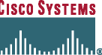
[4/53]
Por Qué Vender Telefonía IP | [1][2]


De acuerdo al Yankee Group¹, el empaquetar dos servicios normalmente reduce la rotación de clientes por un factor de 25 por ciento. El empaquetar un tercer producto la reduce en un 13 por ciento adicional, y un cuarto producto reduce la rotación en un 6 por ciento adicional.

¿Por qué Vender Telefonía IP y Centro de Contacto IP?

En la actualidad, la aceptación de las redes de datos IP como una plataforma robusta para voz está virtualmente completa. Todos los proveedores importantes de comunicaciones han anunciado que sus productos de la siguiente generación estarán basados en IP. Mientras tanto en las redes privadas, VoIP ha efectuado avances significativos gracias al QoS garantizado y a los ahorros totales en costos logrados a través de la convergencia.
Ahora ya no es una pregunta de "¿por qué VoIP?” sino "¿cuando?" y los proveedores ya están comenzando a ver una erosión de su negocio principal.
In-Stat (2005) menciona que el porcentaje de los negocios en los EE.UU. que utilizan VoIP como parte de las comunicaciones corporativas ha aumentado de 3 por ciento en el 2003 a 12 por ciento en el 2004. Tasas de penetración sustancialmente mayores se encuentran dentro de los segmentos de negocios más grandes. In-Stat predice que la penetración de VoIP del mercado medio estará en 34 por ciento a finales del 2005, y del mercado empresarial en 43 por ciento.
Yankee Group declara que de aproximadamente 113 millones de aparatos telefónicos embarcados en los EE.UU. en el 2004, únicamente alrededor del 10 por ciento fueron aparatos telefónicos IP, o líneas (Fuente: Yankee Group, Business VoIP to Accelerate in 2005, diciembre, 2004). Sin embargo, en el 2005, Yankee Group espera que el 50 por ciento de todas las líneas de negocios embarcadas serán líneas IP. VoIP ya no amenaza con arrollar al negocio de voz tradicional—está posicionado para reemplazarlo.
1 David Hawley, analista senior de estrategias de software de telecomunicaciones de Yankee Group, citó de un artículo cuyo autor es David Myron titulado Telecoms Focus on Services, Not Price,To Reduce Churn, mayo 3, 2004; publicado en destinationcrm.com.
Para resumir, a continuación se encuentran las tres razones más importantes del por qué la telefonía IP e IPCC son un asunto de interés para un proveedor de servicio:
- Reduciendo la Rotación
Las aplicaciones convergentes habilitadas por la telefonía IP lo pueden acercar mucho más al negocio de un cliente. Así también lo pueden hacer las capas de aplicación que descansan sobre la infraestructura VPN IP. Este escenario le dificulta mucho más a los clientes cambiar de proveedores que lo que sería para un servicio considerado un bien de consumo, como el enrutamiento de llamadas.
Aplicaciones como mensajería unificada e IPCC, aparte de generar flujos de ingresos adicionales, también reducen la rotación de los clientes.
- Cumpliendo con los requerimientos del cliente: eficiencia en costos, y productividad
La telefonía IP e IPCC pueden mejorar sus posibilidades de
cerrar una venta ayudándolo a cumplir ahora con más de los requerimientos principales de su cliente empresarial:
- Flexibilidad—La flexibilidad se logra a través de un rango sin paralelo de opciones de entrega, desde DIY a servicios administrados u hospedados––o de una combinación.
- Eficiencia en costos—Adicionalmente a los ahorros inherentes de una solución convergente basada en IP, los servicios administrados u hospedados reducen o eliminan los costos de operación continuos y escondidos.
- Productividad—Las aplicaciones habilitadas por IPC pueden cambiar la forma de trabajar de una organización, conduciendo a la mejora de la eficiencia de los empleados.

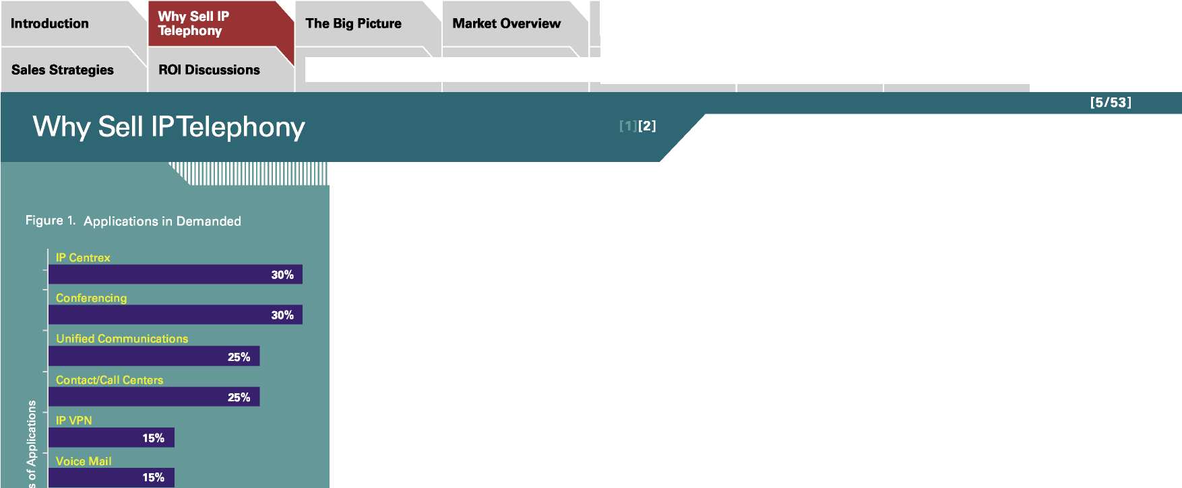
Servicios de Voz para Negocios Proporcionados por Proveedores de Servicio
Factores Tecnológicos

Tarjeta de Llamadas (Prepagada)
10%
Movilidad
10%
Portal de Voz
10%
Anuncios
10%

Manejando Objeciones Apéndice A: Comunes Historias de Éxito

Áreas a Direccionar Mercados Principales para una Venta Exitosa

3. Creando nuevos flujos de ingresos y
protegiendo los existentes
A largo plazo, IPC le ofrece un mayor potencial para la generación de nuevos ingresos que los servicios basados en TDM (Figura 1).
IPC le permite utilizar servicios como telefonía IP e IPCC para asegurar que usted mantendrá el control de la tasa vigente de los flujos de ingresos provenientes de los minutos de telefonía, de la conectividad de la red, y de los contratos de mantenimiento.
Una amplia gama de aplicaciones pueden ser agregadas encima de IPC. Las aplicaciones convergentes que combinan voz, datos, y otros medios como video son de interés particular para las empresas ya que han demostrado que mejoran en forma significativa la productividad. IPC también crea oportunidades para ventas cruzadas. Puede ser el catalizador que permita que los proveedores de servicio aumenten sus operaciones de administración de WANs a LANs con ofertas de actualizaciones a LANs para soportar QoS, seguridad, y características de LANs inalámbricos. Las posibilidades también incluyen la administración de LANs y la entrega de servicios adicionales como seguridad administrada y hospedaje de aplicaciones.

5 10 15 20 25 30
Por Ciento de Encuestados
Fuente: Yankee Group, Hosted IP Telephony Offers a Path to Convergence, septiembre 2003

Según se mencionó anteriormente, IPC está asociado en forma muy estrecha con los procesos de negocios del cliente. El equipo de ventas tiene la función importante de traducir las características y los beneficios de una infraestructura IPC en ventajas para los procesos de negocios de sus clientes. Por lo tanto, usted debe comprender los procesos de negocios de su cliente que estén basados o influenciados por las comunicaciones, y determinar en qué forma los cambios beneficiarán al cliente. En esencia, usted debe ser capaz de visualizar el panorama completo y traducirlo en ventajas para el cliente.

Servicios de Voz para Negocios Proporcionados por Proveedores de Servicio
Factores Tecnológicos
Manejando Objeciones Apéndice A: Comunes Historias de Éxito
Introducción
Estrategias de Ventas
Por Qué Vender Telefonía IP
Discusiones de ROI
El Panorama Completo

Vista General del Mercado

Áreas a Direccionar Mercados Principales para una Venta Exitosa
[6/53]
El Panorama Completo
En su función como gerente de cuenta, es importante que usted nunca pierda de vista el panorama completo. Por ejemplo, un cliente podría percibir que una actualización a LAN, la cual es esencial para la implantación de telefonía IP, es costosa y compleja. Cuando el cliente esté convencido de los beneficios de negocios generales de la convergencia y perciba la telefonía IP e IPCC como parte de una estrategia más amplia de convergencia, la plática se alejará de la telefonía IP como simplemente una actualización del tono de marcación.
El equipo de ventas tiene la función importante de traducir las características y los beneficios de una infraestructura IPC en ventajas para los procesos de negocios de sus clientes.
Visualizar el panorama completo significa colocarse por encima de los componentes tecnológicos para obtener una visión completa del negocio del cliente y así poder determinar los obstáculos que se deben superar.
Por ejemplo, los desafíos principales de negocios de un gran banco de menudeo posiblemente incluyen:
- Retención de los clientes—En un mercado ferozmente competido, el banco necesita entender mejor a sus clientes con el objeto de proporcionarles niveles adecuados de servicio y canales de contacto.
- Reduciendo costos de operación—La reducción de costos tiene una alta prioridad para todos los bancos.
- Aumentando la productividad de los empleados—Asociado en forma muy estrecha a los dos primeros desafíos, este factor está relacionado con la forma de otorgarle a los empleados las herramientas que ellos requieren para trabajar en forma más efectiva, sin importar su ubicación, con un fuerte énfasis en actualizar el ambiente en la red de sucursales.
- Apoyando las necesidades de movilidad—La mayoría de las instituciones financieras de menudeo tienen especialistas (como especialistas de bienes inmuebles) que necesitan viajar entre diferentes sucursales para acudir a reuniones con los clientes.
Soluciones potenciales a estos problemas incluyen:
- Mejorar la retención de los clientes—Proporcionar a todo el personal que tiene contacto personal con los clientes (por ejemplo, en el centro de contacto o en la sucursal) acceso a datos relevantes antes de que se involucren en un contacto con un cliente.
- Reducir costos—Converger las redes de datos y de comunicación de las sucursales (incluyendo telefonía, máquinas ATM, seguridad de clave-código) en una única red, y consolidar distintos sistemas del centro de llamadas en una solución única, más flexible y con riqueza de servicios.
- Incrementar la productividad de los empleados—Utilice IPC y su infraestructura convergente subyacente para entregar aplicaciones e información a los empleados, incluyendo entrenamiento electrónico (e-learning), conferencias de negocios de video y de audio, mensajería unificada, y soluciones de movilidad.
- Apoyar las necesidades de movilidad—Permita que los especialistas que viajan o que los gerentes regionales ingresen en el sistema telefónico en todas las oficinas sucursales y que puedan ser contactados a través de su propio número telefónico, sin importar en donde se encuentren.
Todas estas soluciones son más amplias que simplemente telefonía, pero IPC también es más amplio y capaz de responder a las preocupaciones del banco. Por lo tanto, es importante construir el conocimiento vertical de un sector y desarrollar mensajes de ventas que formen la base de los temas de discusión con los clientes acerca de sus necesidades de comunicaciones.

Estrategias de Ventas
Discusiones de ROI

[7/53]



Áreas a Direccionar Mercados Principales para una Venta Exitosa
Servicios de Voz para Negocios Proporcionados por Proveedores de Servicio
Manejando Objeciones Apéndice A: Comunes Historias de Éxito
Vista General del Mercado | [1 ][2][3][4][5][6][7]

Lo siguiente, tomado de un reporte de Yankee Group, resalta como la telefonía IP está alineada con los nuevos desafíos que enfrentan los CIOs.
IPC representa una oportunidad substancial para su compañía para aumentar los ingresos y reducir los costos vendiendo servicios administrados.
El Caso de Negocios para la Telefonía IP
La forma en la cual la telefonía IP se alinea con el nuevo mandato del Director de Informática (CIO):
- Entregar aplicaciones y características que generen ingresos
- Reducir costos
- Proporcionar servicio a una fuerza de trabajo cada vez más móvil y distribuida
- Utilizar la tecnología para aumentar la productividad
- Unificar todas las plataformas de comunicaciones
- Alinear a IT con los procesos de negocios

Esta sección primero examina las proyecciones de crecimiento del mercado y los factores del mismo para la telefonía IP en general y posteriormente muestra la oportunidad de ofrecer servicios administrados dentro del contexto de este crecimiento. También analiza las proyecciones de crecimiento del mercado y los factores del mismo para IPCC, y la oportunidad que esto le proporciona para darle servicio al creciente mercado de IPCC.
Crecimiento Masivo en Telefonía IP
Entre los analistas de la industria y los usuarios empresariales, existe en la actualidad un consenso de que la telefonía IP rebasará muy pronto a la telefonía tradicional de conmutación de circuitos como el método de entrega empresarial dominante.
Fuente: Yankee Group, Hosted IP Telephony Offers a Path to Convergence, septiembre 2003
En un reporte de IDC de junio del 2004, “KeyTrends in Enterprise VoIP: Survey Shows Strong Near-Term Growth,” declara que "La velocidad de instalación de productos y servicios basados en IP ya es elevada, con alrededor del 31 por ciento de las empresas de EE.UU. del tamaño encuestado que ya poseen PBXs IP y alrededor del 12 por ciento teniendo servicios hospedados de VoIP/Centrex IP."
Los estimados de Cisco, basados en las predicciones de numerosos analistas, muestran que los embarques de sistemas IP igualarán a los de sistemas tradicionales por primera vez en el 2006. Un factor crítico es que el ciclo de vida típico de un PBX es de 7 años, y muchas compañías reemplazaron o actualizaron sus PBXs en 1999 debido a preocupaciones acerca de problemas potenciales relacionados con Y2K.
Factores de Mercado para la Telefonía IP
De acuerdo a Yankee Group, los directores de informática (CIOs) enfrentan un nuevo mandato en el 2005. Aún cuando hace unos años las exigencias sobre los departamentos de IT eran menos complejas––estar dentro del presupuesto y asegurar la disponibilidad de los sistemas TI––en la actualidad los CIOs deben de cumplir con espectativas mucho mayores provenientes de sus colegas de negocios––cómo utilizar la tecnología para aumentar la productividad y reducir costos (Fuente: Yankee Group, Hosted IPTelephony Offers a Path to Convergence, septiembre 2003).
Entregar Aplicaciones que Generen Ingresos
En el inicio de la telefonía IP, los ahorros de costos eran vistos como la principal fuerza del mercado. Hoy en día, sin embargo, la situación está cambiando.
Primero, existe el reconocimiento que, cuando las compañías reemplazan sus sistemas telefónicos tradicionales con telefonía IP, no están simplemente reemplazando "igual" con "igual". La telefonía IP ofrece capacidades mucho mayores que los sistemas tradicionales en términos de las aplicaciones convergentes de voz, datos, y vídeo que ésta habilita. En segundo lugar, el mercado ha evolucionado y las VPNs IP se están convirtiendo rápidamente en la plataforma preferida para redes empresariales convergentes.

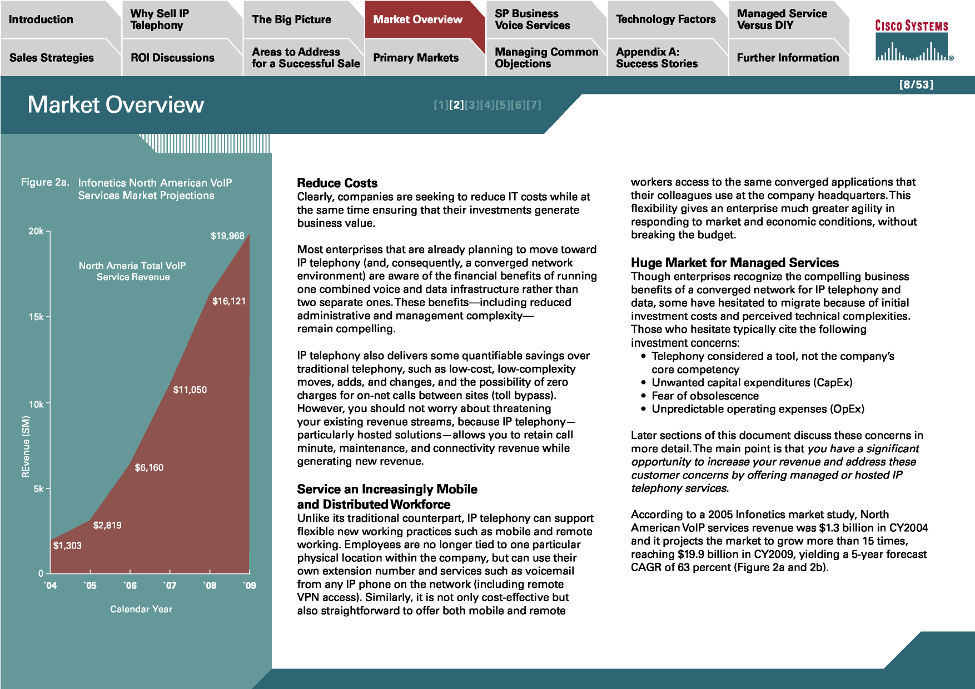
Discusiones de ROI
$19,968
El Panorama Completo

Áreas a Direccionar Mercados Principales para una Venta Exitosa
Servicios de Voz para Negocios Proporcionados por Proveedores de Servicio
Manejando Objeciones Apéndice A: Comunes Historias de Éxito
Reducir costos
Claramente, las compañías están buscando reducir los costos de IT mientras que se aseguran de que sus inversiones generen un valor de negocios.
El acceso de los trabajadores a las mismas aplicaciones convergentes que sus colegas utilizan en las oficinas centrales de la compañía. Esta flexibilidad le proporciona a una empresa una agilidad mucho mayor para responder a las condiciones del mercado y de la economía, sin sobrepasar el presupuesto.
VoIP Total en Norteamérica
Ingresos de Servicios
$16,121
$11,050
$6,160
$2,819 $1,303
`04 `05 `06 `07 `08 `09
Año Calendario
La mayoría de las empresas que están planeando en la actualidad moverse hacia la telefonía IP (y por consecuencia, hacia un ambiente de redes convergentes) están conscientes de los beneficios financieros de operar una sola infraestructura combinada de voz y de datos en lugar de dos separadas. Estos beneficios––incluyendo la complejidad reducida de administración y de gerencia––
son convincentes.
La telefonía IP también proporciona algunos ahorros cuantificables sobre la telefonía tradicional, como movimientos de bajo costo y de baja complejidad, adiciones y cambios, y la posibilidad de cero cargos asociados a llamadas a través de la red entre las distintas ubicaciones (toll bypass). Sin embargo, usted no debe preocuparse acerca de poner en riesgo sus flujos de ingresos existentes, ya que la telefonía IP— particularmente las soluciones hospedadas—le permite retener los ingresos por minuto de llamada, mantenimiento, y conectividad al mismo tiempo que generar nuevos ingresos.
Proporcione Servicio a una Fuerza de Trabajo Cada Vez Más Móvil y Distribuida
A diferencia de su contraparte tradicional, la telefonía IP puede apoyar nuevas prácticas flexibles de trabajo como el trabajo móvil y remoto. Los empleados ya no están amarrados a una ubicación física específica dentro de la compañía, pero pueden utilizar su propio número de extensión y los servicios como correo de voz desde cualquier teléfono IP en la red (incluyendo el acceso VPN remoto). En forma similar, no tan sólo es efectivo en costos sino también es sencillo el ofrecer ambos móvil y remoto
Mercado Enorme para Servicios Administrados
Aún cuando las empresas reconocen los convincentes beneficios de negocios de una red convergente para telefonía IP y datos, algunos han dudado en migrar debido a los costos de inversión iniciales y a la complejidad técnica percibida. Aquellos que dudan típicamente citan las siguientes preocupaciones relativas a la inversión:
- La telefonía es considerada una herramienta, no la competencia medular de la compañía
- Gastos de activos fijos no deseados (CapEx)
- Temor a la obsolescencia
- Gastos operativos no predecibles (OpEx)
Estas preocupaciones son manejadas con mayor detalle en las secciones posteriores de este documento. El punto principal es que usted tiene una oportunidad importante para aumentar sus ingresos y para responder a estas preocupaciones de los clientes ofreciendo servicios administrados u hospedados de telefonía IP.
De acuerdo a un estudio de mercado de Infonetics en el 2005, el ingreso de servicios de VoIP en Norteamérica fue de $1.3 billones en el año calendario 2004 y proyecta que el mercado crecerá más de 15 veces, llegando a $19.9 billones en el año calendario 2009, resultando en una predicción a cinco años de crecimiento compuesto anual (CAGR) de 63 por ciento (Figuras 2a y 2b).
Vista General del Mercado
Figura 2a. Proyecciones de Infonetics del Mercado de Servicios de VoIP en Norteamérica
Factores Tecnológicos

Estrategias de Ventas
Discusiones de ROI
[9/53]

Áreas a Direccionar Mercados Principales para una Venta Exitosa
Servicios de Voz para Negocios Proporcionados por Proveedores de Servicio
Manejando Objeciones Apéndice A: Comunes Historias de Éxito
Vista General del Mercado | [1 ][2][3][4][5][6][7]



Tipo de Servicio VoIP `04 `05 `06 `07 `08 `09 5-Total Anual CAGR a 5 Años
$632,114,200  N/A | $1,896,342,600  200% | $4,816,710,200  154% | $9,065,048,600  88% | $13,380,011,700  48% | $16,444,034,400  23% | $45,602,147,500 | 72%
$876,110,300  238% |  | $2,255,183,700  157% | $4,274,170,400  90% | $6,235,085,500  46% | $7,611,943,500  22% | $21,252,493,400 | 73%
$285,715,600  N/A | $820,168,200  187% | $2,146,326,100  162% | $4,183,519,900  95% | $6,315,365,500  51% | $788,9847,700  25% | $21,355,227,400 | 76%
$87,231,800  N/A | $200,064,100  129% | $415,200,400  108% | $607,358,300  46% | $829,560,700  37% | $842,243,200  14% | $2,994,426,700 | 47%
$670,867,900  N/A | $922,443,400  38% | $1,343,077,600  46% | $1,994,470,200  48% | $2,741,399,300  37% | $3,503,508,300  28% | $10,504,898,800 | 40%
$1,302,982,100  N/A | $2,818,786,000  116% | $6,159,787,800  119% | $11,059,518,800  80% | $16,121,411,000  46% | $19,947,542,700  24% | $5,6107,046,300 | 63%

Crecimiento de Ingresos
Mayoreo
Crecimiento de Ingresos
Total Revenue Growth
Negocio
PBX IP Administrado
Crecimiento de Ingresos
Servicios


0 `00 `01 `02 `03  Embarques de Agentes IP | `04 `05 `06 `07 `08 `09
0 `00 `01 `02 `03  Embarques de Agentes IP | Embarques de Agentes TDM

Figura 3. Total TDM vs. Embarques de Agentes IP en Norteamérica, 2000–2009 | Figura 2b. Tamaño del Mercado y Predicción de Servicios VoIP en Norteamérica
Fuente: Gartner Dataquest, junio 2005

Centros de Contacto IP Programados para el Crecimiento
Dos tendencias emergentes están dictando el crecimiento de este segmento de mercado. Primero, los centros de contacto basados en IP están quitándole un porcentaje de participación de mercado a los sistemas TDM tradicionales. En su documento Forecast: Contact Centers, North America, 2000–2009, publicado en agosto del 2005, Gartner Dataquest proyectó que las licencias de agentes TDM declinarán en forma constante a una tasa anual compuesta de 8.9 por ciento durante el plazo de la predicción. Los embarques de agentes IP, por otro lado, aumentarán a una tasa compuesta de crecimiento de 27.8 por ciento durante el mismo periodo. Para el 2008, los embarques de agentes IP serán aproximadamente iguales a los embarques de agentes TDM, y en el 2009 los rebasarán, convirtiéndose en la mayoría de los embarques de agentes totales (Figura 3).

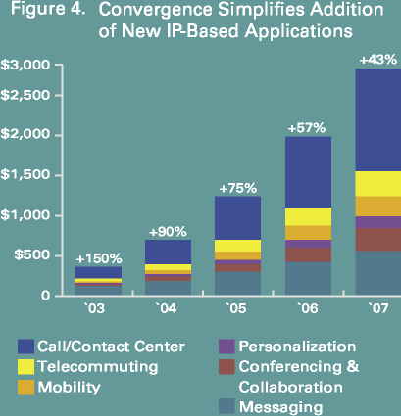
+75%
Figura 4. La Convergencia Simplifica la Incorporación de Nuevas Aplicaciones Basadas en IP
$3,000 $2,500
$2,000
$1,500
$1,000
$500
0
Personalización de Conferencias & Mensajería para Colaboración
+57%
Centro de Llamadas/Contacto y el Trabajo desde el Hogar y Movilidad
+43%
`05 `06 `07
La segunda tendencia que está acelerando el movimiento hacia los centros de contacto basados en IP es la convergencia habilitada por una red totalmente IP. Conforme las compañías adoptan una única red para sus necesidades de datos y de telefonía IP, se vuelve
más sencillo agregar otras aplicaciones basadas en IP-based applications. De acuerdo con Synergy Research, los centros de contacto basados en IP serán la aplicación líder junto con el trabajo desde el hogar, movilidad, personalización, conferencias y colaboración, y mensajería, los cuales totalizarán un mercado de US$3 billones en el 2007 (vea la Figura 4).
Importancia de los Servicios de los Centros de Llamadas Hospedados
El mercado de los centros de llamadas hospedados y en red (administrados) está creciendo rápidamente, y Datamonitor ve este crecimiento como una tendencia importante durante los próximos tres años. Aunque en el 2003 los servicios basados en centros de contacto hospedados y administrados representaron únicamente US$98 en ingresos, Datamonitor ha proyectado que la inversión en estos servicios aumentará a $869 para 2008, un crecimiento compuesto anualizado de 54.8 por ciento, rebasando fácilmente el crecimiento en los servicios de redes tradicionales que únicamente experimentarán un crecimiento compuesto anualizado de 3 por ciento durante este mismo periodo (Figura 5).

Fuente: Synergy Research, octubre 2003

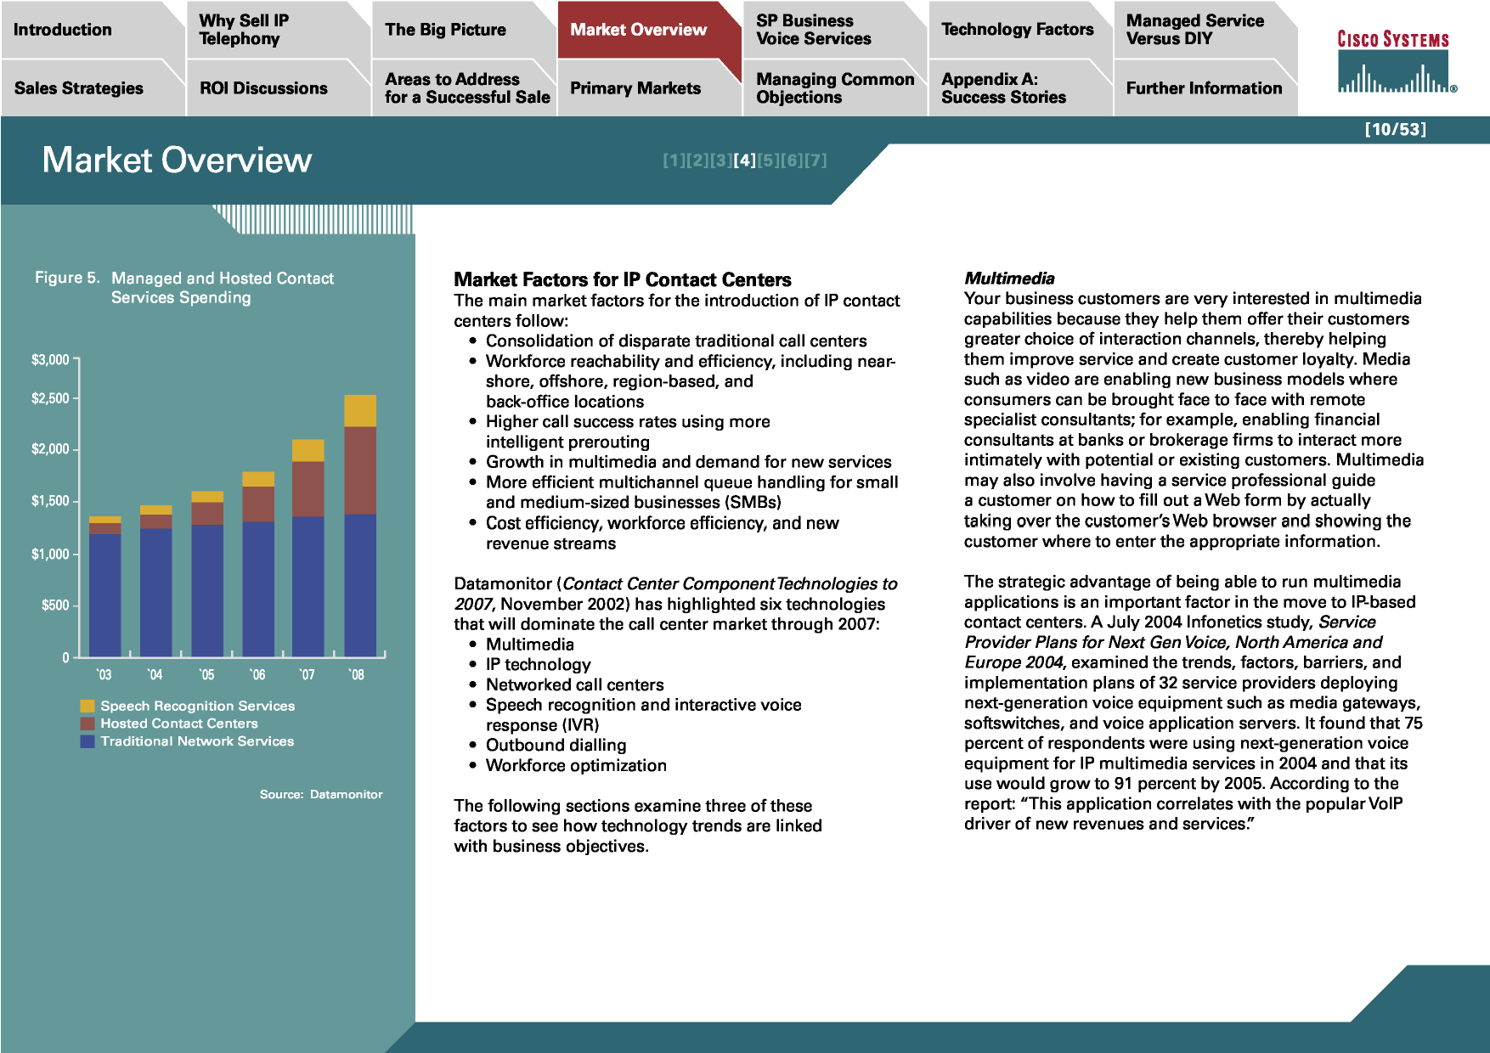
Discusiones de ROI
Manejando Objeciones Apéndice A: Comunes Historias de Éxito
[10/53]
Factores de Mercado para los Centros de Contacto IP
Los factores de mercado principales para la introducción de los centros de contacto IP se muestran a continuación:
- La consolidación de centros de llamadas tradicionales heterogéneos
- Eficiencia y capacidad de contactar a la fuerza de trabajo, incluyendo ubicaciones nacionales, internacionales, regionales, y
en el back-office
- Tasas mayores de llamadas exitosas utilizando mayor
pre-enrutamiento inteligente
- Crecimiento en multimedios y demanda de nuevos servicios
- Mayor eficiencia en el manejo de las filas de espera de canales múltiples para negocios pequeños y medianos (SMBs)
- Eficiencia en costos, eficiencia de la fuerza de trabajo, y nuevos flujos de ingresos
Datamonitor (Contact Center ComponentTechnologies to 2007, noviembre 2002) ha resaltado seis tecnologías que dominarán el mercado de los centros de llamadas hasta el final del 2007:
- Multimedia
- Tecnología IP
- Centros de llamadas en red
- Reconocimiento de voz y respuesta interactiva
de voz (IVR)
- Marcación saliente
- Optimización de la fuerza de trabajo
Las siguientes secciones examinan tres de estos factores para analizar la forma en la cual las tendencias de tecnología están enlazadas con los objetivos de negocios.
Multimedia
Sus clientes de negocios están muy interesados en las capacidades de multimedia ya que les ayudan a ofrecer a sus clientes una mayor selección de los canales de interacción, mediante lo cual ayuda a mejorar el servicio y crear lealtad en sus clientes. Medios como video están habilitando nuevos modelos de negocios en donde los consumidores pueden entrar en contacto cara-a-cara con consultores especialistas remotos; por ejemplo, el permitir que los consultores financieros de bancos o de firmas de correduría interactúen en forma más estrecha con clientes potenciales o existentes. Multimedia también puede permitirle a un profesional de servicio dirigir a un cliente en el llenado de una forma Web tomando el control actual del navegador Web del cliente y mostrándole a este último donde ingresar la información apropiada.
La ventaja estratégica de contar con la capacidad de correr aplicaciones multimedia es un factor importante en la migración hacia los centros de contacto basados en IP. Un estudio de Infonetics de julio 2004, Service Provider Plans for Next Gen Voice, North America and Europe 2004, examinó las tendencias, factores, barreras, y planes de implementación de 32 proveedores de servicio instalando equipo de voz de la siguiente generación como gateways de medios, softswitches, y servidores de aplicaciones de voz. Encontró que el 75 por ciento de los encuestados estaban utilizando equipo de voz de la siguiente generación para servicios multimedia IP en el 2004 y que su utilización crecería a 91 por ciento para el 2005. De acuerdo con el reporte: “Esta aplicación se correlaciona con VoIP, el generador popular de nuevos ingresos y servicios.”
Figura 5. Inversiones en Servicios de Contacto Administrados y Hospedados
$3,000
$2,500
$2,000
$1,500
$1,000
$500
`04 `05 `06 `07 `08 `09
Servicios de Reconocimiento de Voz Centros de Contacto Hospedados Servicios de Red Tradicionales
Fuente: Datamonitor

Áreas a Direccionar Mercados Principales para una Venta Exitosa
Información Adicional
Vista General del Mercado
[1 ][2][3][4][5][6][7]

Estrategias de Ventas
Discusiones de ROI
[11/53]

Áreas a Direccionar Mercados Principales para una Venta Exitosa
Servicios de Voz para Negocios Proporcionados por Proveedores de Servicio
Manejando Objeciones Apéndice A: Comunes Historias de Éxito
Vista General del Mercado | [1 ][2][3][4][5][6][7]



Tecnología IP
Comunicaciones IP
– Más que Sólo Telefonía
IPC le permite a las personas en el campo de los negocios comunicarse entre sí en una diversidad de formas que les ayudan a desempeñar sus trabajos más efectivamente. Incluye:
- Telefonía IP
- Mensajería unificada, incluyendo correo de voz
- Aplicaciones de IVRs
- Telefonía de video
- Conferencias IP de audio y video
- Soluciones de contacto para clientes
- Soluciones de seguridad
- Administración de redes
Las empresas están buscando mayor flexibilidad en su tecnología de centros de llamadas (por ejemplo, respuestas más rápidas en la administración de la capacidad y mayor control sobre los cambios de enrutamientos de llamadas).También desean la integración entre el centro de llamadas y la red principal de la organización para que los recursos de especialistas (por ejemplo, expertos en hipotecas) estén disponibles para tomar las llamadas de clientes transferidas por los agentes, cuando esto sea necesario. La tecnología IP permite este nivel de interacción, flexibilidad, y control.
Centros de Llamadas en Red
Datamonitor observa una gran oportunidad para que los proveedores hagan un mayor uso de sus propias infraestructuras capitalizando en estas áreas de crecimiento.
Las soluciones de contactos de clientes de Cisco ahora están experimentando una curva de crecimiento similar. Los analistas de industria Frost & Sullivan le otorgaron a IPCC de Cisco su Premio de Liderazgo de Penetración de Mercado del año 2004 en reconocimiento al aumento en su participación de mercado entre los años 2001 y 2004. Cisco instaló más de 1700 sistemas IPCC durante este periodo y logró una posición de liderazgo en los centros de contacto IP así como la quinta posición en el mercado general de distribución automática de llamadas (automatic-call-distributor - ACD).
Los usuarios de Cisco IPCC incluyen compañías tan diversas como el Departamento de Censos de los EE.UU. (gobierno), la Unión de Ahorro y Crédito del Estado de Arizona (finanzas), Cable & Wireless Optus/SingTel (telecom), Continental Airlines (servicios), Empire Blue Cross Blue Shield (cuidados de la salud), Liz Claiborne Inc. (retail), y Grizzlies de Memphis (equipo de la NBA).

Posicionamiento en el Mercado de Cisco
Cisco ha experimentado el siguiente crecimiento en sus ventas de telefonía IP. Se tardó:
- Tres años para embarcar 1 millón de teléfonos IP
- Un año para embarcar su segundo millón de teléfonos IP
- Nueve meses para embarcar su tercer millón de teléfonos IP
Los usuarios de telefonía IP de Cisco abarcan todos los sectores de industria y de gobierno, incluyendo:
- Grandes instituciones financieras––Bank of America
- Grandes firmas de consultoría––Accenture y Ernst &Young
- Empresas de manufactura––Boeing
- Empresas de retail––Crate and Barrel
- Hospitales––Indiana Heart Hospital y Baylor Hospital
- Instituciones de tecnología de punta––NASA
La Propuesta de Valor para Comunicaciones IP
Esta lista muestra el alcance de las aplicaciones habilitadas por IPC .Estas aplicaciones proporcionan un amplio rango de productividad y de beneficios financieros a los clientes. Al integrarse con los procesos de negocios del cliente a muchos niveles, mejoran la capacidad de una organización para servir a sus propios clientes. También generan mejoras en la productividad en todo el negocio: por ejemplo, está demostrado que la productividad personal y como grupo de los empleados mejora de 10 a 40 por ciento como resultado de introducir aplicaciones como movilidad y mensajería unificada.

Estrategias de Ventas
Discusiones de ROI
[12/53]

Áreas a Direccionar Mercados Principales para una Venta Exitosa
Servicios de Voz para Negocios Proporcionados por Proveedores de Servicio
Manejando Objeciones Apéndice A: Comunes Historias de Éxito
Vista General del Mercado | [1 ][2][3][4][5][6][7]

Cuando se utiliza en conjunto con telefonía IP, Cisco IPCC le permite a las compañías establecer una red de interacción con los clientes. Los ambientes tradicionales de los centros de llamadas colocaron muchas restricciones en la forma y en el lugar donde la compañía interactuaba con sus clientes. La red de interacción con clientes le permite a las compañías mucha mayor flexibilidad en la manera como se comunican con sus clientes, incluyendo la capacidad de poner a la organización completa a la disposición de los clientes según se requiera. El resultado es un ambiente de negocios que es más receptivo hacia sus clientes –– un objetivo principal de prácticamente todas las organizaciones en los sectores comerciales y públicos el día de hoy.
En resumen, la capacidad de integrar voz, datos, y video en nuevas aplicaciones de multimedia ofrece a los clientes un valor genuino en adición a las características de telefonía que ya conocen––realmente es "más que sólo telefonía."
Aplicaciones Principales para Telefonía IP
Cisco ofrece una gama de aplicaciones de telefonía IP, incluyendo:
- Cisco IPCC—Una familia de servicios de múltiples canales que está evolucionando y que le otorga acceso a las organizaciones a un rango más amplio de recursos y de control, incluyendo un grupo de recursos ilimitados de agentes y especialistas, creando una red de interacción con los clientes
- Cisco Unity® Unified Messaging—Mensajería unificada para negocios de todos los tamaños, donde los individuos reciben sus mensajes de correo electrónico, de voz, y faxes a través de una sola charola de entrada, accesible a través de telefonía, de una PC, o de un dispositivo móvil
- Cisco Personal Assistant—Una herramienta de administración que facilita la comunicación ayudando a los empleados a administrar cómo y donde pueden ser localizados
- Cisco MeetingPlace® solution—Una herramienta de colaboración con riqueza de medios que trae el poderío de imágenes visuales a las conferencias de audio compartiendo datos, voz, video, y aplicaciones con otros usuarios en la Web
- Cisco VT Advantage (with Cisco CallManager Version 4.0)—Una solución de telefonía de video adicionada a Cisco CallManager para que las sesiones de video de persona-a-persona en tiempo real puedan ser incorporadas en llamadas telefónicas y en conferencias ,ya que es tan sencilla de usar como un teléfono
Adicionalmente, existe un rango creciente de aplicaciones de terceros para Cisco IPTelephony que aprovechan los estándares abiertos de la solución. Entre las más populares son las aplicaciones escritas en XML (Extensible Markup Language) para uso con teléfonos IP de Cisco. Al permitir que los teléfonos IP de Cisco se utilicen como un navegador Web o como el sustituto de una PC, estas aplicaciones son particularmente útiles para desplegar información en áreas de trabajo donde las PCs no son generalmente encontradas, como podría ser en el piso de una tienda, en un ambiente de retail, en instalaciones de manufactura, o en terminales de aeropuertos y de ferrocarriles. Estas aplicaciones incluyen:
- Mind Enterprise IP system (M.E.IP.S) de MIND CTI es una solución completa, centralizada, y fácil de utilizar para facturación empresarial, contabilidad, y administración de las comunicaciones de red, la cual contiene herramientas Web para rastreo de voz y para reportes a través de redes de telefonía IP y tradicionales.

Estrategias de Ventas
Discusiones de ROI
[13/53]

Áreas a Direccionar Mercados Principales para una Venta Exitosa
Servicios de Voz para Negocios Proporcionados por Proveedores de Servicio
Manejando Objeciones Apéndice A: Comunes Historias de Éxito
Vista General del Mercado | [1 ][2][3][4][5][6][7]

- Nevotek V/IP-Suite es un gateway para un sistema de administración de bienes raíces con tecnología de punta diseñado específicamente para Cisco CallManager. Reduce los gastos operativos de hoteles al mismo tiempo que aumenta sus ingresos de servicios y proporciona a los trabajadores formas innovadoras para administrar el estado y la disponibilidad de los cuartos.
- La tecnología patentada de VoIP de NICE Systems proporciona una amplia gama de aplicaciones de grabación para Cisco IP Telephony. Permite que las organizaciones graben a través de nuevos canales de comunicación al mismo tiempo que capturan y analizan las interacciones para propósitos de cumplimiento, administración de riesgos, o administración de calidad.
- eQuality ContactStore IP de Witness Systems permite que todas las llamadas, o una en particular, efectuadas en Cisco CallManager sean grabadas. La interfase XML en los teléfonos IP permite la distribución de llamadas específicas a las personas adecuadas, y los usuarios con permisos de seguridad pueden buscar y escuchar nuevamente las llamadas utilizando un navegador Web.

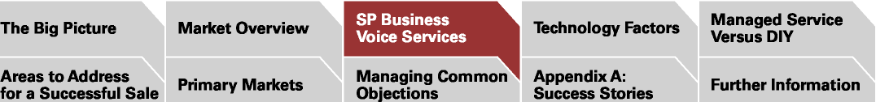

Áreas a Direccionar Mercados Principales para una Venta Exitosa
Manejando Objeciones Apéndice A:
Comunes Historias de Éxito
Estrategias de Ventas
Discusiones de ROI
[14/53]
Servicios de Voz para Negocios de Proveedores de Servicios | [1][2]

Usted puede capitalizar en la adopción empresarial de la telefonía IP ofreciendo servicios de voz para negocios administrados a múltiples usuarios de negocios sobre una infraestructura compartida.

IPC administrado puede ser dividido en dos modelos principales de instalación:
- Administrado en sitio, en el cual casi todo el equipo está localizado en las instalaciones propias del cliente, y puede pertenecer al cliente o al proveedor. El proveedor de servicio administra en forma activa el servicio a través de una conexión siempre habilitada y típicamente también proporciona conectividad WAN y distribución a la PSTN (red telefónica pública conmutada).
- Servicios hospedados, en el cual la mayoría de los componentes de control de llamadas residen dentro de la infraestructura del proveedor de servicios, con el equipo del cliente limitado a teléfonos, y en algunos casos, gateways. El proveedor de servicios casi siempre administra el servicio y proporciona conectividad WAN y PSTN.
- Servicios de telefonía IP administrados u hospedados—Estos servicios incluyen características de suscripción IP y de llamadas de grupo como localización de personas, intercomunicación, conferencias de múltiples personas, grupos de cacería, reenvío de llamadas, y transferencia de llamadas sobre un rango de equipo en las instalaciones del cliente (customer premises equipment - CPE), incluyendo Cisco CallManager, Cisco CallManager Express, teléfonos IP remotos, y hasta PBXs TDM tradicionales con un gateway CPE de VoIP.
- VPNs de voz sitio-a-sitio—Las VPNs de voz sitio-a-sitio permiten que una empresa utilice la infraestructura de VoIP del proveedor de servicios para evitar llamadas con cargo entre sus sitios y sucursales. Este servicio de voz para negocios se entrega sobre una VPN IP que ofrece conectividad de voz privada de sitio-a-sitio. El servicio permite que los clientes interconecten sistemas de telefonía TDM o IP existentes en sitio. Estos servicios aumentan la demanda de la capacidad VPN, creando oportunidades para actualizar a los clientes de VPNs IP básicas de baja velocidad a VPNs IP más rápidas y de mayor valor que contengan QoS al mismo tiempo que utilizan la misma infraestructura VPN IP base.
- PSTN access—La conectividad PSTN típicamente está incluida con el servicio VPN de voz, ayudándole a usted a asegurar los minutos de llamadas PSTN del cliente. Al haber interconectado todas las sucursales y los sitios de la empresa a la PSTN sobre una única VPN IP convergente, usted podrá transferir, a su vez, algunos de los ahorros de la distribución de la PSTN central para hacer aún más atractivo el servicio. Estos ahorros pueden ser obtenidos del uso de la red IP para llegar al gateway PSTN más cercano al destino (“forced on-net”), descuentos de volumen a través de agregar el tráfico de múltiples empresas, o ahorros provenientes de costos más bajos de interconexión IP-a-IP a otros carriers.
Ya sean administrados u hospedados, un extenso portafolio de servicios que generan ingresos incluyen todas o algunas de las siguientes características:

Áreas a Direccionar Mercados Principales para una Venta Exitosa
Manejando Objeciones Apéndice A:
Comunes Historias de Éxito
Estrategias de Ventas
Discusiones de ROI
[15/53]
Servicios de Voz para Negocios por Proveedores de Servicios | [1][2]

- Comunicaciones unificadas administradas y hospedadas— Los servicios de mensajería unificada (correo de voz, correo electrónico, fax, y "find me/follow me") le permiten a los usuarios finales decidir cómo recibir mensajes y llamadas. La solución puede estar ubicada en las instalaciones del cliente o puede residir en su red. Como un servicio aprovisionado centralmente, es fácil permitir que un cliente pruebe el servicio con pocos usuarios antes de que se lleve a cabo la instalación a escala completa.
- Servicios de Comunicaciones IP Mejorados—Las oportunidades de ingresos surgen de administrar las aplicaciones IP mejoradas.
Usted puede aprovechar la escala de su infraestructura VoIP compartida para ofrecer servicios adicionales de valor agregado como:
- Administración del servicio administrado del plan de marcación privado basado en la red—Con un softswitch como el Cisco PGW 2200 Softswitch dentro de la infraestructura, usted podrá administrar en forma centralizada el plan de marcación del cliente. Esta configuración es considerablemente más eficiente que configurar cada PBX en forma separada.
- Bloqueo de llamadas—Por ejemplo, usted puede, en base a la solicitud de una empresa, evitar llamadas a números internacionales, móviles, de tasa premium, o a cualquier otro conjunto de números, por extensión o por horario del día.
• Reportaje de llamadas—La mayoría de los negocios desean monitorear el uso de la telefonía para poder controlar la forma en la cual los empleados están utilizando los teléfonos y así tomar decisiones fundamentadas acerca de requerimientos futuros. Los negocios también necesitan monitorear el desempeño de su proveedor comparado con los contratos de nivel de servicio (SLAs). Los Servicios de Voz para Negocios de Cisco le ayudan a ofrecer reportes en línea basados en Web, ayudándole a asegurar que los clientes mantengan el control completo sobre sus servicios subcontratados y poder proporcionarles tranquilidad con respecto al nivel de servicio que están recibiendo.

Estrategias de Ventas
Discusiones de ROI
[16/53]

Áreas a Direccionar Mercados Principales para una Venta Exitosa
Manejando Objeciones Apéndice A: Comunes Historias de Éxito
Factores Tecnológicos | [1 ][2][3][4][5][6][7][8]

Esta sección proporciona una vista general de los elementos principales que forman las Comunicaciones IP de Cisco (IPC), incluyendo:
- La red
- Control de llamadas
- La infraestructura del softswitch
- Administración de contactos
- Aplicaciones de IPC
Los puntos de venta principales están resaltados junto al resumen de cada tecnología o solución. Sin embargo, primero habrá que responder la pregunta "¿Por Qué Elegir Cisco?"
¿Por Qué Elegir Cisco?
Cisco ingresó en el mercado IPC en 1995 y tiene mayor experiencia en telefonía IP y en sus aplicaciones empresariales que cualquier otro proveedor.
Las siguientes son razones adicionales para vender soluciones Cisco IPC de forma preferente a las soluciones de otros proveedores:
- Para aprovechar las inversiones de su compañía en
Tecnología de Cisco—En particular usted puede utilizar VPNs IP MPLS ventajosamente, ya que esta plataforma típicamente es la base de cada solución
de Comunicaciones IP
- Para asegurar un flujo continuo de oportunidades en el futuro—Debido a que Cisco IPC y el portafolio de los servicios de redes de Cisco es muy completo (incluyendo, por ejemplo, centros de contacto, comunicaciones inalámbricas, seguridad, y almacenamiento), le proporciona muchas oportunidades para el aumento de ventas futuras basadas en soluciones integradas.
- Para reducir el riesgo de los clientes—Cisco IPC es una solución de extremo-a-extremo cuyos componentes individuales están diseñados para funcionar conjuntamente. Este diseño ayuda a asegurar que las funciones esenciales como seguridad, desempeño, y confiabilidad no tan sólo están presentes en los productos pero están entretejidas a través de la red, apoyando su efectividad.
- Para permitir que los clientes migren de sistemas basados en TDM a IP a su propio ritmo—Las soluciones de Cisco IPTelephony y Cisco IPCC están diseñadas para interoperar con sistemas tradicionales.
- Para tomar ventaja del soporte y del servicio de Cisco de clase mundial—La organización de Servicios Avanzados de Cisco tiene experiencia única en la evaluación, diseño, e instalación de redes, así como en los servicios de soporte continuos que pueden complementar sus propias capacidades. Específicamente, puede ofrecer un servicio de evaluación que determine el grado de preparación de una empresa para adoptar la telefonía IP así como su justificación financiera.
- Para acceder al financiamiento de Cisco Systems Capital® — Cisco Systems Capital Corporation es la empresa de servicios financieros de Cisco, la cual proporciona financiamiento a precios competitivos tanto a los proveedores de servicio como a los clientes finales. El arrendamiento puede ser una herramienta importante para vender IPC, permitiéndole a usted y a su cliente reducir la inversión inicial de capital (CapEx), mejorar el retorno sobre la inversión (ROI), reducir el costo total de propiedad (TCO), y administrar los flujos de efectivo. Muchas de las ventas más grandes de IPC de Cisco han incorporado soluciones de arrendamiento.

Estrategias de Ventas
Discusiones de ROI
[17/53]

Áreas a Direccionar Mercados Principales para una Venta Exitosa
Manejando Objeciones Apéndice A: Comunes Historias de Éxito
Puntos principales de venta:
Debido a que MPLS no tiene conexiones, está adaptado en forma ideal a aquellas compañías que requieren conexiones directas entre muchos sitios distribuidos (frecuentemente conocida como conectividad any-to-any). Adicionalmente, MPLS es flexible y escalable, permitiendo que el proveedor cambie el ancho de banda o conecte nuevos sitios en forma más rápida y fácil que otras soluciones.
CoS le permite a los proveedores de servicio ofrecer servicios IP diferenciados. Las siguientes tres clases de servicios son las más comunes, pero algunos proveedores ofrecen hasta cinco clases diferentes.
Cisco tiene una solución completa basada en IPSec y la cual interopera totalmente con su MPLS
Soluciones VPN-IP.
Acceso a Banda Ancha – Aprovechando una Tecnología Penetrante
Banda ancha está comenzando a estar ampliamente disponible, no tan sólo en hoteles, bibliotecas, y en otros lugares públicos, pero también en el hogar.La ubicuidad de banda ancha la hace ideal tanto para acceso IPSec como para la entrega directa de MPLS. Los trabajadores remotos pueden ahorrar dinero efectuando y recibiendo llamadas sobre estas conexiones utilizando softphones basados en PCs (una aplicación de telefonía IP de Cisco) en lugar de utilizar
teléfonos móviles.
Factores Tecnológicos | [1 ][2][3][4][5][6][7][8]

La Red
Las soluciones IPC de Cisco están diseñadas para ser instaladas sobre una infraestructura VPN-IP MPLS basada en productos de Cisco. Esta sección del conjunto de herramientas explica por qué éste es el escenario ideal, las alternativas, y los beneficios de la infraestructura tanto para usted como para sus clientes.
MPLS – Conectividad Any-to-Any con QoS
Aún cuando los servicios VPN IP pueden ser construidos de diferentes formas, únicamente MPLS satisface completamente todos los requerimientos de las grandes empresas y de las SMBs relativos a conectividad, tolerancia a fallas, seguridad, y
QoS, al mismo tiempo que es fácil y eficiente en costo para su implementación.
Ingeniería de Tráfico y Calidad de Servicio – Soportando Voz, Video, y Datos
QoS es esencial para poder correr tráfico sensible al tiempo, como voz o video, sobre una red convergente.
Uno de los diferenciadores principales de QoS es la clase de servicio (CoS), un conjunto de parámetros QoS preseleccionados por el proveedor para soportar varios tipos de tráfico.
Otra ventaja de MPLS son sus capacidades de ingeniería del tráfico. Al eficientar la transmisión, se reduce el costo de la red e interopera con QoS para mejorar el nivel de servicio general entregado a los clientes.
• Gold garantiza la latencia y la entrega para aplicaciones de negocios de misión crítica como telefonía de paquetes y tráfico de VoIP o video en tiempo real.
• Silver garantiza la entrega y es utilizado mayormente para aplicaciones generales que no son tan sensibles a retrasos y a jitter, como comercio electrónico, Systems Network Architecture (SNA), y Oracle.
• Bronze soporta FTP, correo electrónico, y otras aplicaciones de "mejor esfuerzo."
IPSec – Habilitando el Acceso Remoto a VPNs
Una de las preocupaciones principales de las empresas que tienen trabajadores móviles y en el hogar es el acceso seguro y efectivo en costos a la red corporativa.
IP Security (IPSec) es una arquitectura VPN que ayuda a asegurar confidencialidad, integridad, y autenticidad de las comunicaciones de datos a través del Internet público. Basado en estándares abiertos y sencillo de instalar, utiliza un rango de mecanismos de tuneleo y encriptación para proteger los paquetes en tránsito. Esta arquitectura hace que IPSec sea ideal para asegurar las conexiones de acceso remoto a una VPN corporativa.
Ingeniería QoS en el LAN – Creando un Nuevo Mercado para los Proveedores de Servicio
Las instalaciones de IPC requieren QoS, y este requerimiento se extiende al LAN debido a que múltiples flujos de datos compiten, aún en los anchos de banda altos.
Los VLANs son un mecanismo típico para separar los puntos extremos de voz (teléfonos IP) de los puntos extremos de datos en el LAN para QoS y seguridad. Por lo tanto, las capacidades del LAN deben ser consideradas para cada instalación y actualizadas en caso de ser necesario.

Estrategias de Ventas
Discusiones de ROI
[18/53]

Áreas a Direccionar Mercados Principales para una Venta Exitosa
Manejando Objeciones Apéndice A: Comunes Historias de Éxito
Factores Tecnológicos | [1 ][2][3][4][5][6][7][8]

Topologías Típicas – Evolucionando al Ritmo del Cliente Al vender IPC, usted le puede garantizar a los clientes potenciales que todos los elementos de la solución serán compatibles con sus sistemas tradicionales de telefonía y con las aplicaciones existentes ya que:

Principales puntos de venta: (cont.)
Es importante asegurar que la infraestructura LAN de su cliente pueda soportar aplicaciones IPC convergentes. Ya que esta discusión necesita ocurrir durante el proceso de ventas, tome esta oportunidad para explorar la posibilidad de actualizar no tan sólo al LAN del cliente, pero también a su administración.
Cisco CallManager es una solución de procesamiento de llamadas de telefonía IP empresarial escalable, distribuida, y altamente disponible.
- Escalable—Múltiples servidores de procesamiento de llamadas pueden ser configurados en clusters y administrados como una única entidad, con capacidad de hasta 30,000 teléfonos IP por cluster.
- Distribuida—La capacidad de configurar servidores de procesamiento de llamadas de Cisco en clusters en una red IP es única en la industria. Le proporciona tanto a usted como a su cliente mayor flexibilidad en instalar y en administrar los sistemas.
- Disponible—Múltiples opciones de redundancia proporcionan altos niveles de tolerancia a fallas.
Cisco CallManager Express hace que la instalación en un sitio pequeño o en una oficina sucursal sea efectiva en costos y muy sencilla de instalar, administrar, y mantener.
- Efectiva en costose—Un dispositivo (un
ruteador de acceso de Cisco) puede entregar todas las comunicaciones de negocios a la pequeña oficina o sucursal, incluyendo telefonía IP y correo de voz así como redes de contenido, seguridad de firewalls, y servicios VPN mejorados. Para instalaciones pequeñas, el mismo dispositivo también puede proporcionar conmutación de LANs.
- Riqueza de características—Cisco CallManager Express
proporciona a los usuarios de teléfonos IP un sistema de llave y muchas características de PBX comúnmente utilizadas.

- Muchas compañías ya están utilizando la tecnología de Cisco basada en IP en sus redes de datos.
- Las soluciones Cisco IPTelephony están diseñadas para interoperar con sistemas telefónicos basados en TDM. Por ejemplo, los clientes pueden integrar la riqueza de las características de la solución de comunicaciones unificadas de Cisco Unity (correo electrónico, voz, y mensajes de fax enviados a una charola de entrada, así como mensajería de voz inteligente) con su PBX existente utilizando el Gateway de Medios PBX-IP de Cisco Unity el cual está soportado en los siguientes PBXs TDM:
- Siemens Hicom 300
- Nortel Meridian 1
- Avaya Definity G3
- Las soluciones Cisco IPCC conviven con sistemas tradicionales de centros de llamadas basados en TDM. La clave para soportar un ambiente heterogéneo es que Cisco IPCC y Cisco Customer Voice Portal 3.0 ambos contienen
"ganchos" interconstruídos a sistemas tradicionales.
La Infraestructura de Cisco Softswitch Proporciona Flexibilidad Excepcional
- Aplicaciones IPC Figura 6. están diseñadas para interoperabilidad.

Servicios Telefónicos para Negocios
VPN de Voz de Sitio-a-Sitio
Acceso PSTN
Comunicaciones Unificadas
Centro de Contacto IP
Servicios IP Mejorados
Servicios de Voz para Negocios por Proveedores de Servicios
Opciones de Instalaciones en Clientes



Cisco IPCC soporta
conexiones a todos los paquetes CRM líderes en el mercado, incluyendo Oracle, PeopleSoft, SAP, y Siebel. También proporcionan puntos de integración abiertos para ayudar a habilitar la integración personalizada, donde sea necesaria, a través de Cisco o de terceros asociados del canal.
Control de llamadas
Cisco CallManager – La Solución de Clase Empresarial Cisco CallManager es el equivalente en software de un PBX, proporcionando capacidades de telefonía empresarial a dispositivos de redes para telefonía de paquetes (incluyendo teléfonos IP, dispositivos de procesamiento de medios, gateways VoIP, y aplicaciones de multimedios).
Cisco CallManager Express –
Riqueza de Funcionalidad para un Menor Número de Usuarios
Cisco CallManager Express convierte a un ruteador de acceso de Cisco en un PBX. Ofreciendo un conjunto robusto de características de negocios comunes, proporciona una solución de telefonía IP efectiva en costos con riqueza de soluciones hasta para 240 usuarios.
Infraestructura de Softswitch
La infraestructura de softswitch que soporta las soluciones de Telefonía IP de Cisco proporciona señalización PSTN de clase carrier y control de llamadas con múltiples interfaces que permiten la integración completa de PBXs TDM, telefonía IP, y conectividad PSTN (Figura 6).

Estrategias de Ventas
Discusiones de ROI
[19/53]

Áreas a Direccionar Mercados Principales para una Venta Exitosa
Manejando Objeciones Apéndice A: Comunes Historias de Éxito
Factores Tecnológicos | [1 ][2][3][4][5][6][7][8]

Administración de Contactos

Principales puntos de venta: (cont.)
Las principales características y beneficios se muestran a continuación:
- Flexibilidad excepcional en términos del estándar de la industria de los protocolos de control—Los protocolos incluyen Media Gateway Control Protocol (MGCP), H.323, Session Initiation Protocol (SIP), y más de 100 variantes de SS7 (Signalling System 7).
- Integración completa con Cisco IPCC—El softswitch permite que el motor de enrutamiento inteligente (Cisco Intelligent Contact Management [ICM]) dentro de Cisco IPCC instruya al softswitch acerca de como manejar
cada llamada.
- Una plataforma de facturación central para los proveedores de servicio administrados—Esta característica reduce los costos administrativos de la facturación y ofrece la capacidad de proporcionar reportes expandidos, dando como resultado un servicio a clientes mejorado.
- Enrutamiento inteligente de llamadas en la red IP—Esta característica ayuda para habilitar características del servicio VPN de voz como planes de marcación de sitios múltiples privados, enrutamiento al menor costo, PSTN, e interconexiones de carrier IP.
- Un nivel alto de versatilidad—Esta versatilidad resulta de una infraestructura diseñada por un proveedor de extremo-a-extremo que ofrece escalabilidad, tolerancia a fallas, distribución eficiente al PSTN, y la opción de integrar múltiples tecnologías PBX y PBX IP en un servicio completo.
El Aspecto Cambiante del Servicio a Clientes – Hacia una Red de Interacción con Clientes
Los sistemas de centro de llamadas basados en TDM fueron diseñados para cumplir con requerimientos específicos de negocios. Sin embargo para la mayoría de las empresas con una función crítica de servicio a clientes esos requerimientos ahora han cambiado. Los servicios basados en Cisco IPCC cumplen con los requerimientos principales de negocios de las empresas en la actualidad, incluyendo:
- Capacidades de Multicanal—La exigencia de los consumidores por contar con nuevos canales de comunicación, como correo de voz e Internet, significa que las capacidades de multicanal se han convertido en esenciales para la mayoría de las empresas.
- Protección de la inversión anterior—Las empresas han invertido fuertemente en sistemas de centros de llamadas basados en TDM, US$2.53 billones a nivel mundial entre 1997 y 1999 de acuerdo con IDC. La migración exitosa de sistemas TDM a IP, por lo tanto, es un asunto crucial.
- Independencia de ubicaciones—Con el objeto de mejorar el servicio a los clientes, las empresas están buscando mayor flexibilidad en la forma cómo despliegan y operan sus centros de contacto. La capacidad de tener agentes en cualquier parte –– ya sea en una instalación dedicada, en una sucursal, en el hogar, o en una ubicación internacional––se está volviendo muy importante.
- La integración de aplicaciones y la integración de telefonía al cómputo(CTI)—Las empresas también están buscando una mayor integración entre los agentes y el negocio, particularmente a través de enlaces a sistemas de back-office como aplicaciones CRM y menús desplegables de CTI.
• Integración con el sistema telefónico corporativo—
Una solución verdaderamente integrada de telefonía IP y del centro de contacto IP permite a las empresas extender sus capacidades de servicio para sus clientes a lo largo de toda la organización, logrando un enfoque más cohesivo y colaborativo en el servicio a clientes. Esta propuesta, la cual Cisco denomina una red de interacción con clientes, es única en la industria en la actualidad.
La siguiente sección explica con mayor detalle como la solución de Cisco opera, y resalta los puntos de venta principales.
Cisco IP Contact Center Hosted Edition –
Una Plataforma Estratégica
Posicione Cisco IPCC Hosted Edition como una plataforma estratégica que les permite a sus clientes migrar hacia una verdadera red de interacción con clientes.
Diseñada para instalaciones de servicios administrados, Cisco IPCC Hosted Edition ayuda a habilitar una serie de servicios integrados que pueden ser introducidos juntos o gradualmente en fases. El proveedor hospeda la infraestructura del centro de contacto, la cual es compartida por múltiples clientes, dentro de su propia estructura. Esta configuración le ayuda a proporcionar servicio a los clientes con infraestructuras IP o TDM, o con una combinación de ambas.
Los componentes del núcleo de Cisco IPCC Hosted Edition residen dentro de su propia red, con los teléfonos IP de Cisco y las PCs de los agentes en las instalaciones del cliente. Las dos partes son conectadas a través de una red IP QoS, como una VPN MPLS.

Estrategias de Ventas
Discusiones de ROI
[20/53]

Áreas a Direccionar Mercados Principales para una Venta Exitosa
Manejando Objeciones Apéndice A: Comunes Historias de Éxito
Factores Tecnológicos | [1 ][2][3][4][5][6][7][8]

Las capacidades de Cisco IPCC Hosted Edition incluyen las siguientes:

Principales puntos de venta: (cont.)
Cisco IPCC Hosted Edition es importante para usted ya que le ayuda a su compañía:
- A direccionar el enorme mercado de centros de contacto con una solución que reducirá en forma significativa la rotación de los clientes empresariales y de las SMBs
- A instalar fácilmente, ya que está completamente integrada en la arquitectura Cisco
- A depender de una solución de un líder de mercado con 10 años de experiencia y más centros de contacto basados en IP conectados hoy en día que cualquier otro proveedor
- A aprovechar la inversión en tecnología Cisco y acelerar el ROI ofreciendo una plataforma de creación de servicios para múltiples clientes
- A generar ingresos adicionales a través de nuevos servicios según Cisco agregue nuevas capacidades a la Red de Interacción con Clientes
- Independencia en las ubicaciones—A diferencia de los sistemas TDM, los agentes no requieren teléfonos ACD especializados. Cualquier empleado de la compañía es un agente potencial, y los agentes dedicados pueden ser ubicados de manera más efectiva.
- Enrutamiento inteligente de contactos—Como parte central de solución se encuentra un motor inteligente de enrutamiento de contactos con una configuración dedicada a cada cliente individual. A través de una combinación de datos del cliente, de datos del centro de contacto, y de las reglas de negocios definidas por el usuario, enruta a cada persona que llama o a cada solicitud al recurso disponible más adecuado en cualquier parte de la organización. También entrega contexto–evento de la llamada y los datos del perfil del cliente –– conforme el contacto llega, permitiendo que el empleado le proporcione al cliente un servicio más personalizado y más eficiente.
- Enrutamiento de red con CTI—Cisco IPCC Hosted Edition ofrece funciones excelentes en CTI empresarial unificando a los sistemas del centro de contacto desde la red hasta el escritorio, con mínima personalización de desarrollo o de integración de sistemas.
Cisco IPCC Hosted Edition proporciona una enorme cantidad de datos en el escritorio a través de conexiones telefónicas de computación avanzadas entre el sistema, las redes de los carriers, los ACDs, los IVRs, y los servidores de Web y de correo electrónico. La información de estas diversas fuentes es utilizada para disparar aplicaciones de CTI como menús desplegables en la pantalla o transferencias de voz y de datos.
La solución de Cisco ofrece capacidades de pre-enrutamiento, lo cual significa que las búsquedas en la base de datos ocurren y sus resultados son entregados en el escritorio antes de que un contacto llegue, por lo cual se mejora la eficiencia y el servicio al cliente.
El sistema también ayuda a habilitar la transferencia coordinada de voz y de datos enviando los datos del perfil del cliente en conjunto con el contacto. Este proceso trabaja a través de ambientes heterogéneos, entre diferentes ubicaciones, y a lo largo de la vida de un contacto.
• Riqueza de funcionalidad—Las opciones que usted podrá ofrecer como parte de una solución hospedada incluyen:
- Colaboración a través del Web—Las características incluyen la posibilidad de compartir páginas Web con los clientes mientras se lleva a cabo una conversación de voz o de texto, apoyando a los clientes a completar formas en línea, y compartiendo cualquier aplicación de escritorio basada en Windows a través del navegador Web de la persona que está llamando.
- Administración de correo electrónico—La administración de correo electrónico le permite a los clientes la opción de enviar un correo electrónico para obtener soporte, en lugar de efectuar una llamada telefónica.
- Llamadas Salientes (Outbound)—Esta característica permite que el sistema hospedado entregue una mezcla de llamadas entrantes y salientes a los agentes, proporcionando mayor productividad de los agentes. En forma única, la opción Cisco está basada en software y no requiere hardware propietario dedicado.

Estrategias de Ventas
Discusiones de ROI
[21/53]

Áreas a Direccionar Mercados Principales para una Venta Exitosa
Manejando Objeciones Apéndice A: Comunes Historias de Éxito
Factores Tecnológicos | [1 ][2][3][4][5][6][7][8]

Principales puntos de venta: (cont.)
Los siguientes son los beneficios del Cisco Customer Voice Portal que usted puede enfatizar con sus clientes durante el proceso de ventas:
- Reducción del consumo de ancho de banda—Debido a que los servidores del Cisco Customer Voice Portal servers están instalados cerca de la interconexión PSTN, los servicios de prompting, recolección. y de filas de espera requieren únicamente ancho de banda local.
- Protección de la inversión—El Cisco Customer Voice Portal puede manejar las llamadas que se originen desde la PSTN para después reenviarlas a un centro de contacto tradicional basado en ACD.
- Ahorros en costos en enrutamientos y transferencias de llamadas— Controlando el proceso de enrutamiento, la arquitectura del Cisco Customer Voice Portal utiliza menos puertos que la mayoría de los otros sistemas IVR, y esta eficiencia le ahorra dinero al cliente.
- Plataforma innovadora—El Cisco Customer Voice Portal está basado en VoiceXML, la norma para definir los servicios de voz tradicionales y emergentes basados en Web. Esta plataforma le permite a los clientes desarrollar nuevos servicios personalizados para habilitar mediante voz su contenido Web. También reduce los costos de agentes y mejora el acceso a la información corporativa.
- Una solución de administración de contactos de extremo-a-extremo—El Cisco Customer Voice Portal está completamente integrado con las soluciones IPCC y de Telefonía IP como Cisco CallManager, por lo que puede ofrecer un enfoque completo y consistente a las funciones y a la administración a nivel de toda la empresa.
Cisco IPCC Hosted Edition es importante para sus clientes de negocios ya que:
- Ofrece un camino de migración sin obstáculos; por ejemplo, una empresa puede equipar un nuevo sitio con una solución administrada basada en IP e integrar sus cuatro sitios existentes basados en TDM, creando lo que aparenta ser un único sitio; desde luego, las funciones completas no estarán disponibles hasta que todos los sitios sean migrados.
- Permite que el negocio entregue un rango extenso de capacidades, no tan sólo para los agentes pero para cada empleado, y por lo tanto mejorando el servicio a clientes
- Le otorga la capacidad a las organizaciones de ofrecer servicios aún en los sitios más remotos o pequeños
- Entrega capacidades de clase empresarial dentro del ámbito de las compañías pequeñas y medianas
- Proporciona a los clientes una solución de extremo-a-extremo que es flexible y escalable, reduciendo el riesgo, al mismo tiempo que ayuda en la administración de costos y en la planificación de desarrollos futuros
- En forma única, le permite a los clientes controlar recursos críticos de red para que puedan permanecer en control de una aplicación de negocios crítica (estos recursos incluyen la asignación de agentes a grupos con habilidades específicas y definir el enrutamiento en base al número marcado, al número que está llamando, y a los dígitos ingresados por la persona que está llamando, como números de cuenta)
Cisco IP Contact Center Enterprise Edition – Gran Escala, Administrado por el Cliente
Al igual que Cisco IPCC Hosted Edition, Cisco IP Contact Center Enterprise Edition proporciona enrutamiento inteligente de contactos, tratamiento versátil de llamadas, CTI desde la red hasta el escritorio, y administración de contactos a través de múltiples canales sobre una infraestructura IP. Está diseñado para la instalación en las localidades del cliente y para administración en casa por el propio cliente.
Cisco IP Contact Center Express Edition – Escala Menor, Administrado por el Cliente
Cisco IPCC Express Edition es una versión de centro de contacto de un solo servidor, con funciones integradas de ACD, IVR, y CTI. Está diseñado para responder a las necesidades de departamentos o de sucursales de grandes empresas y de SMBs. Cisco IPCC Express Edition soporta hasta 200 agentes y está disponible en tres versiones: Standard, Enhanced, y Premium, para adaptarse a aquellas organizaciones que requieren una solución a nivel de entrada o una solución más avanzada. Cisco IPCC Express Edition se instala en las localidades del cliente y se administra en casa por el propio cliente.
Cisco Customer Voice Portal – Funciones Completas, Administrado por el Proveedor de Servicio
Cisco Customer Voice Portal proporciona capacidades de IVR y de filas de espera dentro de un ambiente IP. Emplea el poderío de IP para proporcionar una forma eficiente y escalable de automatizar las interacciones con los clientes.
Cisco Customer Voice Portal se integra completamente con centros de contacto tradicionales y aquellos basados en IP y ofrece una poderosa opción de IVR de autoservicio. Proporciona servicios basados en Web de prompt, recolección, filas de espera, y control de llamadas. Contiene opciones para el reconocimiento de voz automatizado y para texto-a-voz para permitir que las personas que llaman conversen directamente con el sistema. Esta capacidad permite que las personas que llaman obtengan respuestas a sus preguntas y que revisen el estado de su cuenta sin hablar directamente con un agente.

Estrategias de Ventas
Discusiones de ROI
[22/53]

Áreas a Direccionar Mercados Principales para una Venta Exitosa
Manejando Objeciones Apéndice A: Comunes Historias de Éxito
Principales puntos de venta: (cont.)
Cisco Unity Express proporciona compatibilidad facil con PBXs TDM. Con el Gateway de Medios PBX IP de Cisco Unity, el sistema Cisco Unity está soportado en los siguientes modelos de PBXs TDM: • Siemens Hicom 300
• Nortel Meridian 1
• Avaya Definity G3
El acceso habilitado por voz al correo de voz, al directorio corporativo, y a las listas de contactos personales desde cualquier teléfono hacen más productivos a los empleados. Las interfaces basadas en Web para configurar las reglas de manejo de llamadas proporcionan a los individuos mayor control acerca de cómo administran y priorizan tareas.
Parece ser que la telefonía de video se está convirtiendo en una aplicación “arrolladora” para algunos clientes. Ahora que muchas empresas están limitando los viajes internacionales, éstas continúan reconociendo la importancia de entrevistas cara-a-cara en la comunicación de negocios.
Factores Tecnológicos | [1 ][2][3][4][5][6][7][8]

Otras Aplicaciones para IPC
Cisco Unity Unified Messaging – Una Herramienta Probada para Migración hacia la Telefonía IP
Cisco Unity Unified Messaging es una poderosa aplicación de mensajería unificada que le ayuda a los usuarios a administrar el correo de voz, el correo electrónico, y los mensajes de fax en una sola charola de entrada, utilizando herramientas de productividad con las cuales están familiarizados, como Microsoft Exchange y Lotus Domino.
En adición al correo de voz con gran riqueza funcional, le permite a los usuarios escuchar sus mensajes de correo electrónico en el teléfono, revisar los mensajes de voz desde Internet, y (con el soporte a un servidor de fax de un tercero) reenviar faxes a cualquier máquina de fax local. Esta capacidad le permite a los empleados de una organización elevar su productividad en el manejo de las comunicaciones de negocios independientemente de los medios, y al mismo tiempo estar mayormente disponibles para sus clientes, proveedores, y colegas mientras están fuera de la oficina.
Cisco Unity Express proporciona correo de voz a nivel de entrada y servicios automatizados de atención para la sucursal. Puede ser instalado dentro de muchos ruteadores de acceso Cisco y proporciona capacidades de correo de voz efectivas en costos hasta para 100 usuarios. También funciona con Cisco CallManager Express.
Tal compatibilidad le permite a sus clientes instalar el sistema de Cisco Unity y conectarlo a sistemas telefónicos tradicionales sin instalar IPC o una red convergente. Por lo tanto, usted puede utilizar el sistema como un “caballo de Troya,” permitiendo que sus clientes experimenten algunos de los beneficios de un ambiente convergente basado en IP antes de que se comprometan a adoptarlo en toda la organización.
Cisco Personal Assistant – Otorgándole Poder a los Empleados Cisco Personal Assistant le ayuda a los empleados de una compañía a administrar sus comunicaciones mediante la asistencia administrativa fácil de usar para los trabajadores móviles. Las características principales incluyen:
- Reglas personalizadas para las llamadas—Una interface Web le permite a los empleados reenviar y discriminar las llamadas en función de la ID de la persona que llama, del horario del día, y de la calendarización de reuniones.
- Reconocimiento de voz automático—Los usuarios pueden efectuar tareas como registros de marcación en sus agendas de direcciones personales a través de comandos de voz sencillos.
- Servicios de productividad para los teléfonos IP de Cisco—Los empleados pueden utilizar los teléfonos IP de Cisco para revisar el correo electrónico, el correo de voz, los contactos personales, y la información de agendas desde el servidor de Microsoft Exchange corporativo.
Cisco Video Telephony – Agregando el Poder de las Comunicaciones Visuales
Cisco VideoTelephony entrega capacidades de video en el escritorio. Cisco VT Advantage agrega funciones de video a los sistemas Cisco CallManager con teléfonos IP de Cisco de rango medio o de rango alto. La aplicación les permite a los usuarios observar a las personas con las cuales están hablando a través del teléfono o en la pantalla de la PC.
Todas las funciones de llamadas pasan a través del teléfono, proporcionando a los usuarios la capacidad de colocar a una llamada de video en espera, transferirla, u oprimir un botón de conferencia para iniciar una reunión del grupo.
Puntos principales de venta. Parece ser que la telefonía de video se está convirtiendo en una aplicación “arrolladora” para algunos clientes. Ahora que muchas empresas están limitando los viajes internacionales, éstas continúan reconociendo la importancia de entrevistas cara-a-cara en la comunicación de negocios.

Estrategias de Ventas
Discusiones de ROI
[23/53]

Áreas a Direccionar Mercados Principales para una Venta Exitosa
Manejando Objeciones Apéndice A: Comunes Historias de Éxito
`03
`09
`08
`07
`06
`05
`04
Factores Tecnológicos | [1 ][2][3][4][5][6][7][8]

Principales puntos de venta: (cont.)
Un reporte de Gartner Dataquest de junio del 2005 (Figura 7) confirma que una tendencia organizacional importante será el deseo de contar con tecnologías de colaboración en tiempo real basadas en equipos de personas y que la demanda de conferencias a través del Web crecerá debido a que apoya a las personas a interactuar en tiempo real.
Entrada de Venta:La solución Cisco MeetingPlace simplifica en forma importante la capacidad de los usuarios para calendarizar y unirse espontáneamente a conferencias con riqueza de medios, combinando capacidades de Web y de audio.
Figura 7. Conferencias a Través del Web y Colaboración de Equipos - Predicción de Software por Región, Ingresos por Nuevas Licencias, 2002-2009
Uno de los más grandes beneficios para el cliente con esta aplicación es que lleva a las conferencias de video a los escritorios de los empleados, en lugar de utilizar una instalación dedicada, lo cual la hace efectiva en costos y fácil de usar.
Cisco MeetingPlace – Colaboración Mejorada
Cisco MeetingPlace es una herramienta de colaboración con riqueza de medios que ofrece conferencias a través del Web y de audio. Emplea el poderío de IP para facilitarle a los usuarios calendarizar o unirse a una conferencia, y permite que las comunicaciones de negocios sean más espontáneas y efectivas utilizando una riqueza de medios.

Asia-Pacífico
Japón
Medio Oriente y África Central y Europa Oriental
Europa Occidental América Latina Canadá
Estados Unidos

Fuente: Gartner, Forecast: Web Conferencing and Team Collaboration Software, Worldwide, 2005-20 09 (Resumen Ejecutivo), Tom Eid, 24 de junio de 2005

[1][2][3][4][5]
Servicio Administrado vs Hacerlo Uno Mismo


IPC Administrado puede ser ofrecido en una diversidad de modelos de entrega:

Introducción
Estrategias de Ventas
Por Qué Vender Telefonía IP
Discusiones de ROI
El Panorama Completo

Áreas a Direccionar Mercados Principales para una Venta Exitosa
Servicios de Voz para Negocios Proporcionados por Proveedores de Servicio

Factores Tecnológicos

Manejando Objeciones Apéndice A: Comunes Historias de Éxito
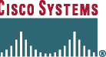
[24/53]
Entrada de Venta: Recuerde que el servicio IPC administrado es mucho más que un servidor en un centro de datos; su arquitectura diseñada para redes está pensada para máxima redundancia, seguridad, y desempeño.
- Un servicio hospedado, en el cual el equipo está instalado en la red del proveedor, y está disponible para una o para más compañías, y normalmente es administrado por el proveedor.
- Un servicio administrado en sitio, en el cual las funciones de control de llamadas y los teléfonos IP residen en las localidades del cliente y están administrados en forma remota por el proveedor; este servicio está dedicado a un solo cliente
- Un servicio de hacerlo uno mismo (DIY), en el cual todo el equipo pertenece al cliente, está ubicado en las localidades del cliente, y está administrado por su propio departamento de IT o de comunicaciones interno
- Cualquier combinación de los anteriores servicios; por ejemplo, una compañía podría operar un PDX TDM en un sitio, un Cisco CallManager Express administrado localmente en otro, un Cisco CallManager administrado localmente en un tercero, al mismo tiempo los servicios hospedados de Cisco CallManager están siendo entregados a los teléfonos IP en una cuarta ubicación
El enfoque DIY probablemente será atractivo para organizaciones grandes, especialmente aquellas con recursos extensos de IT internos y sin ningún historial de outsourcing. DIY frecuentemente es una opción adecuada para dichas organizaciones y podría ser difícil—hasta imposible—persuadirlas a cambiar. La mayoría de las empresas, sin embargo, son buenos prospectos para los servicios administrados—razón por la cual este conjunto de herramientas se concentra más en los ofrecimientos de comunicaciones IP administrados y hospedados.
La Oportunidad para los Servicios Administrados de Voz IP
Conforme los clientes adopten servicios administrados de VoIP, generarán tres fuentes de ingresos relacionadas a redes (Fuente: Yankee Group, Business VoIP to Accelerate in 2005, diciembre del 2004):
- Ancho de banda QoS en tiempo real—Los clientes adquirirán y utilizarán ancho de banda QoS en tiempo real para garantizar VoIP estable y confiable a través del WAN de la empresa. Las llamadas en red entre ubicaciones y llamadas fuera de red en las troncales IP afectarán las necesidades de ancho de banda QoS . Adicionalmente, conforme aumenten la utilización de softphones y de otros puntos finales de IP, como ubicaciones de trabajadores remotos, la cantidad del tráfico en la red crecerá.
Predicción: el ingreso de QoS en tiempo real crecerá de $92 millones en el 2004 a $265 millones en el 2008 (Figura 8).
- Servicios de VoIP en VPNs—los clientes también utilizarán cada vez más conexiones IP para enrutar tráfico fuera de red sobre el WAN. Los proveedores de servicio proporcionarán la conversión IP-a-TDM y terminarán llamadas en la PSTN.
- Predicción: El ingreso de VoIP en VPNs fuera de red crecerá de $75 millones en el 2004 a $558 millones en el 2008.
Recuerde que este ingreso sustituye el ingreso de larga distancia, por lo cual no puede ser considerado un ingreso neto nuevo.
- Servicio de telefonía IP hospedado—También denominado IP Centrex, el ingreso de telefonía IP hospedado se deriva de los servicios basados en la red en la cual el centro de control de llamadas VoIP reside en la red de un proveedor de servicio. Ejemplos de servicios IP hospedados incluyen el servicio PremierSERV Hosted IP Communication
Service de SBC (HIPCS) y Advantage de MCI.
Predicción: El ingreso de VoIP hospedado en el mercado de retail crecerá de $56 millones en el 2004 a $222 millones en el 2008.

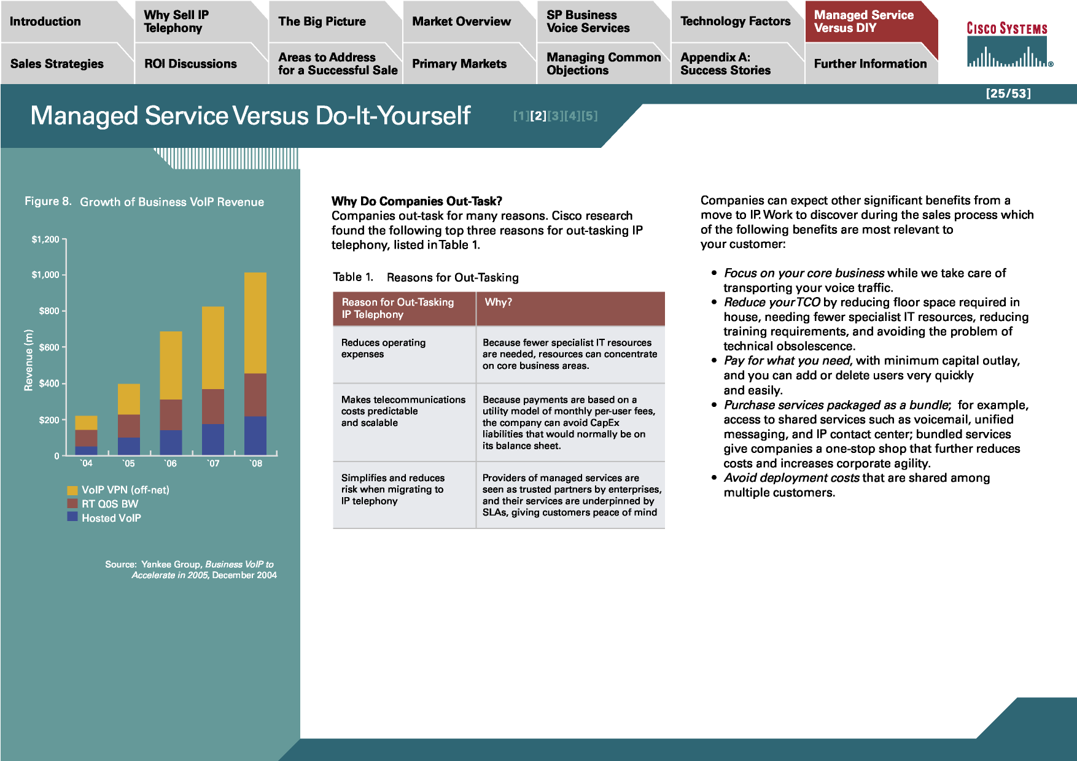
Discusiones de ROI
[1][2][3][4][5]
Servicio Administrado vs Hacerlo Uno Mismo
Estrategias de Ventas
Manejando Objeciones Apéndice A: Comunes Historias de Éxito
[25/53]
Figura 8. Crecimiento del Ingreso de VoIP de Negocios
$1,200
$1,000
$800
$600
$400
200%
`04 `05 `06 `07 `08
VPN VoIP (fuera de red) VoIP Hospedado BW Q0S RT
¿Por qué Subcontratan las Empresas?
Las empresas subcontratan por muchas razones. La investigación de Cisco encontró las siguientes tres razones principales para subcontratar telefonía IP, mostradas en la Tabla 1.
Tabla 1. Razones para Subcontratar
Las empresas pueden esperar otros beneficios significativos de mudarse hacia IP. Descubra durante el proceso de ventas cuál de los siguientes beneficios son más relevantes para
su cliente:
- Mantenga el foco en su negocio medular mientras nosotros nos preocupamos de transportar su tráfico de voz.
- Reduzca su TCO reduciendo el espacio en piso requerido en casa, necesitando menos recursos especializados de TI, reduciendo las necesidades de entrenamiento, y evitando el problema de obsolescencia técnica.
- Pague por lo que necesite, con un mínimo de gasto de capital, puede agregar o eliminar usuarios de forma muy rápida y fácil.
- Adquiera servicios en paquete; por ejemplo, el acceso a servicios compartidos como correo de voz, mensajería unificada, y centro de contacto IP; los servicios empaquetados le permiten a las empresas comprar de un solo proveedor, lo cual adicionalmente reduce costos e incrementa la agilidad corporativa.
- Evite costos de instalación que están compartidos entre múltiples clientes.
Reduce costos de operación
Ya que se requieren menos recursos de TI especializados, se pueden concentrar más recursos en las áreas medulares del negocio.
Ya que los pagos están basados en un modelo genérico de honorarios mensuales por usuario, la empresa puede evitar riesgos de gastos de capital (CapEx) que normalmente se reflejarían en la hoja de resultados.
Hace predecibles y escalables los costos de
telecomunicaciones
Simplifica y reduce el riesgo al migrar a telefonía IP
Los proveedores de servicios administrados son percibidos por las empresas como socios confiables, y sus servicios están definidos por SLAs, proporcionándo tranquilidad a los clientes
Fuente: Yankee Group, Business VoIP to Accelerate in 2005, diciembre del 2004

Áreas a Direccionar Mercados Principales para una Venta Exitosa
Información Adicional
Razón para Subcontratar Por qué? Telefonía IP
[1][2][3][4][5]
Servicio Administrado vs Hacerlo Uno Mismo
Tabla 2. Ventajas y Desventajas de los Diferentes Modelos

Introducción
Estrategias de Ventas
Por Qué Vender Telefonía IP
Discusiones de ROI
El Panorama Completo

Áreas a Direccionar Mercados Principales para una Venta Exitosa
Servicios de Voz para Negocios Proporcionados por Proveedores de Servicio

Factores Tecnológicos

Manejando Objeciones Apéndice A: Comunes Historias de Éxito
[26/53]
Ventajas Principales para el Cliente Desventajas Principales para el Cliente
Modelo Hospedado
• Frecuentemente es más efectivo en costos, ya que las empresas comparten el equipo y los recursos de software del proveedor de servicios | • Pérdida de control o problemas de seguridad debido a recursos compartidos  • Dependencia sobre la disponibilidad del proveedor de servicios para la instalación e integración de aplicaciones IPC de productividad mejorada como mensajería unificada, centro de contacto IP, y otras soluciones  • Pérdida potencial de la agilidad corporativa, ya que toma mayor tiempo aprovisionar nuevos servicios o aplicaciones
• Ofrece servicio(s) probados de clase carrier
• Se adapta a empresas que no desean otorgar acceso a su sitio al proveedor de servicio
Se adapta a empresas con limitaciones de espacio para ubicar al equipo
• Se adapta a empresas que ya han subcontratado telefonía (por ejemplo, usuarios Centrex TDM) y que desean continuar haciéndolo conforme migran hacia la telefonía IP
• Administra la complejidad, incluyendo la coexistencia de sistemas más antiguos con IP durante la migración
• Elimina preocupaciones respecto a la falta de recursos especializados y costos internos, y de obsolescencia tecnológica
• Soporta la capacidad del empresa para reaccionar rápidamente a las condiciones del mercado (TI no es una restricción)
• Abre más servicios y aplicaciones que podrían no ser viables en casa

[1][2][3][4][5]
Servicio Administrado vs Hacerlo Uno Mismo
Tabla 2. Ventajas y Desventajas de los Diferentes Modelos (cont.)

Introducción
Estrategias de Ventas
Por Qué Vender Telefonía IP
Discusiones de ROI
El Panorama Completo

Áreas a Direccionar Mercados Principales para una Venta Exitosa
Servicios de Voz para Negocios Proporcionados por Proveedores de Servicio

Factores Tecnológicos

Manejando Objeciones Apéndice A: Comunes Historias de Éxito
[27/53]
Ventajas Principales para el Cliente Desventajas Principales para el Cliente
Modelo de Administración en Sitio
• Ofrece un servicio dedicado en lugar de compartir acceso: seguridad, control, propiedad, etc.  • Administra la complejidad, incluyendo la coexistencia de sistemas más antiguos con IP, durante la migración  • Reduce la necesidad de contar con habilidades internas para proporcionar soporte operativo para el sistema  • Se adapta a las empresas que tienen espacio para instalar equipo en sus localidades | • Costos de capital potencialmente más altos, dependiendo de quien es el dueño del equipo en sitio; modelos de propiedad de proveedor-cliente son comunes  • Riesgo de seguridad al otorgarle al proveedor acceso al sitio de la empresa para administrar el (los) servicio(s)

Modelo DIY
- Se adapta a las empresas con grandes departamentos de TI internos que pueden administrar los sistemas de comunicaciones críticos para el negocio
- Proporciona un alto nivel de control del cliente sobre la seguridad y otros asuntos críticos
- Potencialmente tiene un riesgo más alto, debido a que la empresa es responsable de entregar servicios a sus usuarios
- Mayor costo de propiedad debido al gasto de capital (CapEx) mayor, menos economías de escala en la administración y mantenimiento, y obsolescencia técnica
- Flexibilidad reducida al agregar nuevos usuarios o servicios, al incrementar el ancho de banda, o al instalar nuevas aplicaciones
- La administración de la complejidad continúa siendo una responsabilidad durante la coexistencia de sistemas tradicionales con IP durante la migración
[1][2][3][4][5]
Servicio Administrado vs Hacerlo Uno Mismo

Seleccionando el Modelo Correcto para el Cliente

Introducción
Estrategias de Ventas
Por Qué Vender Telefonía IP
Discusiones de ROI
El Panorama Completo

Áreas a Direccionar Mercados Principales para una Venta Exitosa
Servicios de Voz para Negocios Proporcionados por Proveedores de Servicio

Factores Tecnológicos

Manejando Objeciones Apéndice A: Comunes Historias de Éxito
[28/53]
Entrada de venta: La subcontratación es una decisión financiera que rara vez es tomada por los departamentos técnicos. Normalmente, es una decisión a nivel del consejo (CIO o Director Financiero [CFO]).
¿Cuáles son las ventajas y desventajas principales de IPC administrado vs. DIY que harán que un modelo particular sea más atractivo a ciertos clientes? La Tabla 2 muestra ventajas y desventajas para el cliente de los diferentes modelos.
Claramente, usted puede construir un caso sólido para ambos servicios IPC administrados u hospedados. Aún cuando los clientes elijan la autoadministración del sistema en las etapas iniciales de un piloto o de una instalación limitada, frecuentemente eligen los servicios de un proveedor cuando posteriormente instalan el sistema en toda la empresa.
Usted podrá responder a las desventajas percibidas de los modelos hospedados y administrados al investigar, tanto como sea posible, el negocio del cliente, su operación, y sus objetivos estratégicos. Una desventaja para una empresa frecuentemente es un beneficio principal para otra; por ejemplo, una empresa en un sector de mercado que cambia rápidamente puede requerir ser muy ágil y enfocada en su negocio medular. Esta empresa puede preferir un modelo hospedado, cuando otra organización con suficiente espacio en sus oficinas puede preferir albergar sus propias instalaciones.
En resumen, no existe una respuesta correcta o errónea en lo referente a la elección entre un sistema hospedado y uno administrado. La ventaja más importante de la plataforma IPC de Cisco es que le permite a usted ofrecer la misma solución de las formas que cumplan con las preferencias culturales y de negocios de sus clientes: hospedada, administrada, o DIY.

¿Qué Tipos de Empresas Son Buenos Prospectos, y por Qué?

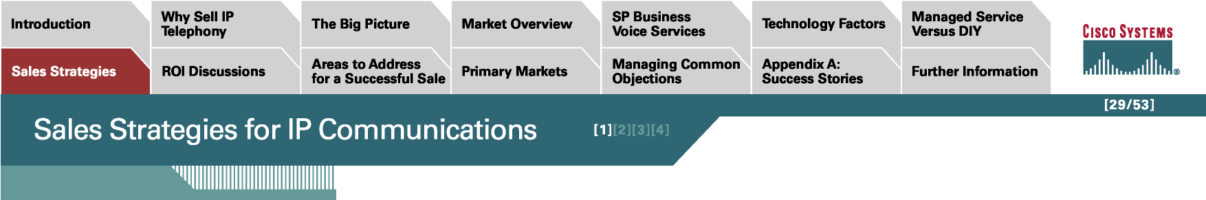
Estrategias de Ventas
Discusiones de ROI
[29/53]
Servicio Administrado Versus DIY

Áreas a Direccionar Mercados Principales para una Venta Exitosa

Estrategias de Ventas para Comunicaciones IP
Servicios de Voz para Negocios Proporcionados por Proveedores de Servicio
Manejando Objeciones Apéndice A: Comunes Historias de Éxito
Información Adicional
[1][2][3][4]

Las soluciones IPC de Cisco son igualmente adecuadas para las grandes empresas, para el mercado medio, y para los negocios pequeños. Las organizaciones grandes y de mercado medio son objetivos ideales para soluciones administradas en sitio y hospedadas, y los servicios hospedados frecuentemente son más atractivos para las empresas más pequeñas.
Muchos proveedores de servicios administrados enfocan sus esfuerzos directos de ventas en las oportunidades grandes y de mercado medio, y enfocan a sus equipos de telemarketing internos o a sus asociados externos en los clientes más pequeños.
Cómo Detectar Buenos Prospectos para Telefonía IP de Cisco
- Clientes que se están mudando fuera de las áreas metropolitanas
- Clientes cuyo PBX se encuentra al término del arrendamiento, ya no está soportado por el fabricante, o que requiere una actualización de hardware para soportar nuevo software o más capacidad
- Clientes que tienen una infraestructura TDM pero que reconocen que IP es la tecnología del futuro
- Clientes con redes de datos Cisco de extremo-a-extremo
- Clientes con fuerzas de trabajo altamente móviles
- Empresas que están a punto de actualizar un PBX TDM existente; las actualizaciones de sistemas basados en TDM pueden ser costosas y difíciles, y los clientes que están enfrentando este proceso para un sistema de negocios crítico pueden ser más fácilmente persuadidos a migrar hacia IP
- Empresas con PBXs basados en TDM y que fueron actualizados para Y2K; ya que dichos sistemas tienen una antigüedad de 5 años, muchas empresas los están comenzando a reemplazar
- Empresas que están cambiando de perfil (creciendo, contratando, o mudándose a nuevas oficinas)
Cómo Detectar Buenos Prospectos para IPCC de Cisco
- Clientes que desean introducir capacidades de multimedios en su centro de contacto
- Clientes que desean virtualizar su centro de contacto distribuyendo a los grupos especializados a través de múltiples ubicaciones
- Clientes con un ambiente de centro de contacto TDM que contiene ACDs e IVRs de diferentes fabricantes no tan sólo desean virtualizar su centro de contacto o introducir capacidades IP, sino también maximizar el ROI
- Clientes de telefonía IP que dejaron sus centros de contacto sobre tecnología TDM
- Oportunidades de help-desk donde el proveedor puede ofrecer una solución que incluya el software de manejo de casos
- Empresas que están a punto de actualizar un PBX TDM existente; las actualizaciones de sistemas basados en TDM pueden ser costosas y difíciles, y los clientes que están enfrentando este proceso para un sistema de negocios crítico pueden ser más fácilmente persuadidos a migrar hacia IP
- Empresas cuyos centros de contacto fueron actualizados para Y2K; estos centros ya tienen una antigüedad de 5 años, y muchas empresas los están comenzando a reemplazar
- Empresas que están buscando estandarizarse sobre un sistema, siguiendo un periodo de fusiones y adquisiciones que ha resultado en un ambiente heterogéneo de TI y de centros de contacto
- Entidades del sector público que están buscando instalar una solución de centro de contacto para cumplir con objetivos de e-gobierno, y por lo tanto requieren de una solución basada en IP con el objeto de administrar contactos basados en Web SMBs que no pueden justificar la inversión en capital pero que se beneficiarían de la tecnología

Vendiendo Soluciones Administradas

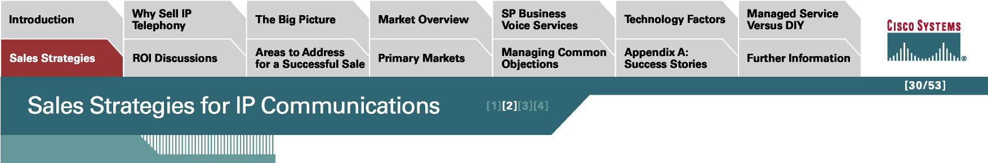
Estrategias de Ventas
Discusiones de ROI
[30/53]
Servicio Administrado Versus DIY

Áreas a Direccionar Mercados Principales para una Venta Exitosa

Estrategias de Ventas para Comunicaciones IP
Servicios de Voz para Negocios Proporcionados por Proveedores de Servicio
Manejando Objeciones Apéndice A: Comunes Historias de Éxito
Información Adicional
[1][2][3][4]
El vender soluciones administradas es muy distinto a vender productos. Para poder ser exitosos, los proveedores de servicios administrados requieren obtener habilidades adicionales. Esto es un asunto mayormente de capacitación, pero existen algunos aspectos a considerar.
¿Quienes Son las Personas que Toman las Decisiones Principales sobre las Cuales Hay que Enfocarse?
Como una regla general, primero habrá que enfocar al CIO o al Director de Tecnología de Información y de Comunicaciones (ICT). Cuando el CIO se convence del argumento de las soluciones convergentes, el Director de Operaciones (COO) o una persona a nivel del consejo como el Director Financiero (CFO) puede ser un segundo objetivo adecuado. El tercer objetivo es el Director General (CEO).
Tabla 3. Tipos de Estructuras Organizacionales de TI
Al acercarse a una empresa, es importante entender si la organización es o no convergente en los términos en los cuales la computación (datos) y las comunicaciones (telefonía, video conferencias, y otros) están administradas. El nivel de convergencia organizacional indicará si será fácil o no vender una solución convergente al prospecto.
La mejor manera de iniciar es identificando al responsable de la estructura telefónica. Dentro de una empresa o de una entidad del sector público, generalmente existen tres tipos, enlistados en la Tabla 3.

Estructura Organizacional de TI Progreso hacia la Convergencia
El CIO o el Director de ICT son responsables por la integración de los equipos de voz y de datos en una organización convergente.
El CIO o el Director de ICT son responsables por dos organizaciones en el camino de convertirse en una organización convergente de datos y de voz separadas.
El departamento de TI administra datos (computación) pero los PBXs No ha iniciado la migración hacia una organización convergente pertenecen a los administradores de los sitios o de las instalaciones
en cada edificio individual.

Si la organización ya es convergente, la dirección probablemente entiende los beneficios de convergencia de la red y de las aplicaciones y culturalmente estará bien alineada con una propuesta para IPC.

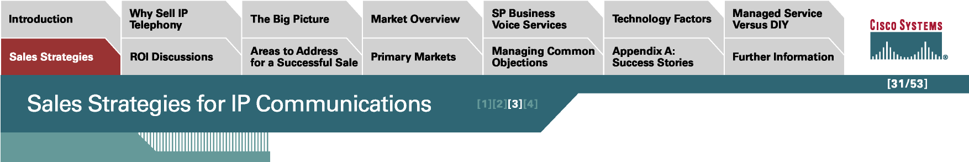
Estrategias de Ventas
Discusiones de ROI
[31/53]
Servicio Administrado Versus DIY

Áreas a Direccionar Mercados Principales para una Venta Exitosa

Estrategias de Ventas para Comunicaciones IP
Servicios de Voz para Negocios Proporcionados por Proveedores de Servicio
Manejando Objeciones Apéndice A: Comunes Historias de Éxito
Información Adicional
[1][2][3][4]
Las organizaciones que están en camino hacia la convergencia probablemente estarán más inclinadas a estudiar soluciones híbridas en lugar de soluciones puras de telefonía IP. En este caso, usted deberá tratar con el CIO o con el Director de ICT para evitar involucrarse en cualquier conflicto político interno entre los grupos de voz y de datos.
Existen dos posibles enfoques para la tercera categoría de organización:
- Contacte directamente al consejo de administración y, a lo largo del tiempo, demuestre como la compañía podría beneficiarse de la convergencia y platique con ellos acerca de la reestructuración y la reingeniería de los procesos de negocios necesarios para permitir que la convergencia sea exitosa. Aquí, los mensajes importantes no son técnicos.
- Seleccione a uno de los gerentes de sitio o de instalación para que le ayude a instalar telefonía IP en escala pequeña en un solo edificio y utilice este proyecto piloto como una plataforma para efectuar la instalación en otras ubicaciones.
Como Calificar a un Prospecto
Posiblemente usted ya sea una persona muy experimentada en este tema. Sin embargo, adicionalmente a la disponibilidad de un presupuesto adecuado de la empresa objetivo, un factor particularmente crítico posiblemente será el compromiso o la falta del mismo con la convergencia y con IPC a nivel del consejo de administración.
Esta reticencia existe ya que cualquier instalación de IPC afectará en forma significativa a la organización y a sus procesos. IPC reemplazará a un sistema especializado y centralizado (al PBX TDM o al centro de llamadas) con una solución distribuida que le ofrecerá a los usuarios una mayor flexibilidad en la forma como lo utilicen.
Debido a que la introducción de IPC probablemente mejorará en forma significativa las prácticas de trabajo de una organización, la aceptación de la tecnología y de sus implicaciones por parte del negocio es esencial.
Oportunidades para Ventas Cruzadas
Cisco IPC crea muchas oportunidades para vender en forma cruzada otros servicios como LANs administrados o seguridad administrada.
Cisco IPCC y el sistema Cisco Unity pueden ser instalados sin contar con telefonía IP en el sitio del cliente. Estas son buenas soluciones para utilizar como caballos de Troya, permitiendo introducir la telefonía IP dentro de una sola aplicación discreta y después extender su uso a través de toda la organización.
Por el contrario, si un cliente ha comenzado a introducir telefonía IP y también tiene una función de servicio a clientes, entonces será mucho más sencillo venderle una solución IPCC como una extensión natural de su ambiente IP. Cisco IPTelephony y Cisco IPCC se complementan entre sí perfectamente, ya que juntas crean una Red de Interacción con Clientes de Cisco.

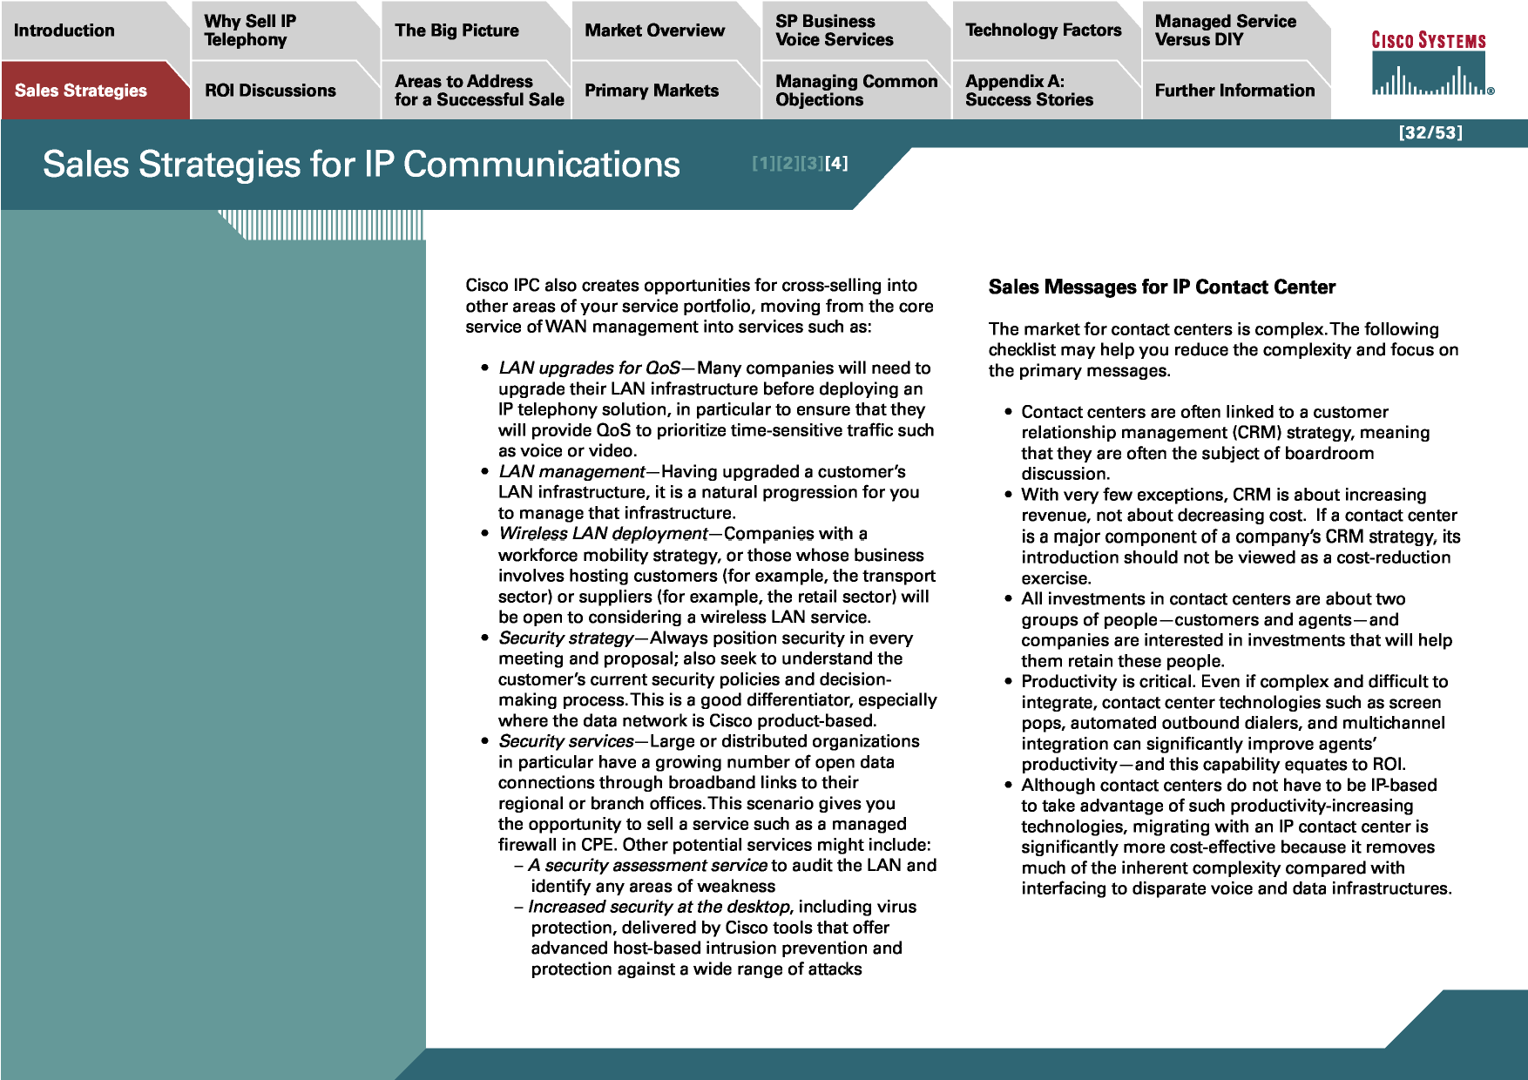
Cisco IPC también crea oportunidades de ventas cruzadas en otras áreas de su portafolio de servicios, moviéndose del servicio básico de administración de WANs a servicios como:
- Actualizaciones de LANs para QoS—Muchas empresas necesitarán actualizar su infraestructura LAN antes de instalar una solución de telefonía IP, particularmente para asegurar que podrán proporcionar QoS para priorizar el tráfico sensible a tiempo como voz o video.
- Administración de LANs—Habiendo actualizado la infraestructura LAN del cliente, es un paso natural que usted administre dicha infraestructura.
- Instalación de LANs inalámbricos—Las empresas que tienen una estrategia de movilidad para la fuerza de trabajo, o aquellas cuyo negocio involucra hospedar a clientes (por ejemplo, el sector de transporte) o a proveedores (por ejemplo, el sector de retail) estarán abiertos a considerar un servicio LAN inalámbrico.
- Estrategia de seguridad—Siempre posicione la seguridad en cada reunión y en cada propuesta; también intente entender las políticas de seguridad vigentes y el proceso de toma de decisiones del cliente. Este aspecto es un buen diferenciador, particularmente cuando la red de datos esté basada en productos de Cisco.
- Servicios de seguridad—Las organizaciones grandes o distribuidas particularmente tienen un número creciente de conexiones de datos abiertas a través de enlaces de banda ancha a sus oficinas regionales o sucursales. Este escenario le otorga la oportunidad de vender un servicio como un firewall administrado en CPE. Otros servicios potenciales podrían incluir:
- Un servicio de evaluación de seguridad para auditar al LAN e identificar cualquier área de debilidad
- La seguridad aumentada en el escritorio, incluyendo protección en contra de virus, proporcionada por las herramientas de Cisco que ofrecen prevención en contra de intrusiones basadas en host y protección en contra de un amplio rango de ataques
Mensajes de Ventas para el Centro de Contacto IP
El mercado del centro de contactos es complejo. La siguiente lista de puntos a revisar le puede ayudar a reducir la complejidad y enfocarse en los mensajes principales.
- Los centros de contacto frecuentemente están ligados a una estrategia de administración de la relación con los clientes (CRM), significando que muchas veces son el tema de discusiones a nivel del consejo de administración.
- Con muy pocas excepciones, CRM es un asunto relacionado con incrementar los ingresos, no con disminuir los costos. Si un centro de contacto es un componente vital de la estrategia de CRM de una empresa, su introducción no deberá ser vista como un ejercicio en la reducción de costos.
- Todas las inversiones en los centros de contacto se enfocan sobre dos grupos de personas—clientes y agentes—y las empresas están interesadas en inversiones que les ayuden a retener a estas personas.
- La productividad es crítica. Aunque sean complejas y difíciles de integrar, las tecnologías de los centros de contacto como menús desplegables, marcadores automáticos de salida, e integración de múltiples canales, pueden mejorar significativamente la productividad de los agentes—y esta capacidad es igual al ROI.
- Aún cuando los centros de contacto no requieren estar basados en IP para aprovechar dichas tecnologías de aumento en productividad, el migrar con un centro de contacto IP es considerablemente más efectivo en costos ya que elimina una gran parte de la complejidad inherente en comparación con las interfaces que se interconectan a infraestructuras heterogéneas de voz y de datos.
Estrategias de Ventas
Discusiones de ROI
[32/53]
Servicio Administrado Versus DIY

Áreas a Direccionar Mercados Principales para una Venta Exitosa

Estrategias de Ventas para Comunicaciones IP
Servicios de Voz para Negocios Proporcionados por Proveedores de Servicio
Manejando Objeciones Apéndice A: Comunes Historias de Éxito
Información Adicional
[1][2][3][4]

Discusiones de ROI
[1][2][3][4][5]
Discusiones de ROI para las Comunicaciones IP [6][7][8]
Estrategias de Ventas
Servicio Administrado Versus DIY
[33/53]
El crear un análisis de ROI detallado y completo con un cliente es un ejercicio muy complejo, intensivo en trabajo, y que consume tiempo.
Sin embargo, generalmente es muy redituable invertir el tiempo para crear un análisis ROI personalizado para clientes de alto valor, y usted puede encontrar que crear un pequeño equipo con una gama de diferentes habilidades es el método más adecuado para lograr esto.
Utilice estas cuatro preguntas como la base para una serie de discusiones, o de reuniones de trabajo, con su cliente. Cuando estas discusiones resulten en una lista corta de beneficios convenida por todos, será posible comenzar a hacer los cálculos para cuantificar los beneficios de acuerdo a tres criterios:

y los beneficios de acuerdo a tres criterios:

Con el modelo de Cisco, es útil categorizar el negocio y los beneficios de acuerdo a tres criterios:

Con muchos clientes, no será necesario generar un análisis ROI detallado y personalizado. En estos casos, será posible construir un caso de negocios utilizando casos de estudio y
resaltando beneficios probados. Sin embargo, usted puede utilizar algunas partes de la metodología que soporta el modelaje de ROI como una herramienta de ventas para ayudar a proporcionar un marco de referencia para sus discusiones con un prospecto.
¿Que está involucrado en un análisis de ROI? Típicamente, es un intento para determinar el efecto de una decisión en base al negocio del cliente, su ambiente de negocios, y su estructura organizacional.
El proceso recomendado se muestra a continuación (en el orden presentado):
- ¿Cuales dos escenarios de solución están siendo comparados? (por ejemplo, telefonía IP versus PBX basado en TDM en un ambiente empresarial)
- ¿Cuáles son los beneficios potenciales de las dos soluciones?
- ¿Cuáles beneficios son aceptables para el cliente (podrán ser capaces de cuantificar los beneficios)?
- ¿Cuáles beneficios son aplicables al ambiente de negocios del cliente (podrán ser capaces de cuantificar el beneficio)?
• Rojo — Ahorros en efectivo o mejoras en los ingresos
- Ámbar — Ahorros en productividad o en tiempo que pueden ser convertidos a un equivalente en efectivo
- Verde — Beneficios reales que son difíciles de cuantificar
Algunos clientes estarán interesados únicamente en los ahorros en efectivo; otros encontrarán aceptables y aplicables los beneficios en dos o tres categorías.
ROI: Enfóquese en Telefonía IP
Cisco ha identificado los beneficios principales para los clientes de telefonía IP de acuerdo a las categorías roja, ámbar, y verde en su modelo de ROI (Tabla 4).

Áreas a Direccionar Mercados Principales para una Venta Exitosa

Manejando Objeciones Apéndice A: Comunes Historias de Éxito
Servicios de Voz para Negocios Proporcionados por Proveedores de Servicio
Información Adicional
Tabla 4. Beneficios de la Telefonía IP

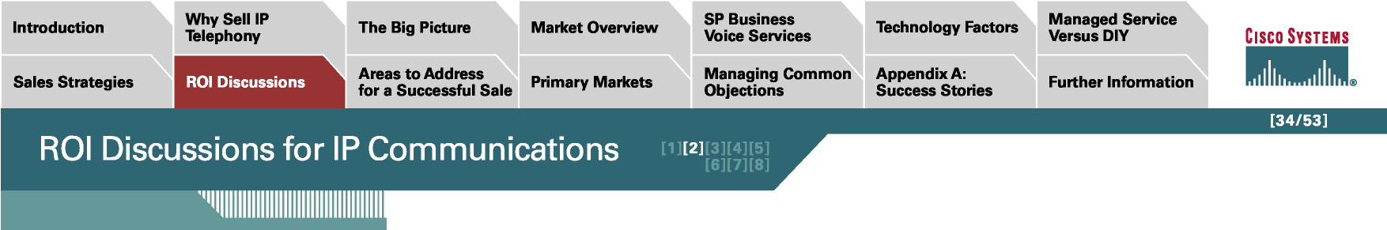
Por Qué Vender Telefonía IP
Introducción
Estrategias de Ventas
Discusiones de ROI
[1][2][3][4][5]
Discusiones de ROI para las Comunicaciones IP [6][7][8]
[34/53]
Servicio Administrado Versus DIY
El Panorama Completo Vista General del Mercado

Áreas a Direccionar Mercados Principales para una Venta Exitosa

Servicios de Voz para Negocios Proporcionados por Proveedores de Servicio
Factores Tecnológicos
Manejando Objeciones Apéndice A: Comunes Historias de Éxito
Información Adicional
Beneficios Rojos Beneficios Ámbar Beneficios Verdes
Una sola red: |  | Productividad mejorada de los empleados: | • | Aumento en la satisfacción de los clientes
• | Costo reducido de infraestructura, administra- | De usuarios finales a través de aplicaciones convergentes | • | Aumento en la retención de empleados
 | ción, mantenimiento, gerencia, y | como:
 | actualizaciones |  | • | Aumento en la movilidad (extensión de portabilidad)
• | Reducción en las troncales de voz | • Centro de contacto IP
• | Cableado reducido | • Grabación de voz | • | Incremento en la movilidad (extensiones inalámbricas)
• | Incremento en la tolerancia a fallas de la red | • Mensajería unificada
• | Costo de movimientos, adiciones, y cambios cercano a cero | • Asistente personal | • | Incremento en la flexibilidad geográfica
• | Capacidad de utilizar el teléfono IP como sustituto de la PC | • Aplicaciones CTI: marcación desde la pantalla, menús desplegables, etc.
 |  | • Conferencias de audio y video basadas en Web | • | Mejoras en el posicionamiento competitivo
 |  | De grupo de operaciones de IT y de la administración de la red | • | Despliegue más rápido de aplicaciones
 |  | Del personal de administración de instalaciones | • | Incremento en la tolerancia a fallas

Reducción en los costos de llamadas:
- Reducción de los costos de PSTN evitando llamadas con cargo con IP
- Reducción de los costos de PSTN para trabajadores en el hogar y remotos
- Reducción de los costos de PSTN mediante conferencias de audio y video basadas en Web
- Reducción de costos de acceso a correo de voz mediante mensajería unificada
- Reducción de costos de PSTN mediante el asistente personal
- Reducción de los costos móviles de roaming mediante la extensión de portabilidad y de softphones
Mejoras en la utilización de bienes inmuebles:
- Reducción o eliminación de “espacio de reserva”
- Incremento en la proporción de escritorios compartidos
- Otras reducciones en instalaciones y en gastos de capital (CapEx) de bienes inmuebles

Los beneficios enlistados en la Tabla 4 son genéricos, en el sentido de que han sido desarrollados para clientes empresariales ya sea que la solución propuesta esté siendo vendida por Cisco, por un proveedor de servicio, o por otro asociado del canal. Adicionalmente, los beneficios no fueron específicamente desarrollados para un servicio administrado en particular.

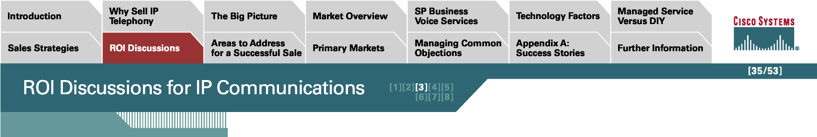
Estrategias de Ventas
Discusiones de ROI
[1][2][3][4][5]
Discusiones de ROI para las Comunicaciones IP [6][7][8]
[35/53]
Servicio Administrado Versus DIY

Áreas a Direccionar Mercados Principales para una Venta Exitosa

Servicios de Voz para Negocios Proporcionados por Proveedores de Servicio
Manejando Objeciones Apéndice A: Comunes Historias de Éxito
Información Adicional
Por estas razones, para vender un servicio administrado usted necesitará asegurarse que sus clientes consideren cada aspecto de cada beneficio, para que puedan crear un contexto positivo para las discusiones con sus propios clientes.
Al utilizar este modelo, recuerde que el análisis de beneficios de cualquier tipo es subjetivo: depende de las visiones y objetivos de los líderes de negocios en el entorno del cliente. La intención de la lista de la Tabla 4 no es la de proporcionar una lista completa; las personas de ventas que mantengan una mente abierta podrán descubrir nuevos beneficios al hablar con los clientes y al escucharlos.
Análisis de Beneficios
La investigación entre los clientes de Cisco que han creado un modelo de ROI para la telefonía IP, ha mostrado que las cuatro áreas más importantes que resultan de un ROI incluyen:
- Una sola red convergente
- Reducción en los costos de llamadas
- Incremento de productividad
- Uso de edificios y de bienes raíces
Esta sección analiza estas cuatro áreas con más detalle, para mostrarle como puede utilizarlas como una base de discusión con sus clientes.
Una Sola Red
Todos los clientes de Cisco que han logrado un ROI han reconocido los beneficios de una sola red como el punto de partida para todos los demás beneficios. Las reducciones de costo principales que surgen de una sola red y que los clientes de Cisco han encontrado al utilizar su modelo de ROI se muestran a continuación:
- Movimientos, adiciones, y cambios—Las reducciones de costos entre el 60 y el 90 por ciento del total, de acuerdo a si los costos son vistos como un promedio de todos los movimientos, adiciones, y cambios, o si son cambios suaves (administrativos) o duros (parches o cableado)
- Mantenimiento—Reducciones de personal de 30 a 50 por ciento, reasignando o capacitando al personal, y sin requerir de contratistas
- Renta de líneas PSTN—Reducción en el número de líneas PSTN e ISDN a las sucursales o a los centros de venta al menudeo de 30 por ciento y la eliminación de circuitos privados que son utilizados únicamente para voz
Reducción en los Costos de Llamadas
Esta área es otra en la cual los clientes de telefonía IP típicamente obtienen algunos de los ahorros más importantes. En discusiones con los clientes, usted puede hablar acerca de dos tipos de ahorros: llamadas entre oficinas y llamadas a teléfonos móviles.
- Llamadas internas entre oficinas—Ahorros típicos de dejar de utilizar llamadas de larga distancia con cargo son del 100 por ciento para llamadas internas, 15 por ciento para llamadas externas, y de 10 por ciento para llamadas internacionales.
- Llamadas a teléfonos móviles—Estas llamadas pueden ser reducidas de dos maneras, dependiendo de la estructura organizacional del cliente y de los patrones de movilidad del personal. Primero, los empleados que comparten escritorios en el mismo edificio o que se están moviendo entre

diferentes edificios ahora pueden iniciar sesiones en sus extensiones telefónicas, para que sus colegas puedan contactarlos en la red interna (llamada interna: sin costo) en lugar de utilizar sus teléfonos celulares. En segundo lugar, los trabajadores en el hogar y el personal que viaja ahora pueden utilizar un softphone de Cisco en sus PCs para efectuar llamadas de salida y contestar las llamadas de entrada. Algunos clientes de Cisco han experimentado ahorros de más del 30 por ciento gracias a estas capacidades.

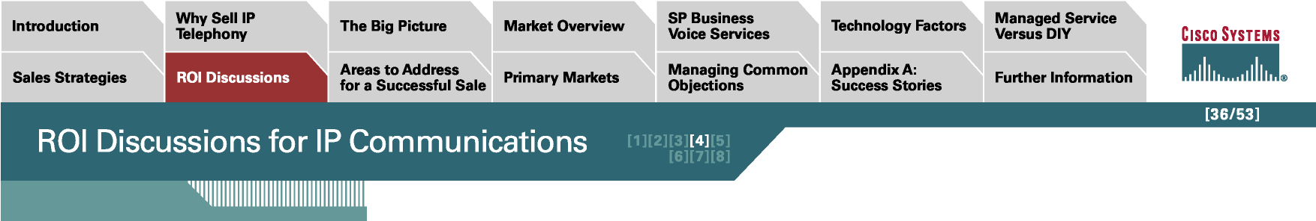
Estrategias de Ventas
Discusiones de ROI
Discusiones de ROI para las Comunicaciones IP [1][2][3][4][5]
[6][7][8]
[36/53]
Servicio Administrado Versus DIY

Áreas a Direccionar Mercados Principales para una Venta Exitosa

Servicios de Voz para Negocios Proporcionados por Proveedores de Servicio
Manejando Objeciones Apéndice A: Comunes Historias de Éxito
Información Adicional
Incremento de Productividad
El cincuenta por ciento de los clientes que crearon modelos de ROI identificaron beneficios de productividad que van desde la mejor utilización de las conferencias de audio a la utilización de mensajería unificada. Esta mejora cubrió el ahorro de tiempo de los empleados así como el hecho de que los empleados fueron capaces de lograr mayores resultados. Adicionalmente a estos beneficios específicos de la telefonía IP, es posible ampliar el alcance de la discusión a las ganancias de productividad que los clientes pueden esperar obtener de su estrategia general de convergencia. Por ejemplo, la convergencia hace posible que un banco de menudeo proporcione a sus sucursales acceso a aplicaciones CRM.
Uso de Edificios y de Bienes Raíces
Veinte por ciento de los clientes que utilizaron el modelo de ROI reconocieron los beneficios derivados del uso más eficiente de sus bienes raíces, alcanzando un ahorro promedio anual de 22 por ciento. Estos beneficios estarán disponibles únicamente para ciertos clientes; por ejemplo, una empresa que pueda subarrendar espacio de oficina o renegociar el contrato de arrendamiento, que pueda vender un edificio que le pertenece, que esté mudándose a un nuevo edificio, o que simplemente requiera el espacio para expansión de sus operaciones. Platique con sus clientes si sus empresas están en una posición o no de beneficiarse de una mejora en la utilización de sus bienes raíces.
ROI: Enfóquese en el Centro de Contacto IP
Al desarrollar un modelo de ROI para un IPCC, considere la complejidad inherente del ambiente del centro de contactos, lo cual hace que el análisis de beneficios sea igualmente complejo. El modelo de ROI debe considerar las dimensiones de un centro independiente versus un centro virtualizado, habilitado por CTI o no, TDM versus IP, múltiples canales (filas de espera integradas, por ejemplo) versus canales heterogéneos, y hospedado versus DIY.
Algunos beneficios serán más relevantes que otros para un cliente. Por ejemplo, al comparar un centro independiente versus un centro virtualizado, los beneficios principales probablemente serán la mayor utilización de los agentes, recuperación de desastres interconstruida, costos de llamadas reducidos (debido a que todas las llamadas son contestadas la primera vez, cada vez), reportes de llamadas centralizados (que conducen a reducir los costos de administración y potencialmente a un mejor uso de los agentes), y menores costos e instalaciones. Este enfoque le permite abrir una discusión acerca de la forma como el cliente puede virtualizar sus ambientes de centros de contacto TDM utilizando una solución de Cisco.
Identifique los beneficios más relevantes en las discusiones con sus clientes. Para ayudar en este proceso, Cisco ha identificado un conjunto de beneficios principales para los clientes de IPCC utilizando las categorías roja, ámbar, y verde en su modelo de ROI. Estos están mostrados en la Tabla 5.

Tabla 5. Beneficios de IPCC

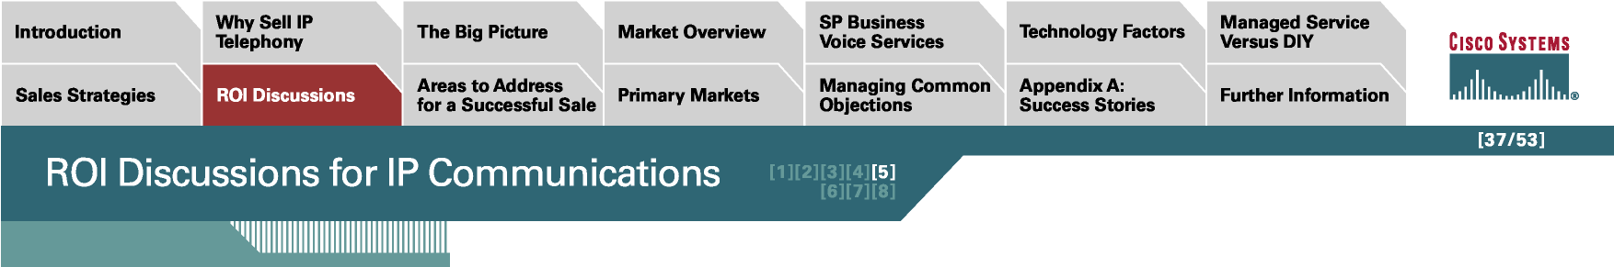
Por Qué Vender Telefonía IP
Introducción
Estrategias de Ventas
Discusiones de ROI
Discusiones de ROI para las Comunicaciones IP [1][2][3][4][5]
[6][7][8]
[37/53]
Servicio Administrado Versus DIY
El Panorama Completo Vista General del Mercado

Áreas a Direccionar Mercados Principales para una Venta Exitosa

Servicios de Voz para Negocios Proporcionados por Proveedores de Servicio
Factores Tecnológicos
Manejando Objeciones Apéndice A: Comunes Historias de Éxito
Información Adicional
Beneficios Rojos Beneficios Ámbar Beneficios Verdes
Infraestructura de edificios y de bienes raíces
- El uso de espacio (procesamiento central de llamadas, ningún ACD el sitio en las oficinas regionales)
- Costos reducidos en la operación y en la administración de instalaciones
- Una sola red para datos, para el centro de contacto, y para la telefonía IP de uso interno
Ahorros en costos del escritorio:
- Cableado Ethernet común y puertos de las paredes al escritorio para PCs, teléfonos de agentes, y teléfonos para uso interno
- Con el softphone para PCs se evita la necesidad de hardware telefónico
Continuidad del negocio:
- Arquitectura de red distribuida—redundancia inherente
- Reubicación inmediata de los agentes si hay una caída del sitio (enrutamiento independiente del sitio)
- Ningún edificio costoso para el centro de llamadas de respaldo y ningún ACD que mantener
Reducción en los costos de llamadas:
- Tratamiento de medios a través de IP, filas de espera en el borde originario de la PSTN
- Llamadas reenviadas o transferidas permanecen en la red IP
- El aumento de contactos a través del Web o del correo electrónico puede reducir los volúmenes de llamadas
Capacidad de contactar a la fuerza de trabajo:  • Agentes en las oficinas regionales  • Una mayor reserva de empleados  • Uso del personal de respaldo  • Trabajadores en el hogar |  |  |  |  | • Satisfacción de los clientes
Eficiencia de la fuerza de trabajo:  • Filas de espera en múltiples canales  • Personal compartido a través de múltiples centros de contacto virtuales  • Facilidad de CTI  • Movilidad de trabajadores: inicios de sesión de los agentes independientemente del sitio  • Personal de respaldo incrementa su conjunto de habilidades especializadas  • Reducción en la rotación de empleados |  |  |  |  | • Flexibilidad geográfica
Eficiencia de negocios:  • Virtualización del centro de llamadas existente con pre-enrutamiento ICM  • Mayor agilidad en las campañas debida a mayor flexibilidad |  |  |  |  | • Posicionamiento competitivo
 |  |  |  |  | • Despliegue más rápido de aplicaciones

Tabla 5. Beneficios de IPCC (cont.)

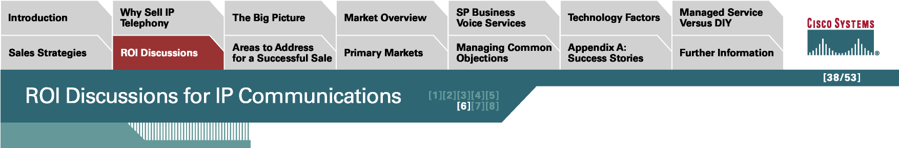
Estrategias de Ventas
Discusiones de ROI
Discusiones de ROI para las Comunicaciones IP [1][2][3][4][5]
[6][7][8]
[38/53]
Servicio Administrado Versus DIY

Áreas a Direccionar Mercados Principales para una Venta Exitosa

Servicios de Voz para Negocios Proporcionados por Proveedores de Servicio
Manejando Objeciones Apéndice A: Comunes Historias de Éxito
Información Adicional
Beneficios Rojos Beneficios Ámbar Beneficios Verdes
Infraestructura de la red
- Una sola infraestructura del centro de contacto para múltiples sitios
- Eliminación de troncales de voz por sitio y de líneas arrendadas entre sitios
- IVR distribuido, lo cual reduce las necesidades de ancho de banda de la red
- Operaciones de administración y de red eficientes debido a la única infraestructura
Beneficios adicionales de una solución hospedada:
- Capacidad de los proveedores de servicio de ofrecer un modelo de pago-por-uso
- Ningún costo escondido de operaciones y mantenimiento
- Acceso a la red utilizando una infraestructura compartida efectiva en costos
- Alta confiabilidad debido a la arquitectura y operaciones de la red probadas
- Único proveedor para múltiples servicios como VPNs de datos, telefonía IP, seguridad, hospedaje de servidores seguros, y acceso a la PSTN
- Capacidad del proveedor de servicios para ofrecer reportes basados en Web para ayudar a accesar y a afinar el uso del servicio
• Productividad difícil de cuantificar a través de las aplicaciones convergentes
• Nuevos mercados accesibles a través de nuevos canales de contacto

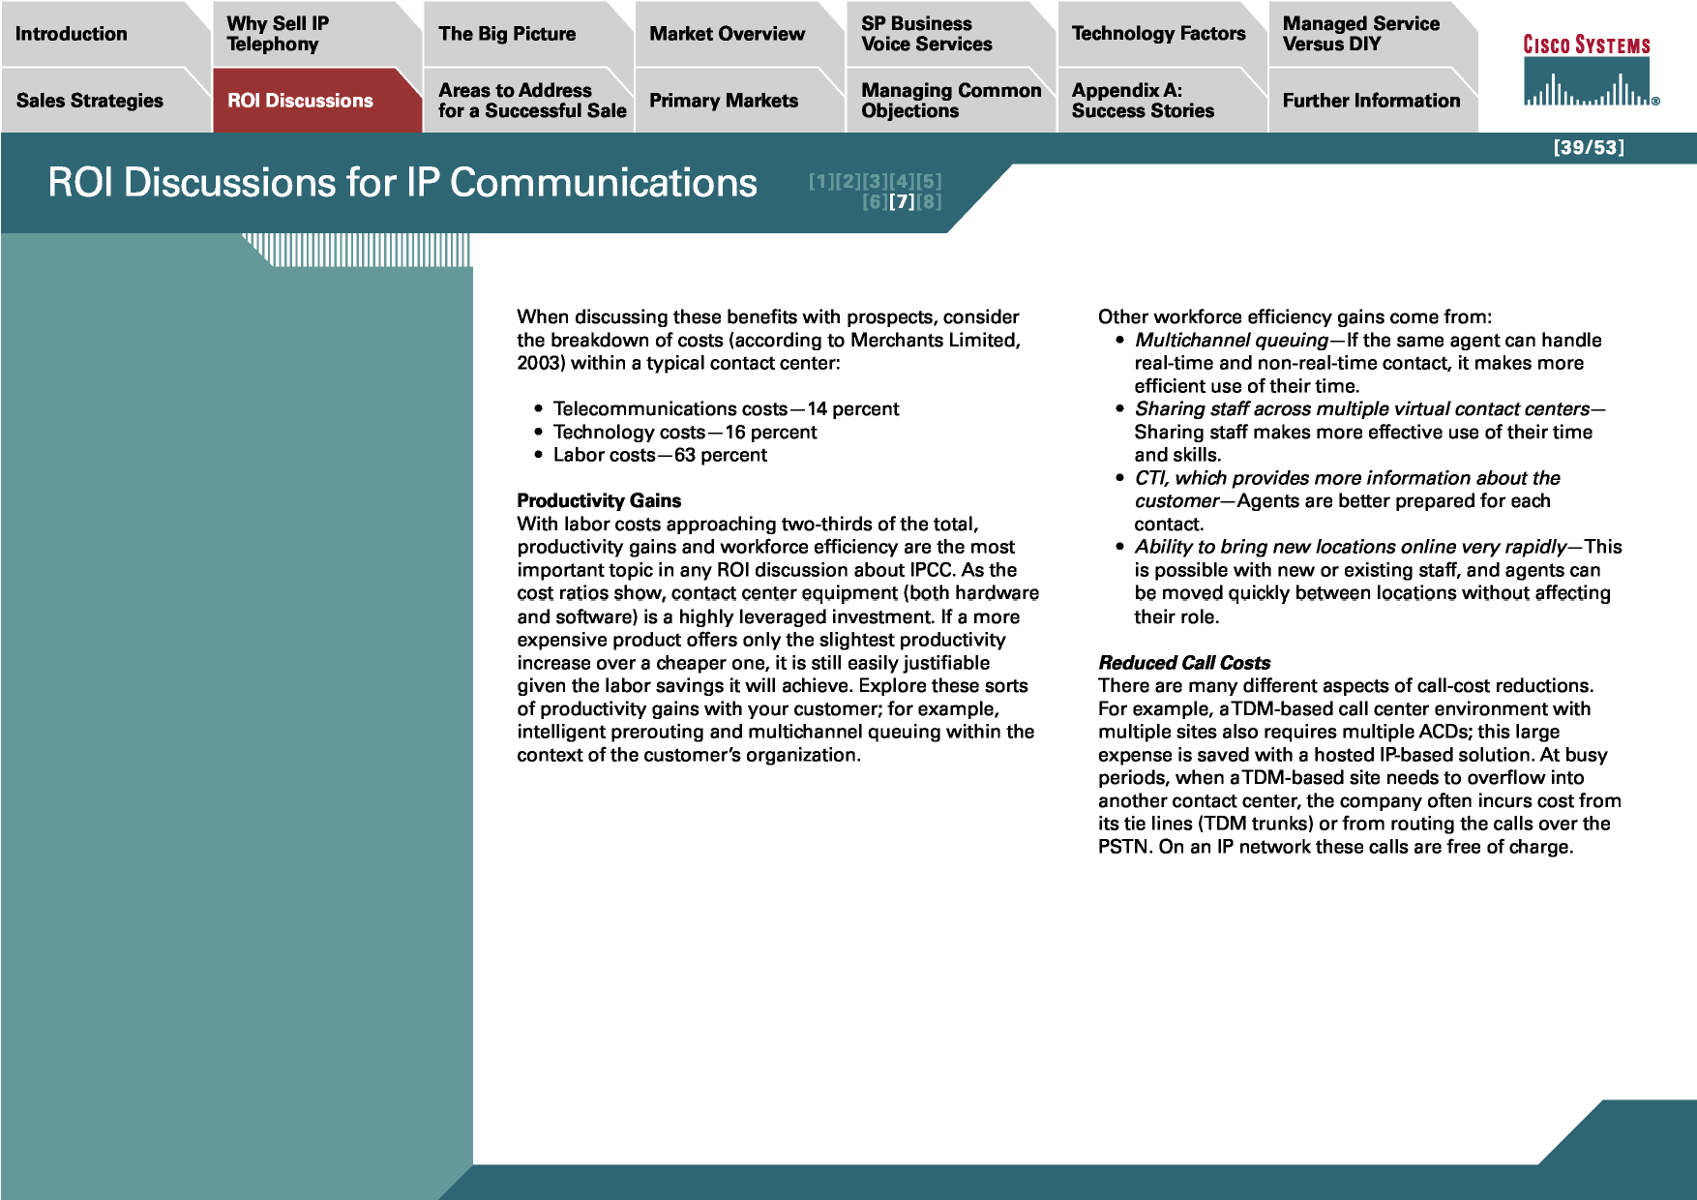
Al discutir estos beneficios con los prospectos, considere el desglose de costos (de acuerdo con Merchants Limited, 2003) dentro de un típico centro de contacto:
- Costos de telecomunicaciones—14 por ciento
- Costos de tecnología—16 por ciento
- Costos de mano de obra—63 por ciento
Ganancias en Productividad
Con los costos de mano de obra aproximándose a dos terceras partes del total, las ganancias en productividad y en la eficiencia de la fuerza de trabajo son el tema más importante en cualquier discusión de ROI relativa a IPCC. Según muestran las proporciones de costos, el equipo del centro de contacto (tanto hardware y software) es una inversión altamente justificada. Si un producto más costoso ofrece solamente un incremento de productividad ligero sobre uno más barato, aún seguirá siendo justificable a la luz de los ahorros en mano de obra que logrará. Explore estos tipos de ganancias de productividad con su cliente; por ejemplo, pre-enrutamiento inteligente y filas de espera de canales múltiples dentro del contexto de la organización del cliente.
Otras ganancias en productividad provienen de:
- Filas de espera en múltiples canales—Si el mismo agente puede manejar contactos en tiempo real y contactos que no lo son, le permite hacer un uso más eficiente de su tiempo.
- Compartiendo personal a través de múltiples centros de contacto virtuales— El compartir personal hace un uso más efectivo de su tiempo y de sus habilidades.
- CTI, el cual proporciona más información acerca del cliente—Los agentes están mejor preparados para cada contacto.
- Capacidad de colocar en línea a nuevas ubicaciones en forma muy rápida—Esto es posible con personal nuevo o existente, y los agentes pueden ser reubicados rápidamente sin afectar sus funciones.
Reducción en los Costos de Llamadas
Existen muchos aspectos distintos de reducciones en el costo de llamadas. Por ejemplo, un ambiente de centro de llamadas basado en TDM con sitios múltiples también requiere múltiples ACDs; este gran costo se ahorra con una solución hospedada basada en IP. En los periodos de alta ocupación, cuando un sitio basado en TDM requiere desbordarse a otro centro de contacto, la empresa frecuentemente incurre en costos de sus líneas de enlace (troncales TDM) o del enrutamiento las llamadas sobre la PSTN. En una red IP, estas llamadas están libres de cargos.
Estrategias de Ventas
Discusiones de ROI
Discusiones de ROI para las Comunicaciones IP [1][2][3][4][5]
[6][7][8]
[39/53]
Servicio Administrado Versus DIY

Áreas a Direccionar Mercados Principales para una Venta Exitosa

Servicios de Voz para Negocios Proporcionados por Proveedores de Servicio
Manejando Objeciones Apéndice A: Comunes Historias de Éxito
Información Adicional
Otras reducciones provienen de:

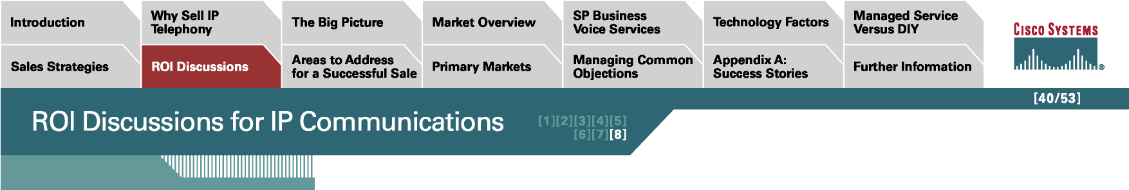
Estrategias de Ventas
Discusiones de ROI
Discusiones de ROI para las Comunicaciones IP [1][2][3][4][5]
[6][7][8]
[40/53]
Servicio Administrado Versus DIY

Áreas a Direccionar Mercados Principales para una Venta Exitosa

Servicios de Voz para Negocios Proporcionados por Proveedores de Servicio
Manejando Objeciones Apéndice A: Comunes Historias de Éxito
Información Adicional
- Tratamiento de llamadas en el borde de la PSTN, lo cual significa que el ancho de banda no se consume hasta que la persona que llama es conectada al agente
- Contacto incremental a través del Web y de correo electrónico, lo cual puede reducir los
volúmenes de llamadas; al mismo tiempo que reduce los números de
agentes (ahorrando más dinero), también aumenta la
satisfacción de los clientes evitando filas de espera telefónicas
Reduciendo la Rotación del Personal
Los centros de contacto tienen una tasa promedio de rotación del personal de 25 por ciento, por lo cual es una alta prioridad para las empresas reducir o administrar la rotación del personal. Platique con sus prospectos acerca de como, habilitando centros de contacto más pequeños y más distribuidos, Cisco IPCC le proporciona a las empresas acceso a una reserva mucho más grande de empleados desde la cual reclutar. Esta capacidad, a su vez, ayuda a reducir la rotación del personal ofreciendo una mayor conveniencia a los empleados cuando pueden trabajar más cerca de sus hogares.
Infraestructura de Edificios y de Bienes Raíces
Un IPCC requiere de menor espacio que un ACD TDM debido a la
aplicación centralizada y a la ausencia de equipo especializado. Una sola red IP reduce los costos de operación, como cableado y administración de instalaciones, y permite efectuar movimientos en los escritorios fácilmente ya que los agentes simplemente pueden iniciar sesiones en el teléfono IP o en el softphone en sus nuevos escritorios.
[41/53]

Introducción
Estrategias de Ventas
Por Qué Vender Telefonía IP
Discusiones de ROI
El Panorama Completo
Áreas a Direccionar
para una Venta Exitosa
Vista General del Mercado
Mercados Principales
Servicios de Voz para Negocios Proporcionados por Proveedores de Servicio
Manejando Objeciones Apéndice A: Comunes Historias de Éxito
Servicio Administrado Versus DIY
Información Adicional
Factores Tecnológicos

- Comprenda los beneficios de IPC sobre PBXs tradicionales y soluciones de centros de llamadas (más que simplemente telefonía).
- Mantenga una mente abierta: una aplicación "arrolladora" para un cliente puede no ser la de otro—Escuche a los clientes para poder entender las necesidades de negocio de cada
compañía y como se alinean con el ofrecimiento de Comunicaciones IP.
- Utilice aplicaciones como Cisco IPCC y el sistema Cisco Unity como caballos de Troya—Ofrézcalas como aplicaciones independientes, para que los clientes puedan experimentar los beneficios de la telefonía IP antes de desplegarla, y posteriormente utilice esto como la base de una implementación mucho más amplia.
- Entre en contacto con el cliente de forma estratégica, a niveles del CIO o del Director de ICT—Pero trate de forma táctica a la comunidad técnica del cliente durante el proceso de ventas para qué se familiaricen con la nueva tecnología antes de que sea instalada; los talleres de trabajo y los seminarios son muy efectivos.
- Asegúrese que el caso de negocios sea sólido y específico para ese cliente— Aunque las reducciones de costos por sí solas probablemente no cerrarán una venta, los clientes aún continuarán buscando ahorros sólidos y un
ROI rápido de 18 a 24 meses.
Áreas a Direccionar para una Venta Exitosa

Lecciones Importantes
Lo siguiente resalta algunas de las áreas principales para direccionar al vender IPC.

Enfóquese principalmente en el caso de negocios, no en el caso de TI. Históricamente, el análisis de ROI se enfoca en los beneficios y ahorros en costos de TI, los cuales frecuentemente están interrelacionados. Sin embargo, los mayores beneficios que las empresas experimentarán como resultado de la adopción de IPC afectan la totalidad del negocio en lugar de afectar al departamento de TI específicamente. Por ejemplo, una reducción en los costos de viajes de los empleados por un mayor uso de conferencias de audio y de video habilitadas por IP influenciarán más para ayudarle a vender la solución que los ahorros en el mantenimiento de la red.
Al enfocarse en el caso de negocios, usted puede equiparse con una base más amplia de argumentos que serán más atractivos para los altos ejecutivos de toda la organización. Por ejemplo, en el escenario previamente establecido, la reducción en los costos de viajes de los empleados no será el único beneficio de las conferencias de audio y de video habilitadas por IP. El aumento en productividad proveniente de nuevas formas de trabajar y de aplicaciones que son fáciles de usar también será un factor.
Claramente, también existe un caso de TI sólido para IPC. Sin embargo, en adición a reducir los costos de TI en el mediano a largo plazo, las empresas podrían inicialmente tener que efectuar otras inversiones para instalar una solución de IPC. Particularmente, muchas empresas tendrán que actualizar su infraestructura LAN para soportar QoS para aplicaciones convergentes. Este requisito tendrá un impacto negativo en el ROI.
Ayude a los clientes a mostrar retornos mayores con presupuestos menores. A diferencia de los fabricantes de PBXs o de los proveedores de IPC, como proveedor de un servicio administrado usted tendrá mayor probabilidad de obtener la oportunidad de estimar el costo de un servicio completamente administrado u hospedado para un cliente potencial. Al estimar el costo de un servicio completo, usted podrá demostrar que su compañía es mucho más que un proveedor de servicios de telecomunicaciones; también podrá reducir considerablemente los costos para la organización del cliente. Por ejemplo, frecuentemente es posible mostrarles a los clientes ahorros en costos sustanciales comparados con su situación vigente, a través de la entrega de un servicio hospedado de extremo-a-extremo. Todos los demás beneficios de negocios seguirán en forma natural.
22 Supere las barreras de infraestructura más antigua
Una barrera importante probablemente será la necesidad de actualizar o de reemplazar una infraestructura de LAN existente, pero este ambiente también requerirá ser actualizado o reemplazado en un futuro relativamente cercano de cualquier forma. La mayoría de las organizaciones aceptarán esta lógica, aún cuando no les agrade ser presionados para resolver sus preocupaciones de LAN en ese momento. El arrendamiento también puede ser una herramienta útil en este escenario ya que permite que el costo de las actualizaciones o reemplazos del LAN sea más accesible.
Otra barrera potencial es un fabricante de PBXs TDM que intenta venderles a los clientes una solución híbrida; esto es, funciones de IP que corren sobre el PBX existente. A primera vista, esta solución puede parecer atractiva ya que le permite a los clientes posponer una decisión difícil y al mismo tiempo continuar utilizando sus PBXs. Este argumento es fácil de rebatir recordándoles a los clientes que no existe nada que se pueda ganar intentando extender en forma artificial el ciclo de vida de un modelo de tecnología que en la actualidad está efectivamente obsoleto.

Mercados Principales para las Comunicaciones IP

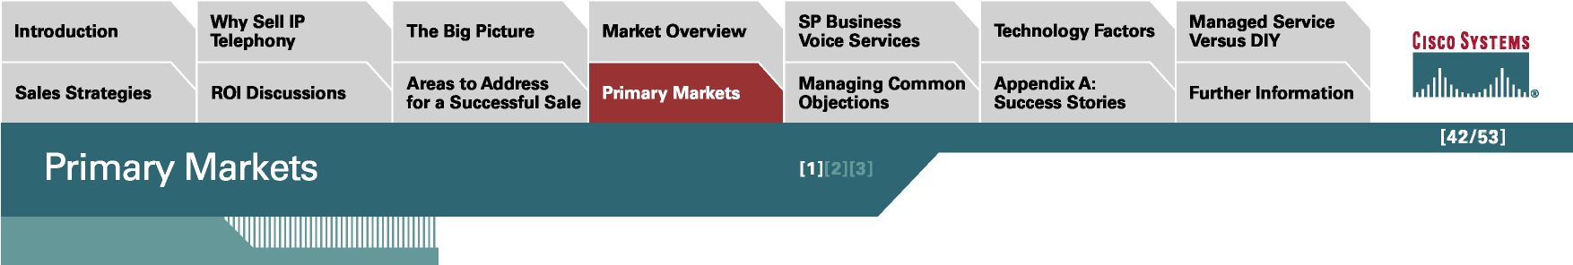
[42/53]
Estrategias de Ventas
Servicios de Voz para Negocios Proporcionados por Proveedores de Servicio
Servicio Administrado Versus DIY
Áreas a Direccionar
para una Venta Exitosa
Mercados Principales
Manejando Objeciones Apéndice A: Comunes Historias de Éxito
Información Adicional
Mercados Principales
[1][2][3]
Discusiones de ROI
Cisco ha identificado ciertos sectores del mercado empresarial que son objetivos particularmente importantes para IPCs administrados y hospedados:
- Servicios financieros (banca de menudeo, banca de
inversión, y seguros)
- Retail
- El sector público, con un enfoque específico en gobierno local
- Viajes
Mapeando Comunicaciones IP a Sectores de Industria Críticos en el Mercado Empresarial
Organizaciones Grandes y Ampliamente Distribuidas
Casi todos los sectores principales de industria para IPC tienen una estructura organizacional similar. Emplean un gran número de personas, frecuentemente a lo largo de un país, de una región, o de una ciudad, y cuentan con múltiples sitios. La única excepción notable es el segmento de la banca de inversión, el cual tiende a estar localizado exclusivamente en áreas metropolitanas, como ciudades capitales y centros financieros, en donde pueden contar con uno o más sitios muy grandes, pero sin una red nacional de oficinas.
Esta topología significa que las empresas pueden reducir sus costos de infraestructura y de telefonía conforme migran hacia la telefonía IP ya que los servicios a las oficinas remotas o a las sucursales pequeñas son proporcionados desde una ubicación centralizada: ya sea sus oficinas corporativas o un centro de datos de un proveedor. Únicamente teléfonos IP son requeridos en sitio para beneficiarse de los servicios de telefonía avanzados y de un rango de otras aplicaciones que son posibles con IPC.
Al enrutar las llamadas entre los sitios a través de una VPN IP, las empresas no requieren pagar cargos de PSTN por llamadas entre sus sitios. El costo de los movimientos, adiciones, y cambios, así como la administración y el mantenimiento centralizados también se reduce.
Aún cuando las reducciones en costos son importantes, otro beneficio es la capacidad de ofrecerles a los empleados en los sitios pequeños y remotos nuevas capacidades. Por ejemplo, los gerentes de sucursales de los bancos de menudeo pueden accesar todas las funciones que están disponibles para sus colegas en la oficina central.
En resumen, la telefonía IP beneficia a las organizaciones grandes y distribuidas ya que:
- Ahorra dinero en la infraestructura de comunicaciones
- Proporciona llamadas internas de la compañía, frecuentemente libres de cargos
- Le permite a los negocios ofrecerle a sus oficinas más pequeñas las mismas funciones que tienen las oficinas más grandes
Una Fuerza de Trabajo Móvil
La mayoría de las empresas ubicadas en los sectores de industria objetivos para IPC tienen una fuerza de trabajo móvil. Típicamente los empleados:
- Viajan frecuentemente entre las diferentes oficinas
- Trabajan en sitios sin el uso de un escritorio o de una PC permanente
Ejemplos son mostrados en la Tabla 6.

Tabla 6. Ejemplos de Empresas con Trabajadores Móviles

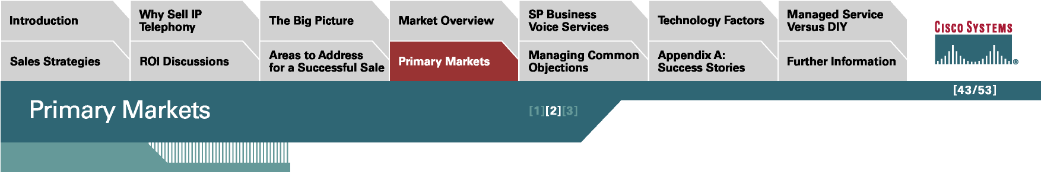
Introducción
[43/53]
Estrategias de Ventas
Por Qué Vender Telefonía IP
El Panorama Completo
Servicios de Voz para Negocios Proporcionados por Proveedores de Servicio
Factores Tecnológicos
Servicio Administrado Versus DIY
Vista General del Mercado
Áreas a Direccionar
para una Venta Exitosa
Mercados Principales
Manejando Objeciones Apéndice A: Comunes Historias de Éxito
Información Adicional
Mercados Principales
[1][2][3]
Discusiones de ROI
• Especialistas, como asesores hipotecarios, que se mueven de sucursal a sucursal
- Empleados de sucursales que se mueven a ubicaciones diferentes dentro de la sucursal, como un área de reunión abierta o una oficina privada, durante un día de trabajo
- Empleados que viajan frecuentemente entre las oficinas internacionales
- Empleados, como gerentes regionales y compradores, que viajan entre las tiendas
- Empleados de una tienda que pasan la mayor parte de su tiempo en el piso de la tienda
- Empleados, como trabajadores sociales, cuyo trabajo abarca múltiples departamentos y que por lo tanto, se mueven frecuentemente entre ubicaciones
- Trabajadores especialistas, como consultores, que pueden llevar a cabo clínicas o capacitación en diferentes hospitales dentro de una región
- Trabajadores, como enfermeras, que tienen acceso limitado a PCs o a otros sistemas de comunicaciones corporativas
- Directores de alto nivel que viajan frecuentemente entre las oficinas internacionales
- Grandes números de empleados, como pilotos, tripulaciones de cabina, y personal de tierra, con acceso limitado a PCs o a otros sistemas de comunicaciones corporativas
Banca de menudeo
Banca de inversión
Ventas al menudeo
Sector público—gobierno local
Sector público— cuidados de la salud
Viajes—aerolíneas

IPC permite que los empleados móviles accesen sus propios números de extensiones y los servicios como correo de voz cuando estén trabajando dentro de la infraestructura corporativa. También permite que los empleados que no están basados en un escritorio se muevan dentro de una ubicación–una sucursal, una tienda de retail, un edificio de oficinas, un hospital, o una terminal de aeropuerto– –y que continúen teniendo acceso a los servicios de telefonía y a la información corporativa a través de teléfonos IP.  Banca de Menudeo (servicios financieros)  La disposición de las oficinas sucursales está cambiando, y los empleados cada vez más se reúnen con sus clientes personalmente dentro de la sucursal en lugar de estar divididos por un mostrador y una pantalla. La telefonía IP le permite a un empleado trabajar en numerosas  ubicaciones dentro de la sucursal sin perder llamadas entrantes o perder acceso a servicios como correo de voz. | Retail  Los empleados en el piso de la tienda pueden utilizar teléfonos IP para:  • Revisar artículos en inventario y colocar órdenes para clientes sin dejar el piso de la tienda  • Checar su entrada y salida al finalizar cada día de trabajo  • Manejar la administración rutinaria como  solicitudes de vacaciones  • Navegar dentro de la información corporativa o de materiales de capacitación durante periodos de poca actividad
Introducción | Por Qué Vender Telefonía IP | El Panorama Completo Vista General del Mercado | Servicios de Voz para Negocios Proporcionados por Proveedores de Servicio |  | Factores Tecnológicos | Servicio Administrado Versus DIY

Estrategias de Ventas Discusiones de ROI
Mercados Principales
Áreas a Direccionar
para una Venta Exitosa
Manejando Objeciones Apéndice A: Comunes Historias de Éxito
Información Adicional

[44/53]
Mercados Principales | [1][2][3]

Mejorando el Servicio a Clientes
Todos estos sectores de industria tienen una función significativa de servicio a clientes que será mejorada por Cisco IPCC, el cual le ofrece a estos sectores:
- Una gama amplia de canales de contacto para los clientes, incluyendo al Web—En el sector público, este requerimiento puede ser un mandato por parte de un gobierno estatal o municipal. En los sectores de servicios financieros, retail, y viajes, están regulados por la demanda de los clientes y por la competencia feroz.
- Un centro de contacto virtual—Un centro de contacto virtual permite que las empresas aprovechen sus recursos internos de formas nuevas y valiosas; por ejemplo, en la banca de menudeo, los agentes pueden transferir una llamada a la sucursal que mantiene la cuenta del cliente, si fuera necesario, para resolver un problema más rápidamente.
- La capacidad de capturar información de las interacciones de los clientes con el centro de contacto—En retail, por ejemplo, el análisis de esta información puede ayudar que las compañías identifiquen oportunidades para nuevos productos o promociones.
- Enlaces esenciales a los sistemas de back-office— Los enlaces a los sistemas de back-office, como aplicaciones CRM, le ayudan a los agentes a estar mejor informados cuando entran en contacto con un cliente a través de cualquier medio.
- La capacidad de transferir datos relevantes del cliente a cualquiera que tenga acceso a la red de la empresa—Las transferencias pueden ser efectuadas dentro o fuera del propio centro de contacto.
Sector Público
Los trabajadores móviles, como enfermeras, pueden utilizar teléfonos IP para:
- Checar dentro y fuera de sus turnos, facilitándole a los administradores calcular salarios y reducir el tiempo que los empleados entrenados gastan en papeleo manual
- Acceso a directorios corporativos y a otros datos de recursos humanos en línea, manteniéndolos mejor informados y ahorrando tiempo
- Acceso a expedientes de pacientes o a otra información clínica en línea, por ejemplo al estar con los pacientes, para verificar información o para obtener datos adicionales que sean importantes para el cuidado de los pacientes
Viajes
IPC puede ser utilizado en los sectores de viajes aéreos y de ferrocarril para:
- Integrar sistemas de procesamiento de pasajeros aéreos comúnmente utilizados para permitir un solo inicio de sesión para datos y para servicios de voz
- Integrar sistemas PBX o para habilitar servicios telefónicos personalizados para cada ocupante del aeropuerto, y con cada compañía individual proporcionando servicios en un aeropuerto
- Habilitar una red convergente, por ejemplo, para una estación de ferrocarril, y proporcionar acceso a información integrada de administración de pasajeros, recolección de tarifas, seguridad, administración de instalaciones, y capacitación electrónica (e-learning)
Aplicaciones “Arrolladoras”
IPC ofrece una riqueza de funciones más allá de los servicios telefónicos. Aunque es imposible predecir cuáles de estas aplicaciones serán más importantes para un cliente en particular, algunas ofrecen beneficios muy claros para sectores específicos. Por ejemplo:
Conferencias de Audio y de Video
- Banca de menudeo (servicios financieros)—Se pueden crear enlaces entre trabajadores de conocimiento, como especialistas hipotecarios, que podrían estar en una oficina regional o en la oficina central, y los clientes en la sucursal de su localidad.
- Servicios sociales (sector público y gobierno local)— Se pueden establecer enlaces entre representantes remotos de diferentes agencias para revisar el caso de una familia específica con su trabajador social o para reunirse con la familia. La telefonía de facilitaría en forma importante la calendarización de reuniones entre los representantes de las diferentes agencias, mediante lo cual se lograrían ahorros de dinero y de tiempo importantes, mejorando el servicio que se ofrece a los ciudadanos y posiblemente salvando vidas.
Grabación de Voz
- Servicios financieros—En este sector altamente regulado, la capacidad de los empleados, como asesores financieros o administradores de fondos, para grabar las instrucciones de los clientes en el escritorio es útil (un requerimiento legal en algunos casos) y puede ser invaluable en el caso de alguna disputa.
- Retail—Los empleados con teléfonos IP pueden grabar el pedido de un cliente, por ejemplo, y reenviarlo a sus colegas para cumplirlo. Cuando todo el personal involucrado en realizar un pedido puede escuchar exactamente lo que el cliente ha dicho, existe una mejor probabilidad que los clientes obtengan exactamente lo que desean.

Aun cuando la telefonía IP es percibida en la actualidad como una tecnología dominante en lugar de emergente, de cualquier forma es una tecnología que trastorna y una que muchas empresas aún no han adoptado. Por esta razón, los negocios podrían tener algunas preocupaciones relacionadas con la misma. Las siguientes preguntas y respuestas resaltan algunas de las preocupaciones que Cisco escucha más frecuentemente de los clientes potenciales, y del punto de vista que usted podría asumir.

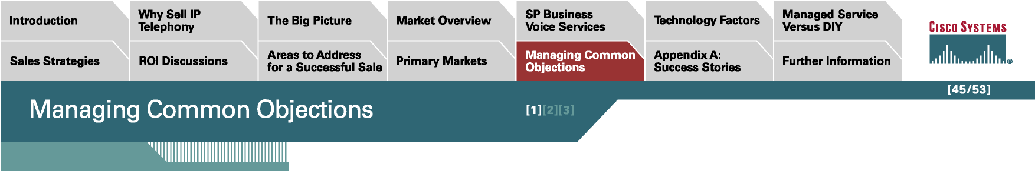
Discusiones de ROI
Estrategias de Ventas
[45/53]
Servicio Administrado Versus DIY

Áreas a Direccionar Mercados Principales para una Venta Exitosa

Servicios de Voz para Negocios Proporcionados por Proveedores de Servicio
Manejando Objeciones Comunes
Apéndice A: Historias de Éxito
Información Adicional
Manejando Objeciones Comunes
[1][2][3]

Objeción: ¿Existe realmente un caso de negocios para la telefonía?
Respuesta :Existe incuestionablemente un caso de negocios para la telefonía IP, y los modelos de ROI transparentes como el utilizado por Cisco pueden ayudarle a las empresas a desarrollar su propio caso con mayor detalle. Sin embargo, cada caso depende no tan sólo de los ahorros a corto plazo, pero también del valor de la solución a un plazo más largo para el negocio del cliente. Esta es un área más sutil que puede incluir ganancias como productividad, servicio a clientes, y agilidad de la organización. Finalmente, algunos clientes temen migrar a la telefonía IP por la inversión inicial requerida; una gran parte de este costo puede ser evitado subcontratando el (los) servicio(s), así como utilizando arrendamiento como parte de la propuesta general.
Objeción: ¿Porque son tan caros los teléfonos IP de Cisco?
Respuesta: Primeramente, Cisco fabrica una amplia gama de teléfonos IP que están disponibles en los rangos de precios bajo, medio, y alto, con conjuntos de características que son adecuados a los precios respectivos. El segundo lugar, es importante considerar el costo total de la solución de telefonía IP, no tan sólo de los componentes individuales como el teléfono, ya que esto no presenta una visión real.
Por ejemplo, los teléfonos IP se conectan directamente a Ethernet sin necesidad de una tarjeta de línea y chasis PBX, por lo cual un puerto de conmutación y un conjunto de cableado puede soportar tanto a una PC como a un teléfono IP. Generalmente, es imposible efectuar comparaciones directas entre la telefonía IP y los ambientes PBX ya que no se están comparando cosas iguales.
Objeción: ¿Es la telefonía IP tan confiable como mi PBX?
Respuesta :El aspecto de confiabilidad es complejo, debido a que se asume erróneamente que todos los PBXs basados en TDM pueden ofrecer un nivel de confiabilidad de "cinco 9s". De hecho, únicamente los PBXs más grandes pueden ofrecer una confiabilidad de 99.999 por ciento y requieren de redundancia total para lograrla—y la redundancia total es muy costosa.
Otra percepción errónea y muy común relacionada es que las redes de datos jamás logran una disponibilidad mayor a 99.5-por ciento. Cisco ha estado construyendo redes que alcanzan “cinco 9s” durante años; como con cualquier infraestructura, se trata de lograr un balance entre los costos y los niveles de redundancia. La clave de la confiabilidad de las soluciones Cisco IPC es su arquitectura distribuida: a diferencia de la telefonía tradicional, la carga es repartida a través de múltiples dispositivos distribuidos que se respaldan entre sí, en lugar de depender únicamente de un solo PBX grande.

Finalmente, Cisco ha desarrollado nuevas características en su software Cisco IOS® para ayudar a asegurar que es una solución de telefonía IP robusta que puede ser entregada a oficinas remotas. La Telefonía Superviviente en Sitios Remotos (Survivable Remote SiteTelephony - SRST) puede respaldar dinámicamente y sin configuración manual de respaldo a Cisco CallManager durante los periodos de caídas causados por una pérdida de conectividad hacia un sitio del cliente.

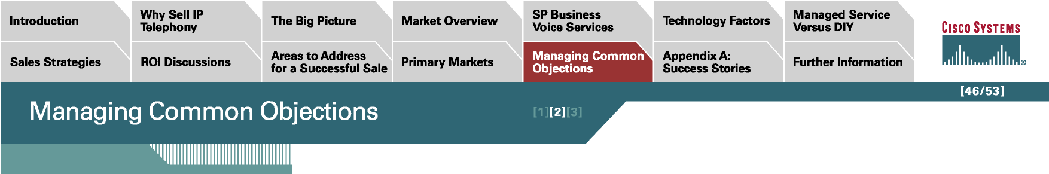
Discusiones de ROI
Estrategias de Ventas
[46/53]
Servicio Administrado Versus DIY

Áreas a Direccionar Mercados Principales para una Venta Exitosa

Servicios de Voz para Negocios Proporcionados por Proveedores de Servicio
Manejando Objeciones Comunes
Apéndice A: Historias de Éxito
Información Adicional
Manejando Objeciones Comunes
[1][2][3]
Objeción: ¿Por qué no puedo migrar hacia la telefonía IP simplemente conectando teléfonos IP y troncales a mi PBX tradicional?
Respuesta: Este enfoque, también denominado una solución híbrida o PBX habilitado por IP, en realidad entrega ventajas muy limitadas. Los clientes aún se quedan con una plataforma TDM que tiene los mismos problemas de escalabilidad limitada, integración pobre, y altos costos de mantenimiento. El negocio también requerirá reemplazar su PBX con IP en alguna etapa en el futuro. Un beneficio importante de tomar la decisión ahora es que los clientes están invirtiendo en su futuro y serán capaces de comenzar a agregar nuevas aplicaciones, servicios, y usuarios en el sistema basado en IP en forma muy rápida y efectiva en costos.
Objeción: ¿No es menos segura la telefonía IP que un PBX?
Respuesta: La seguridad toca a todos los componentes de la red, por lo cual deberá ser una parte integral de cualquier estrategia de redes de una empresa ya sea que el tráfico de voz corra por no sobre esa red. Cisco es el proveedor más grande del mundo de soluciones de seguridad para redes, con un rango completo de productos que ofrecen protección de extremo-a-extremo en contra de todas las vulnerabilidades conocidas. Cisco es un líder del mercado en encriptación, VPNs, firewalls, y en seguridad de acceso. Sus tecnologías de seguridad de telefonía IP incluyen software de protección anti virus y contra intrusiones en Cisco CallManager, además de la seguridad incrustada en todos sus componentes de redes de datos y de voz. De hecho, incrustando seguridad en la red y encriptando las llamadas de voz, una instalación de telefonía IP puede ser implantada de forma más segura que un PBX.
Objeción: ¿Cómo migro desde PBXs tradicionales, soluciones de correo de voz, y ACDs a la telefonía IP?
Respuesta: Las soluciones Cisco IPC pueden trabajar en paralelo con PBXs y ACDs basados en TDM, ya que soportan tanto ISDN Primary Rate Interface (PRI) y Basic Rate Interface (BRI).También soportan las interfaces principales entre los PBXs IP y la PSTN, como SS7, H.323, SIP, y MGCP.
Aplicaciones como Cisco IPCC y Cisco Unity
Unified Messaging también ofrecen interoperación completamente transparente entre los sistemas de telefonía PBX e IP. La integración es tan estrecha entre Cisco IPCC y los sistemas basados en TDM que ningún cambio es requerido a la arquitectura; la interoperabilidad es principalmente un ejercicio de scripting.

El Panorama Completo Vista General del Mercado

Introducción | Por Qué Vender Telefonía IP

Estrategias de Ventas Discusiones de ROI
Áreas a Direccionar Mercados Principales para una Venta Exitosa
Servicios de Voz para Negocios Proporcionados por Proveedores de Servicio
Manejando Objeciones Comunes
Factores Tecnológicos
Apéndice A: Historias de Éxito
Servicio Administrado Versus DIY
Información Adicional

[47/53]
Manejando Objeciones Comunes | [1][2][3]

Objeción: La calidad de voz no es muy buena con telefonía IP

Entrada de venta: El mercado ha progresado desde que VoIP primero se tornó disponible a mediados y finales de los años 1990s. La mayoría de las empresas ahora reconocen que se moverán hacia un ambiente convergente basado en IP en los próximos años. Adicionalmente, han visto la evidencia de la telefonía IP siendo utilizada exitosamente en ambientes de misión crítica, por lo cual tienen menos preocupaciones acerca de su confiabilidad o calidad de voz.
Como un resultado, los gerentes de cuentas pueden comenzar a ver un cambio en las objeciones que son levantadas por las empresas. Específicamente, usted puede encontrar que las empresas cada vez más están interesadas en el valor que la telefonía IP y que IPC pueden agregar a sus negocios. En relación a esto, el portafolio de Cisco contiene muchas ventajas sobre aquellas de sus competidores.
Usted puede encontrarse hablando de preocupaciones acerca de como simplificar el mundo del cliente y como reducir los plazos de oportunidad para un negocio. Una gran parte de ese valor se agrega ofreciendo un servicio IPC hospedado o administrado. Para algunos clientes, la subcontratación de los servicios telefónicos parecerá una idea radical y usted podrá encontrar objeciones. Este conjunto de herramientas explica los beneficios principales de IPC hospedado y administrado en la sección “Servicio Administrado Versus Hacerlo Uno Mismo.”
Respuesta: La calidad de voz fue una preocupación válida al inicio de VoIP, pero se relaciona únicamente a la transmisión de VoIP utilizando el Internet público. Internet no soporta QoS, por lo cual entrega una calidad de voz muy pobre. Las soluciones de Telefonía IP de Cisco corren sobre redes en las cuales las políticas de QoS son aplicadas al tráfico. Se le otorga la más alta prioridad a la voz, por lo que la calidad es tan buena—si no mejor que— la calidad de voz en un PBX tradicional.
Es importante recordar que QoS es un concepto de extremo-a-extremo; cada dispositivo de red involucrado en una llamada telefónica debe soportar las características de QoS para poder lograr voz de alta calidad.
Objeción: ¿Por qué debo comprar una solución de voz de Cisco?; ¿no es Cisco un especialista en datos?
Respuesta: Las estadísticas hablan por sí solas. En el 2004, Gartner encontró que Cisco era el número uno en el mercado de telefonía IP en Norteamérica en embarques puros de líneas de extensión IP-PBX en telefonía empresarial, obteniendo el 38.4 por ciento de participación del mercado (Fuente: Gartner, Market Share: Enterprise Telephony Equipment, North America, 2004, Megan Fernandez, 21 de julio de 2005)
Cisco IPC está instalado en ambientes de misión crítica, como teléfonos IP 2600 en el Hospital Landspitali en Islandia, y en Reality Group (retail), el cual tiene un centro de contacto de 3000 agentes basado en Cisco IPCC. Otras instalaciones empresariales importantes incluyen a Abbey (un banco de menudeo del Reino Unido), Heinz, Lloyds of London, y Roche.
Objeción: ¿Como puede asegurar la integridad de datos en un sistema de centro de contacto hospedado?
Respuesta: Cisco IPCC permite que las aplicaciones y las bases de datos sean hospedadas en el centro de datos seguro del proveedor de servicio o localizadas en el sitio del cliente. Esto también aplica a nivel del servidor de enrutamiento Cisco ICM. Estas opciones permiten un modelo flexible en el cual los clientes administran y aseguran sus propios datos de CRM y sus scripts de enrutamiento. Siguiendo las pláticas con el proveedor, el modelo óptimo para cada cliente puede ser instalado para asegurar los niveles adecuados de seguridad e integridad de los datos y del servidor.
Objeción: No tengo agentes distribuidos, así que ¿porque requiero Cisco IPCC?
Respuesta: Cisco IPCC le permite a las empresas hacer un uso más continuo del tiempo de los agentes combinando múltiples medios de contacto como correo electrónico y voz. Ayuda a habilitar los movimientos de escritorios o expansión de la fuerza de trabajo con efectividad de costos ya que los nuevos agentes pueden ser ubicados en cualquier lugar en donde exista un puerto Ethernet. Los ahorros en costos pueden ser realizados mediante tratamiento IVR y filas de espera de las llamadas entrantes en el borde de la red IP, permitiendo que sean manejadas como una llamada local aún si el destino del agente final es internacional. Cisco IPCC también reduce el tiempo al mercado para nuevos servicios y campañas a través de su soporte a aplicaciones IVR basadas en estándares, integración de reconocimiento de voz avanzado, y aplicaciones CTI que integran CRM y otras fuentes de datos.

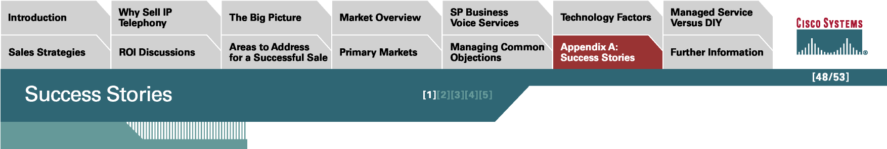

Telefonía IP
American West Worldwide Express
American West, con oficinas centrales en San Luis Obispo, California, se especializa en el transporte de bienes manufacturados a las tiendas de retail, con divisiones enfocadas en carga aérea, cargas menores a una carga completa de camión, bienes de consumo especiales, y logística.
“Todos los días, los empleados de American West están contactando a los clientes, programando entregas, y comunicándose con otros empleados en ubicaciones remotas,” dice Curt Scott, vicepresidente de Tecnologías de Información de la compañía. “Nuestro éxito depende del acceso a un sistema telefónico y de datos confiable.”
American West tuvo diferentes sistemas telefónicos, planes de celulares, sistemas de localización, y carriers de larga distancia en sus distintas ubicaciones—y ninguno de ellos estaba interconectado. Cuando un cliente contactaba al centro de servicio incorrecto, American West no tenía forma de reenviar sistemáticamente la llamada. En lugar de eso, se le solicitaba al cliente llamar nuevamente. Cada persona de ventas fue asignada a varios números de contacto, significando que los clientes y los proveedores frecuentemente tenían que administrar una larga lista de números.
Al mismo tiempo, los honorarios mensuales de teléfono y de mantenimiento de American West estaban aumentando, mientras que la productividad disminuía. “Con sistemas de telefonía y de datos distintos e incompatibles en cada ubicación, nuestro departamento de TI gastaba la mayor parte de su tiempo dándole servicio a cada sistema telefónico y de red—en lugar de concentrarse en la médula de nuestro negocio,” menciona Scott.
Para ayudar a unificar las comunicaciones, mejorar la colaboración de los empleados a lo largo de toda la organización, y reducir los costos mensuales, American West decidió moverse hacia una solución hospedada de Comunicaciones IP de Covad.
Como uno de los proveedores de servicio miembros del Programa Cisco Powered Network, Covad entrega sus servicios sobre una red construida de extremo-a-extremo con equipo Cisco, entregando el desempeño y la confiabilidad que American West requiere sobre una red IP. Al proporcionar Comunicaciones IP de Cisco sobre una infraestructura privada administrada, Covad puede garantizar la calidad de voz desde el núcleo hasta el borde de la red. “Los ruteadores, switches, y teléfonos de Cisco le permiten a Covad priorizar el tráfico de voz sobre otras aplicaciones en la red, por lo que no experimentamos caídas, retrasos, o comunicaciones indescifrables,” menciona Scott. “Esto es muy importante para construir confianza, credibilidad, y visibilidad con nuestros clientes.”
Al subcontratar voz y datos a Covad, American West recibe eficiencia operacional estilo empresarial, seguridad de extremo-a-extremo, y tecnología de punta—sin tener que efectuar una inversión inicial significativa.
Con Covad y con el distribuidor certificado, PJP DataComm, administrando las operaciones de red día-a-día y monitoreando en forma proactiva la red, American West puede enfocarse en la operación de su negocio. “Nuestro costo total de propiedad ha disminuido, mientras que la confiabilidad [de nuestros servicios] ha aumentado," dice Scott. “Ya no nos preocupamos por invertir en actualizaciones de software o en contratos de mantenimiento, o en cómo obtener la característica o capacidad más reciente. La inteligencia está en la red. Covad nos proporciona el nivel más alto de confiabilidad y redundancia, junto con las características más recientes.”

Manulife y Bell Canada
Manulife Financial es una compañía líder en servicios financieros basada en Canadá que ópera a nivel mundial y ofrece un rango diversificado de productos de protección financiera y de servicios que administran riqueza. Opera en los Estados Unidos con el nombre John Hancock.
En el 2004, Manulife firmó un contrato con valor de US$140 millones para mudarse de sus sistemas PBX TDM a una red VoIP de Cisco. Aun cuando Manulife estaba motivada por la expectativa de los ahorros en costos pudiendo enrutar las llamadas de VoIP sobre su red, la confiabilidad era aún más importante para la compañía.
“Dependemos fuertemente de nuestra red IP basada en computadoras, donde la confiabilidad es tan importante como la red de voz,” dice John Mather, el CIO de Manulife Financial. “Hemos logrado consolidar nuestra red IP basada en computadoras al punto donde pensamos que es igual o que sobrepasa lo que nuestra red de voz puede proporcionar.”
Por ejemplo, dice Mather, Manulife tiene un solo PBX en muchas de sus sucursales. “Si se pierde ese único PBX por alguna razón, el sistema telefónico entero se cae. Nosotros siempre tenemos un servidor redundante para nuestra red de computadoras, por lo que si el servidor se cae, nuestro correo electrónico continúa operando.”
Isabelle Courville, presidente del grupo de mercados empresariales en Bell Canada, que instaló y administra la red, dice que el movimiento interno de la compañía hacia VoIP ha puesto un ejemplo para sus clientes.
“Es una estrategia de migración––este proyecto es el ejemplo perfecto,” dice ella. “Tomamos la red en el estado en que esté, y migraremos la red y los datos a la plataforma IP.”
Manulife tiene numerosos centros de llamadas entrantes para productores, corredores, distribuidores y clientes. IP facilitará en forma muy importante integrar sus aplicaciones personalizadas al sistema telefónico, dice Mather. También probablemente facilitará el redireccionamiento de llamadas durante una caída—un aspecto importante para cumplir con los planes de recuperación de desastres y de continuidad del negocio, menciona.
Aardvark IT Solutions y CBeyond
Aardvark IT Solutions, con oficinas centrales en Broomfield, Colorado, diseña, instala, y soporta WANs y LANs para sus clientes de negocios de tamaño pequeño y mediano.
El éxito de Aardvark y la calidad de su servicio dependen del acceso continuo a un sistema telefónico de alta calidad, seguro, y confiable. Los empleados de Aardvark tienen contacto telefónico diario con sus clientes para contestar preguntas técnicas o calendarizar reuniones de emergencia, en el mismo día, o para proyectos futuros. En este ambiente, perder una llamada significa perder una oportunidad.
El sistema de datos y de comunicaciones existente en Aardvark ya no estaba cumpliendo con sus requerimientos. Cada vez que requería efectuar un movimiento, adición, o cambio, Aardvark tenía que llamar al proveedor de servicio telefónico, cuyos honorarios eran prohibitivos y cuya capacidad de responder era inferior a lo ideal. También, el sistema ofrecía poca flexibilidad y pocas funciones más allá del servicio básico de telefonía.

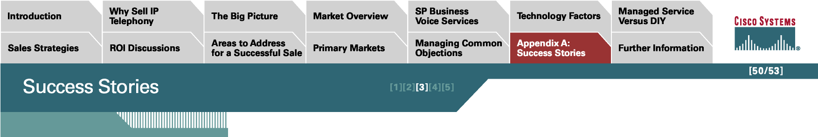

En agosto del 2002, Aardvark decidió reemplazar a su proveedor de voz. Aardvark se acercó a Cbeyond, un proveedor de servicio Cisco Powered Network enfocado en negocios pequeños, para que le ayudara. Utilizando VoIP y una red de Cisco Systems de extremo-a-extremo, Cbeyond le proporcionó a Aardvark un paquete altamente integrado de servicios telefónicos locales y de larga distancia de alta calidad, acceso a Internet T1 de alta calidad, y aplicaciones basadas en Web.
La compañía instaló la solución BeyondVoice1 (BV1) de Cbeyond, la cual proporciona cinco líneas analógicas y 1500 minutos mensuales de llamadas de larga distancia y de llamadas sin cargo. Conforme Aardvark creció, el agregar líneas adicionales fue sencillo, y en la actualidad tienen siete líneas. Como parte del paquete, Cbeyond instaló y administra un dispositivo de acceso a Internet (IAD) Cisco 2431 que fusiona las comunicaciones de voz desde el sistema telefónico de Aardvark y el tráfico de datos IP de su LAN, y posteriormente pasa todo el tráfico en formato IP a la red de Cbeyond.
Con la herramienta de administración de cuentas Online basada en Web, Aardvark ahora tiene la capacidad de manipular, modificar, monitorear, y efectuar cambios instantáneos a sus servicios de voz y de datos así como a su cuenta—rápida y fácilmente. “En lugar de esperar que alguien agregue una extensión, agregue a un empleado, o cambie el grupo de cacería, lo hacemos nosotros mismos,” dice Wray Smith, presidente de Aardvark IT Solutions. “Podemos calendarizar el reenvío de llamadas para nunca perder una sola llamada. Y también, hasta podemos visualizar y pagar la factura de Cbeyond en línea. En cualquier momento, podemos accesar nuestra cuenta y adaptar nuestros servicios de acuerdo a nuestras necesidades. Esto nos otorga la facilidad para administrar nuestros servicios de comunicaciones a nuestra conveniencia y sin tiempos de retraso––y refuerza nuestra confianza en Cbeyond.”
Con la solución de servicios de red administrados para Comunicaciones IP de Cbeyond, Aardvark tiene las mismas capacidades de telecomunicaciones que utilizan los negocios más grandes—a una fracción del costo. “Ahora obtenemos diez veces el ancho de banda y hemos reducido los cargos de voz, datos, y de larga distancia por más de US$300 mensualmente,” dice Smith. “Adicionalmente, ya que recibimos una única factura fija y predecible cada mes, podemos planear en forma más precisa.”
La productividad general de Aardvark ha mejorado significativamente como resultado de la flexibilidad, facilidad de uso, y riqueza de características de la solución de Comunicaciones IP de Cisco y de Cbeyond. El proceso de agregar líneas, cambiar extensiones, o programar características, que era muy tardado y costoso, es ahora dramáticamente simple, y le permite a la compañía efectuar los cambios según sea necesario. El reenvío de llamadas, la contestación de llamadas, las apariciones de línea dual, y los grupos de cacería ayudan a asegurar que todas las llamadas de clientes sean contestadas oportunamente.
El desempeño, flexibilidad, confiabilidad, y seguridad superiores de las soluciones de Comunicaciones IP de Cisco y de Cbeyond, así como las características de mejora de productividad y los ahorros que la compañía ha logrado en los costos de mantenimiento y de soporte, han más que justificado la inversión de Aardvark, de acuerdo a Smith. “Con Cisco y Cbeyond, disfrutamos de tranquilidad con el respaldo experto de dos líderes de la industria,” dice.

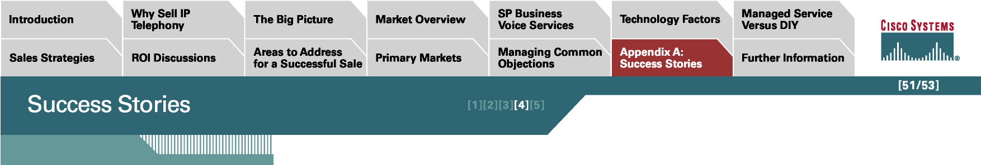

Centro de Contacto IP de Cisco
JC Penny Insurance Group
En los años 1990s, JC Penney Insurance Group, una división de J.C. Penney Company que comercializa seguros suplementarios, tuvo un centro de llamadas y un crecimiento anual en el volumen de llamadas de aproximadamente 20 por ciento. En la actualidad, la empresa ha aumentado su operación de servicios a tres centros de llamadas y ha logrado un aumento de 7 por ciento en la productividad de sus agentes.
“Recientemente teníamos un centro para nuestras operaciones de servicio de seguros. En la actualidad, nuestros 750 agentes en tres centros manejan más de siete millones de llamadas anuales,” dice Jeff Camp, vicepresidente de servicios a clientes de JCPenney Life Insurance Company. “Necesitábamos un producto que pudiese mejorar la forma en la cual administrábamos la creciente complejidad y volumen de nuestro negocio, al mismo tiempo que mejorábamos el servicio a los clientes. Instalamos el software de Cisco IP Contact Center (IPCC), y sus herramientas de monitoreo y de reportes nos han permitido mejorar las operaciones y mantener un control de nuestro desempeño en una forma más precisa que antes.”
Anteriormente a las solución Cisco IPCC, el grupo de seguros enrutaba las llamadas manualmente. “Siempre hemos tenido una regla de 85/20. En el pasado, lograrla en ocasiones significaba inundar un centro mientras que otro estaba desocupado,” dice Camp. “Con el software de IPCC, hemos balanceado automáticamente la carga de llamadas a través de los centros a un punto en donde nuestros propios agentes han comentado que existe un flujo de llamadas más parejo.”
Parte de la decisión del grupo de seguros para implementar el software de Cisco IPCC estuvo fundamentada en los resultados positivos de la división de Crédito de JCPenney con la misma solución. Ron Leitschuh, el gerente del centro de administración de telecomunicaciones (CTMC), menciona que la división de crédito excedió las proyecciones iniciales. “El software de Cisco IPCC contribuyó a reducir nuestros costos mediante la mejor utilización de agentes y de la reducción de los tiempos de espera de los clientes, así como aumentar la velocidad promedio de contestación en 40% y reducir las llamadas abandonadas en 30 por ciento,”dice Leitschuh.
Para cada llamada entrante, el software de Cisco IPCC recibe una solicitud de ruta de la red del carrier. El sistema determina quién está llamando y por qué, utilizando datos relacionados a llamadas como el número marcado y la ID de línea de la llamada, además de los dígitos ingresados por la persona que llama, y de la información obtenida de una búsqueda en la base de datos de perfiles de los clientes, si está disponible. Al mismo tiempo, el sistema Cisco IPCC reconoce que recursos de contestación están disponibles para cumplir con las necesidades de la persona que llama y en donde dichos recursos están localizados en base a condiciones en tiempo real (como habilidades de los agentes, disponibilidad de los agentes, y longitudes de las filas de espera) recolectadas del equipo del centro de llamadas.
Vcustomer—Subcontratación
vCustomer Corporation es una compañía basada en Renton, Washington que es propietaria y opera varios centros de contacto en la India y un centro de contacto de respaldo en Vancouver, B.C. Hace algunos años, vCustomer contaba con 1200 agentes que proporcionaban a sus clientes servicios de entrada y salida de voz, correo electrónico, y a servicios basados en Web. Cuando se estaba preparando para proceder con sus planes de expansión que duplicarían el tamaño total y la capacidad de la compañía y que conducirían a la instalación de 2400 agentes adicionales, vCustomer acudió al Cisco IP Contact Center Enterprise Edition para obtener asistencia.

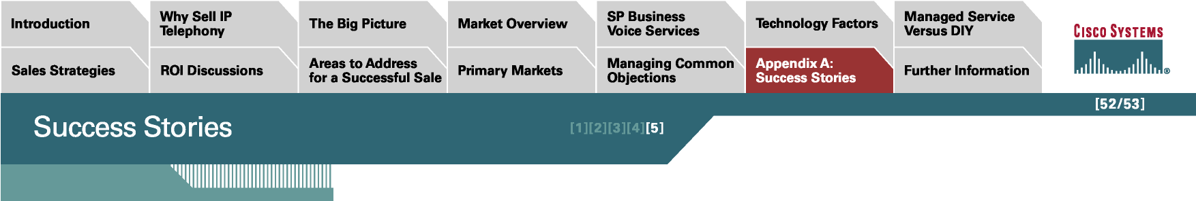

Un requerimiento crítico para vCustomer era la capacidad de operar centros globalmente en forma efectiva en costos. Para vCustomer, eso significaba el uso eficiente de la infraestructura de telecomunicaciones, un nivel extremadamente alto de redundancia y de diseño modular, y escalabilidad. “Observamos algunos productos y encontramos que la mayoría de ellos no estaban diseñados para trabajar en un ambiente WAN o que eran demasiado difíciles de administrar. El alcance de nuestra solución requería incluir voz, y nuestros requerimientos eran para una plataforma que pudiese integrar voz, correo electrónico, e interacciones a través del Web, y que pudiese ser administrada centralmente desde cualquier lugar de la red,” observa Sanjay Kumar, presidente y director de tecnología de vCustomer. “En general,” dice Kumar, “la solución Cisco IPCC realmente destacaba en velocidad, costo, y flexibilidad de despliegue, y cumplía nuestras necesidades para una solución integrada de múltiples canales.”
Los clientes de vCustomer abarcan el rango completo de industrias, de hospitalidad a finanzas y de retail a tecnología, y generan aproximadamente 80,000 llamadas de ventas, servicio, y de help desk por día en los centros de contacto de vCustomer. El fundador Sanjay Kumar estima que conforme los clientes de la compañía continúen aumentando, su volumen de llamadas probablemente alcanzará cerca de 5 millones de llamadas mensuales.
Cuando los usuarios de sus clientes llaman solicitando asistencia, la plataforma de Cisco IPCC revisa el número marcado para determinar a que cliente está destinada la llamada para poder enrutarla al grupo de agentes con habilidades adecuadas, y también efectúa una búsqueda del número desde el cual se originó la llamada para ver si puede ser identificado en la base de datos de usuarios del cliente. Esta información le ayuda al sistema IPCC a determinar a cuál grupo de agentes se enviará la llamada, y las personas que llaman son segmentadas adicionalmente utilizando la solución Cisco IP Interactive Voice Response (IVR), la cual le ayuda a las personas que llaman a seleccionar al grupo con el cual desean hablar–ventas, servicio, o facturación–o si desean dejar un mensaje de correo de voz para un agente adecuado utilizando el sistema Cisco Unity.

Derechos de autor 2005 Cisco Systems, Inc. Todos los derechos reservados. CCIP, CCSP, la marca Cisco Powered Network, Cisco Unity, Follow Me Browsing, FormShare, and StackWise son marcas comerciales de Cisco Systems, Inc.; Changing the Way We Work, Live, Play, and Learn, and iQuick Study son marcas de servicio de Cisco Systems, Inc.; y Aironet, ASIST, BPX, Catalyst, CCDA, CCDP, CCIE, CCNA, CCNP, Cisco, el logotipo Cisco Certified Internetwork Expert, Cisco IOS, el logotipo Cisco IOS, Cisco Press, Cisco Systems, Cisco Systems Capital, el logotipo Cisco Systems, Empowering the Internet Generation, Enterprise/Solver, EtherChannel, EtherSwitch, Fast Step, GigaStack, Internet Quotient, IOS, IP/TV, iQ Expertise, the iQ logo, iQ Net Readiness Scorecard, LightStream, Linksys, MeetingPlace, MGX, MICA, el logotipo Networkers, Networking Academy, Network Registrar, Packet, PIX, Post-Routing, Pre-Routing, RateMUX, Registrar, ScriptShare, SlideCast, SMARTnet, StrataView Plus, Stratm, SwitchProbe,TeleRouter,The Fastest Way to IncreaseYour Internet Quotient,TransPath, y VCO son marcas comerciales registradas de Cisco Systems, Inc. y/o sus afiliadas en los Estados Unidos de América y en ciertos otros países.

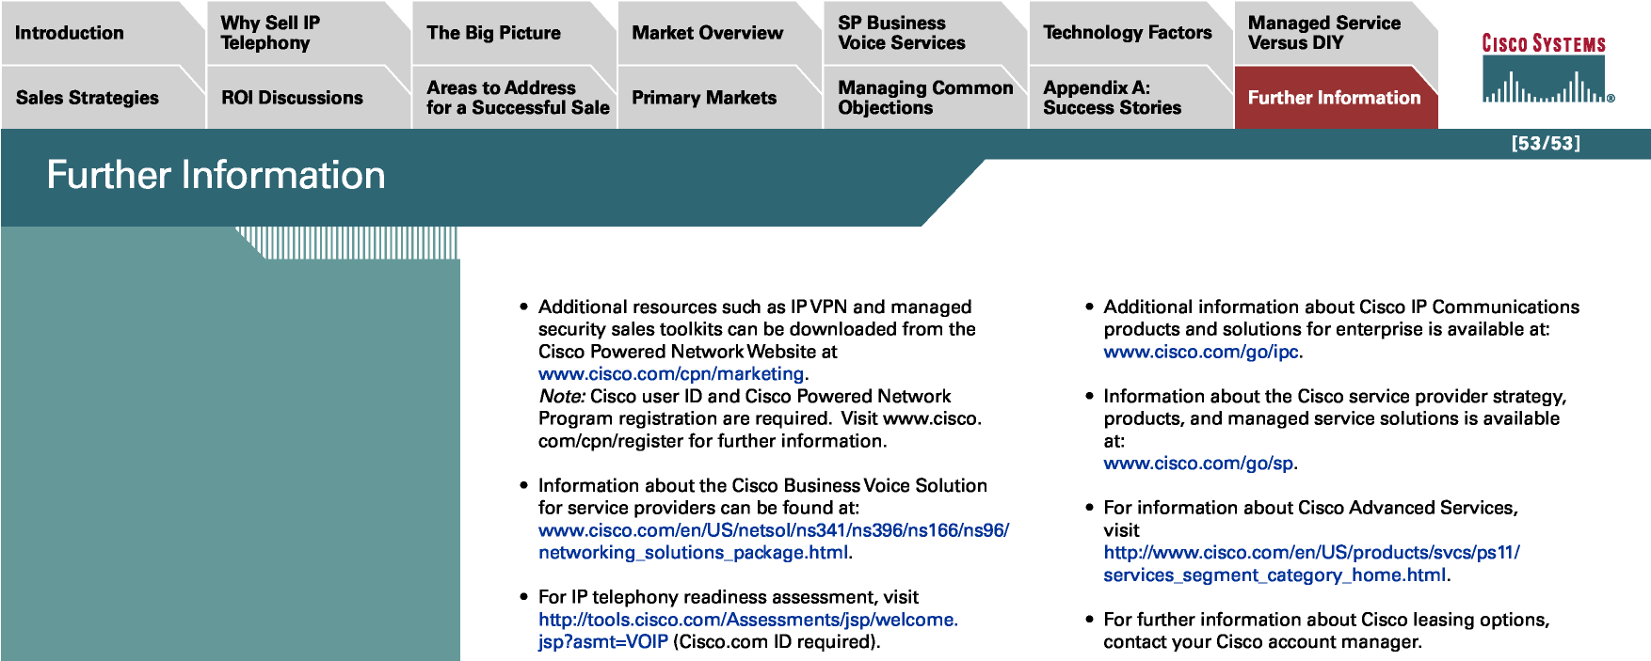
Por Qué Vender Telefonía IP
Introducción
Estrategias de Ventas
Discusiones de ROI
[53/53]
- Recursos adicionales como VPN IP y conjuntos de herramientas de ventas de seguridad administrada pueden ser descargados del sitio Web de Cisco Powered Network en www.cisco.com/cpn/marketing
Nota: Se requieren la ID de usuario de Cisco y el registro del Programa Cisco Powered Network. Visite www.cisco. com/cpn/register para mayor información.
- Información acerca de la Solución de Voz para Negocios de Cisco para proveedores de servicio se puede localizar en: www.cisco.com/en/US/netsol/ns341/ns396/ns166/ns96/ networking_solutions_package.html
- Para evaluaciones acerca de la preparación de organizaciones para telefonía IP, visite http://tools.cisco.com/Assessments/jsp/welcome jsp?asmt=VOIP (ID de Cisco.com se requiere).
- Información adicional acerca de los productos y soluciones empresariales de Comunicaciones IP de Cisco está disponible en: www.cisco.com/go/ipc
- Información acerca de la estrategia para proveedores de servicios, productos, y soluciones de servicios administrados de Cisco está disponible en:
http://www.cisco.com/go/sp
- Para información acerca de los Servicios Avanzados de Cisco, visite http://www.cisco.com/en/US/products/svcs/ps11/ services_segment_category_home.html
- Para mayor información acerca de las opciones de arrendamiento ofrecidas por Cisco, contacte a su gerente de cuenta Cisco.
Servicio Administrado Versus DIY
Información Adicional
El Panorama Completo Vista General del Mercado

Áreas a Direccionar Mercados Principales para una Venta Exitosa

Servicios de Voz para Negocios Proporcionados por Proveedores de Servicio
Factores Tecnológicos
Manejando Objeciones Apéndice A: Comunes Historias de Éxito
Información Adicional
dueños respectivos. El uso de la palabra asociado no implica una
Todas las demás marcas comerciales mencionadas en esta relación de asociación entre Cisco
la propiedad (0501 R)

